"Қазақстан Республикасының мемлекеттік кірістер органдары көрсететін мемлекеттік көрсетілетін қызметтер стандарттарын бекіту туралы" Қазақстан Республикасы Қаржы министрінің 2015 жылғы 27 сәуірдегі № 284 бұйрығына өзгерістер мен толықтырулар енгізу туралы
Күшін жойған
Қазақстан Республикасы Қаржы министрінің 2015 жылғы 8 желтоқсандағы № 631 бұйрығы. Қазақстан Республикасының Әділет министрлігінде 2016 жылғы 16 қаңтарда № 12876 болып тіркелді. Күші жойылды - Қазақстан Республикасы Қаржы министрінің м.а. 2020 жылғы 10 шiлдедегi № 665 бұйрығымен
Ескерту. Күші жойылды – ҚР Қаржы министрінің м.а. 10.07.2020 № 665 (алғашқы ресми жарияланған күнінен кейін күнтiзбелiк он күн өткен соң қолданысқа енгiзiледi) бұйрығымен.
БҰЙЫРАМЫН:
1. "Қазақстан Республикасының мемлекеттік кірістер органдары көрсететін мемлекеттік көрсетілетін қызметтер стандарттарын бекіту туралы" Қазақстан Республикасы Қаржы министрінің 2015 жылғы 27 сәуірдегі № 284 бұйрығына (Нормативтік құқықтық актілердің мемлекеттік тізілімінде № 11273 тіркелген, 2015 жылдың 25 маусымында "Әділет" ақпараттық-құқықтық жүйесінде жарияланған) мынадай өзгерістер мен толықтырулар енгізілсін:

1-тармақта:
9) тармақша алынып тасталсын;
мынадай мазмұндағы 53) тармақшамен толықтырылсын:
"53) осы бұйрықтың 53-қосымшасына сәйкес "Кедендік декларациялау жөніндегі маманның біліктілік аттестатын беру" мемлекеттік көрсетілетін қызметтер стандарты.";
көрсетілген бұйрықпен бекітілген "Салық төлеушілерді тіркеу" мемлекеттік көрсетілетін қызмет стандарты осы бұйрыққа 1-қосымшаға сәйкес жаңа редакцияда жазылсын;
көрсетілген бұйрықпен бекітілген "Жекелеген қызмет түрлерін жүзеге асыратын салық төлеушіні тіркеу есебі" мемлекеттік көрсетілетін қызмет стандарты осы бұйрыққа 2-қосымшаға сәйкес жаңа редакцияда жазылсын;
көрсетілген бұйрықпен бекітілген "Электрондық салық төлеуші ретінде тіркеу есебі" мемлекеттік көрсетілетін қызмет стандарты осы бұйрыққа 3-қосымшаға сәйкес жаңа редакцияда жазылсын;
көрсетілген бұйрықпен бекітілген "Салық берешегінің, міндетті зейнетақы жарналары, міндетті кәсіби зейнетақы жарналары мен әлеуметтік аударымдары бойынша берешегінің жоқ (бар) екендігі туралы мәліметтер, салық міндеттемесін, сондай-ақ міндетті зейнетақы жарналарын, міндетті кәсіби зейнетақы жарналарын есептеу, ұстап қалу және аудару, әлеуметтік аударымдарды есептеу және төлеу бойынша міндеттемелерді орындау бойынша бюджетпен есеп айырысулардың жай-күйі туралы дербес шоттан көшірме беру" мемлекеттік көрсетілетін қызмет стандартында:

3 және 4-тармақтар мынадай редакцияда жазылсын:
"3. Мемлекеттік қызметті аудандар, қалалар және қалалардағы аудандар бойынша, арнайы экономикалық аймақтар аумақтарындағы Министрліктің Мемлекеттік кірістер комитетінің аумақтық органдары (бұдан әрі – көрсетілетін қызметті беруші) көрсетеді.
Салық берешегінің, міндетті зейнетақы жарналары, міндетті кәсіптік зейнетақы жарналары мен әлеуметтік аударымдары бойынша берешегінің жоқ (бар) екендігі туралы мәліметтер алу үшін сұрау салуды (бұдан әрі – сұрау салу) және мемлекеттік қызмет көрсету нәтижесін беру:
1) көрсетілетін қызметті берушінің "Салық төлеушінің кабинеті" (бұдан әрі – Салық төлеушінің кабинеті) веб-қосымшасы ақпараттық жүйе арқылы;
2) Қазақстан Республикасы Инвестициялар және даму министрлігі Байланыс, ақпараттандыру және ақпарат комитетінің "Халыққа қызмет көрсету орталығы" шаруашылық жүргізу құқығындағы республикалық мемлекеттік кәсіпорны (бұдан әрі – ХҚКО) арқылы;
3) "электрондық үкімет" www.egov.kz веб-порталы (бұдан әрі – портал) арқылы жүзеге асырылады.
Салық міндеттемесін, сондай-ақ міндетті зейнетақы жарналарын, міндетті кәсіптік зейнетақы жарналарын есептеу, ұстап қалу және аудару, әлеуметтік аударымдарды есептеу және төлеу бойынша міндеттемелерді орындау бойынша бюджетпен есеп айырысулардың жай-күйі туралы дербес шоттан көшірме алу үшін өтініштерді (бұдан ары – салықтық өтініш) қабылдау және мемлекеттік қызмет көрсету нәтижесін беру:
1) көрсетілетін қызметті берушінің ақпаратты қабылдау және өңдеу орталығы немесе Салық төлеушінің кабинеті арқылы;
2) ХҚКО арқылы;
3) портал арқылы жүзеге асырылады.
4. Мемлекеттiк қызметті көрсету мерзімдері:
1) салық берешегінің, міндетті зейнетақы жарналары, міндетті кәсіптік зейнетақы жарналары мен әлеуметтік аударымдар бойынша берешегінің жоқ (бар) екендігі туралы мәліметтер (бұдан әрі – берешегінің жоқ (бар) екендігі туралы мәліметтер) сұрау салу келіп түскен күнінен бастап 3 (үш) жұмыс күнінен кешіктірмей жасалады;
2) салық міндеттемесін, сондай-ақ міндетті зейнетақы жарналарын, міндетті кәсіптік зейнетақы жарналарын және әлеуметтік аударымдарды төлеу бойынша міндеттемелерді орындау бойынша бюджетпен есеп айырысулардың жай-күйі туралы дербес шоттан үзінді көшірме беру (бұдан әрі – үзінді көшірме) – салықтық өтінішті берген сәттен бастап 2 (екі) жұмыс күнінен кешіктірмей беріледі;
3) көрсетілетін қызметті алушы көрсетілетін қызметті берушіге құжаттар топтамасын тапсыруы үшін күтудің рұқсат етілген ең ұзақ уақыты – 20 (жиырма) минут, ХҚКО – 15 (он бес) минут;
4) көрсетілетін қызметті берушінің көрсетілетін қызметті алушыға қызмет көрсетуі үшін рұқсат етілген ең ұзақ уақыт – 20 (жиырма) минут, ХҚКО-на – 15 (он бес) минут.";

6-тармақ мынадай редакцияда жазылсын:
"6. Мемлекеттік қызметті көрсету нәтижесі:
1) берешегінің жоқ (бар) екендігі туралы мәліметтерді электрондық түрде беру;
2) үзінді көшірмені беру болып табылады.
Мемлекеттік қызметті көрсету нәтижесін беру нысаны: электрондық және (немесе) қағаз түрінде.
Портал арқылы жүгінген кезде мемлекеттік қызмет көрсетудің нәтижесі көрсетілетін қызметті берушінің лауазымды тұлғасының электрондық цифрлық қолымен (бұдан әрі – ЭЦҚ) куәландырылған электрондық құжат нысанында көрсетілетін қызметті алушыға жіберіледі.";
көрсетілген бұйрықпен бекітілген "Қазақстан Республикасындағы көздерден алынған табыстардың және ұсталған (төленген) салықтардың сомасы туралы анықтама беру" мемлекеттік көрсетілетін қызмет стандарты осы бұйрыққа 4-қосымшаға сәйкес жаңа редакцияда жазылсын;
көрсетілген бұйрықпен бекітілген "Қазақстан Республикасы резиденттігін растау" мемлекеттік көрсетілетін қызмет стандарты осы бұйрыққа 5-қосымшаға сәйкес жаңа редакцияда жазылсын;
көрсетілген бұйрықпен бекітілген "Алкоголь өніміне (шарап материалы мен сыраны қоспағанда) есепке алу-бақылау таңбаларын беру" мемлекеттік көрсетілетін қызмет стандартында:

4-тармақтың 1) тармақшасы мынадай редакцияда жазылсын:
"1) көрсетілетін қызметті алушы көрсетілетін қызметті берушіге құжаттар топтамасын тапсырған сәттен бастап:
шарап материалы мен сыраны қоспағанда, алкоголь өніміне арналған (бұдан әрі – алкоголь өнімі) есепке алу-бақылау таңбаларын (бұдан әрі – ЕБТ) және жүкқұжат беруді көрсетілетін қызметті беруші ЕБТ-на тиісті штрих-код жапсырылғаннан кейін ЕБТ АЖ арқылы келіп түскен және құжаттарды тапсырған күннен бастап 5 (бес) жұмыс күні ішінде жүргізіледі;
көрсетілетін қызметті алушы ЕБТ АЖ арқылы табыс еткен алдағы жылға өтінімдерді күнтізбелік 3 (үш) күннен аспайтын мерзімде келіседі;";

8-тармақ мынадай редакцияда жазылсын:
"8. Жұмыс кестесі:
1) көрсетілетін қызметті берушінің - Қазақстан Республикасының еңбек заңнамасына сәйкес демалыс және мереке күндерінен басқа, сағат 13.00-ден 14.30-ға дейін түскі үзіліспен дүйсенбіден бастап жұманы қоса алғанда сағат 9.00-ден 18.30-ға дейін.
Өтініштерді қабылдау және мемлекеттік қызметті көрсету нәтижесін беру сағат 13.00-ден 14.30-ға дейін түскі үзіліспен сағат 9.00-ден 17.30-ға дейін жүзеге асырылады.
Мемлекеттік көрсетілетін қызмет алдын ала жазылусыз және жеделдетілген қызмет көрсетусіз кезек күту тәртібімен көрсетіледі.
2) ЕБТ АЖ - жөндеу жұмыстарын жүргізуге байланысты техникалық үзілістерді қоспағанда тәулік бойы (көрсетілетін қызметті алушы жұмыс уақыты аяқталғаннан кейін, Қазақстан Республикасының еңбек заңнамасына сәйкес демалыс және мереке күндері жүгінген жағдайда, өтінішті қабылдау және мемлекеттік қызметті көрсету нәтижесін беру келесі жұмыс күні жүзеге асырылады).

9-тармақ мынадай редакцияда жазылсын:
"9. Көрсетілетін қызметті алушы көрсетілетін қызметті берушіге жүгінген кезде мемлекеттік қызметті көрсету үшін қажетті құжаттар тізбесі:
1) осы мемлекеттік көрсетілетін қызмет стандартына 1 немесе 2-қосымшаларға сәйкес ЕБТ АЖ арқылы ЕБТ жасау үшін өтінімдер (бұдан әрі - алдағы жылға арналған өтінімдер) – жаңа күнтізбелік жыл басталғанға дейін 30 (отыз) күнтізбелік күннен кешіктірмей;
2) әрбір сатып алушыға бөлек осы мемлекеттік көрсетілетін қызмет стандартына 3-қосымшаға сәйкес ЕБТ-на штрих-код жапсыру үшін өтініш – ЕБТ АЖ арқылы алкоголь өніміне ЕБТ алу мақсатында;
3) соның негізінде акцизделетін тауарлар әкелу жүзеге асырылатын сыртқы сауда шартының (келісімшарттың) түпнұсқасын көрсете отырып, сыртқы сауда шартының (келісімшарттың) (алкоголь өнімін импорттайтын көрсетілетін қызметті алушы өтінім беру кезінде) көшірмесі;
4) осы мемлекеттік көрсетілетін қызмет стандартына 4-қосымшаға сәйкес нысан бойынша ЕБТ алу үшін ЕБТ АЖ арқылы және қағаз түрінде өтініштің тұпнұсқасы;
5) көрсетілетін қызметті алушының мөрімен куәландырылған көрсетілетін қызметті алушының уәкілетті қызметкерінің атына ЕБТ алуға берілген сенімхаттың түпнұсқасы, көрсетілетін қызметті алушы қызметкерінің жеке басын куәландыратын құжаттың түпнұсқасын ұсына отырып;
6) акциздерді төлегенін растайтын төлем құжаты.
Алкоголь өнімін өндіру және (немесе) олардың айналымы жөніндегі өз қызметін жаңадан құрған немесе қызметін бастаған көрсетілетін қызметті алушылар ЕБТ жасау үшін ЕБТ алу жоспарланып отырған айдың 1-күніне дейін күнтізбелік 25 (жиырма бес) күннен кешіктірмейтін мерзімде әрбір ай бойынша бөліп осы стандартына 1 немесе 2-қосымшаларға сәйкес нысан бойынша өтінімді көрсетілетін қызметті берушіге ЕБТ АЖ арқылы табыс етеді.
Көрсетілетін қызметті алушылар бұрын берілген өтінімдерде ЕБТ-дың түрлері мен саны бөлігінде өзгерістер мен толықтырулары бар өтінімдерін ЕБТ алу жүзеге асырылатын айдың 1-күніне дейін 25 (жиырма бес) күнтізбелік күннен кешіктірмей осы мемлекеттік көрсетілетін қызмет стандартына 1 немесе 2-қосымшаларға сәйкес нысан бойынша табыс етеді.
ЕБТ жасап шығарғаны үшін есеп айырысулар жеткізушінің есеп шотына ақша аудару жолымен ЕБТ алу жүзеге асырылатын айдың 1-күніне дейін күнтізбелік 20 (жиырма) күннен кешіктірмейтін мерзімде әрбір ай бойынша бөлек көрсетілетін қызметті алушылардың өтінімдеріне сәйкес жүргізіледі.
Қазақстан Республикасының аумағында өндірілген және Кеден одағына мүше мемлекеттердің аумақтарынан импортталатын алкоголь өніміне көрсетілетін қызметті алушыларға ЕБМ берген кезде, көрсетілетін қызметті берушінің материалдық-жауапты адамы екі тарап қол қоятын екі данада жүкқұжат жазып береді. Жүкқұжаттың бір данасы көрсетілетін қызметті алушыға беріледі, екінші данасы көрсетілетін қызметті берушіде қалады.
Көрсетілетін қызмет алушыларға Кеден одағына мүше емес мемлекеттердің аумақтарынан импортталатын алкоголь өніміне ЕБТ берген кезде жүкқұжат үш данада жазып беріледі: бірінші және екінші дана көрсетілетін қызметті алушыларға беріледі (екінші дана – Кеден органына табыс ету үшін), үшінші дана көрсетілетін қызметті берушіде қалады.
Мемлекеттік электрондық ақпараттық ресурстар болып табылатын көрсетілетін қызметті алушының аталған құжаттарының мәліметтерін көрсетілетін қызметті берушінің қызметкері тиісті мемлекеттік ақпараттық жүйелерден мемлекеттік органдардың уәкілетті адамдарының ЭЦҚ-мен куәландырылған электрондық деректер нысанында алады.
Мемлекеттік көрсетілетін қызметті алу үшін ЕБТ АЖ арқылы жүгінген кезде көрсетілетін қызметті алушы ЕБТ АЖ журналында құжаттар топтамасының қабылдағаны туралы хабарлама алады.
Көрсетілетін қызметті берушіге жүгінген кезде көрсетілетін қызметті алушы құжаттар топтамасының қабылданған күні мен уақыты көрсетіле отырып, құжаттар топтамасын қабылдағаны туралы белгісі бар талонды алады.
Почта арқылы жүгінген кезде көрсетілетін қызметті беруші почта хабарламасына белгі қояды.";
көрсетілген бұйрықпен бекітілген "Темекі өнімдеріне акциздік таңбалар беру" мемлекеттік көрсетілетін қызмет стандартында:

9-тармақтың бірінші бөлігі мынадай редакцияда жазылсын:
"9. Көрсетілетін қызметті алушы көрсетілетін қызметті берушіге жүгінген кезде мемлекеттік қызметті көрсету үшін қажетті құжаттар тізбесі:
1) Акциз АЖ арқылы акциздік таңбаларды жасау үшін осы мемлекеттік көрсетілетін қызмет стандартына 1 немесе 2-қосымшаларға сәйкес өтінімдер – жаңа күнтізбелік жыл басталғанға дейін 30 (отыз) күнтізбелік күннен кешіктірмей;
2) акцизделетін тауарлар әкелу жүзеге асырылатын негізде (темекі өнімдерін импорттайтын көрсетілетін қызметті алушылар өтінім беру кезінде) сыртқы сауда шартының (келісімшарттың) түпнұсқасын көрсете отырып, сыртқы сауда шартының (келісімшарттың) көшірмесі;
3) Акциз АЖ арқылы және қағаз түріндегі осы мемлекеттік көрсетілетін қызмет стандартына 3-қосымшаға сәйкес акциздік таңбаларды алуға өтініштің тұпнұсқасы;
4) көрсетілетін қызметті алушының қызметкерінің жеке басын куәландыратын құжатының түпнұсқасын көрсете отырып, көрсетілетін қызметті алушының мөрімен куәландырылған көрсетілетін қызметті алушының қызметкерінің атына ЕБТ алуға берілген сенімхат;
5) акциздік таңбаларды алуға төлемді растайтын төлем құжаты.";
көрсетілген бұйрықпен бекітілген "Салық есептілігін қабылдау" мемлекеттік көрсетілетін қызмет стандартында:

6-тармақ мынадай мазмұндағы 7) тармақшамен толықтырылсын:
"7) мемлекеттік кірістер органдарының ақпараттық жүйесінде Патентті қалыптастыру.";

9-тармақ мынадай редакцияда жазылсын:
"9. Көрсетілетін қызметті алушы жүгінген кезде мемлекеттік қызметті көрсету үшін қажетті құжаттар тізбесі:
көрсетілетін қызметті берушіге немесе ХҚКО-на:
жеке басын куәландыратын құжат (көрсетілетін қызметті алушыны сәйкестендіру үшін);
салық есептілігі;
патент құнының төленгенін растайтын құжаттар – есепті қағаз жеткішгіште ұсынған кезде;
порталға:
салық есептілігі;
сұрау салуда төлем құжатының деректемелерін көрсеткен кезде порталда қалыптастырылатын "электрондық үкіметтің" төлем шлюзінің хабарламасы - патент құнының сомасы бюджетке банктер немесе банк операцияларының жекелеген түрлерін жүзеге асыратын ұйымдар арқылы төленген жағдайда.
Портал арқылы жүгінген кезде көрсетілетін қызметті алушы құжаттар топтамасының электрондық түрде қабылданғаны немесе қабылдамағаны туралы хабарлама/растама алады.
Көрсетілетін қызметті берушіге, ХҚКО-на жүгінген кезде көрсетілетін қызметті алушы құжаттар топтамасының қабылданған күні мен уақыты көрсетіле отырып, құжаттар топтамасын қабылдағаны туралы белгісі бар талонды алады.
Почта арқылы жүгінген кезде көрсетілетін қызметті беруші почта хабарламасына белгі қояды.";
көрсетілген бұйрықпен бекітілген "Салық және (немесе) өсімпұлдар төлеу жөніндегі салық міндеттемесін орындау мерзімдерін өзгерту" мемлекеттік көрсетілетін қызмет стандарты осы бұйрыққа 6-қосымшаға сәйкес жаңа редакцияда жазылсын;
көрсетілген бұйрықпен бекітілген "Кеден одағы шеңберінде тауарлардың экспорты (импорты) кезінде салық нысандарын қабылдау" мемлекеттік көрсетілетін қызмет стандарты осы бұйрыққа 7-қосымшаға сәйкес жаңа редакцияда жазылсын;
көрсетілген бұйрықпен бекітілген "Бақылау-касса машиналарын (БКМ) есепке қою және есептен шығару" мемлекеттік көрсетілетін қызмет стандартында:

6-тармақтың 4) тармақшасы мынадай редакцияда жазылсын:
"4) мемлекеттік кірістер органының лауазымды тұлғасының жеке қолымен және куәландыруға арналған мөрмен куәландырылған қолма-қол ақшаларды және тауар чектерін есепке алу кітабын беру;";
көрсетілген бұйрықпен бекітілген "Әкімшінің (уақытша әкімшінің, оңалтушы, уақытша және банкроттықты басқарушының) қызметін жүзеге асыру құқығына үміткер адамдардың біліктілік емтиханын өткізу" мемлекеттік көрсетілетін қызмет стандарты осы бұйрыққа 8-қосымшаға сәйкес жаңа редакцияда жазылсын;
көрсетілген бұйрықпен бекітілген "Уәкілетті экономикалық оператор мәртебесін беру" мемлекеттік көрсетілетін қызмет стандартына 2-қосымша осы бұйрыққа 9-қосымшаға сәйкес жаңа редакцияда жазылсын;
көрсетілген бұйрықпен бекітілген "Тауарларды кедендік тазарту және электрондық құжат түрінде тауарларға арналған декларацияларды пайдалана отырып шығару" мемлекеттік көрсетілетін қызмет стандартында:

3-тармақ мынадай редакцияда жазылсын:
"3. Мемлекеттік көрсетілетін қызметті Министрліктің Мемлекеттік кірістер комитетінің облыстар, Астана және Алматы қалалары және кеден бойынша аумақтық органдары (бұдан әрі – көрсетілетін қызметті беруші) көрсетеді.";
Электронды құжаттар түрінде тауарларға арналған декларацияны қабылдау және мемлекеттік қызмет көрсету нәтижесін беруді көрсетілетін қызметті беруші:
1) www.cabinet.salyk.kz "электрондық декларациялау" ақпараттық жүйесі (бұдан әрі – ақпараттық жүйесі) арқылы;
2) "электрондық үкіметтің" www.egov.kz веб–порталы (бұдан әрі – портал) арқылы жүзеге асырылады.";

4-тармақ мынадай редакцияда жазылсын:
"4. Мемлекеттік көрсетілетін қызметті көрсету мерзімі:
1) көрсетілетін қызметті алушы көрсетілетін қызметті берушіге электрондық құжаттарды (бұдан әрі – ЭҚ) тапсырған сәттен бастап тауарларды шығаруды көрсетілетін қызметті беруші, егер "Қазақстан Республикасындағы кеден ісі туралы" Қазақстан Республикасының 2010 жылғы 30 маусымдағы Кодексінде (бұдан әрі – Кодекс) өзгеше белгіленбесе, тауарларға арналған
декларацияны ЭҚ түрінде тіркеген күннен кейінгі күннен бастап 1 (бір) жұмыс күнінен кешіктірмей аяқтауы тиіс;
2) тауарларды экспорт, уақытша шығару кедендік рәсімімен орналастыру кезінде:
ЭҚ тіркеу сәтінен бастап жұмыс уақытының екі сағатынан кешіктірмей;
тәуекелдерді басқару жүйесін пайдаланумен кедендік бақылауды жүргізген кезде - ЭҚ тіркеу сәтінен бастап жұмыс уақытының төрт сағатынан кешіктірмей;
2) тауарларды шығару мерзімдері көрсетілетін қызметті беруші басшысының, ол уәкілеттік берген көрсетілетін қызметті беруші басшысы орынбасарының не оны алмастыратын адамдардың жазбаша рұқсатымен кедендік бақылаудың нысандарын жүргізу немесе аяқтау (оның ішінде, тәуекелдерді басқару жүйесінің ұсынымдарына сәйкес) үшін қажетті уақытқа ұзартылуы мүмкін және егер Кодексте өзгеше белгіленбесе, ЭҚ тіркелген күннен кейінгі күннен бастап 10 (он) жұмыс күнінен асыруға болмайды;
3) көрсетілетін қызметті беруші ЭҚ тіркеу үшін рұқсат берілетін ең ұзақ уақыты – 2 (екі) сағат.";

8-тармақ мынадай редакцияда жазылсын:
"Порталдың және ақпараттық жүйенің жұмыс кестесі: жөндеу жұмыстарын жүргізумен байланысты техникалық үзілістерді қоспағанда, тәулік бойы (көрсетілетін қызметті алушы Қазақстан Республикасының еңбек заңнамасына сәйкес жұмыс уақыты аяқталғаннан кейін, демалыс және мереке күндері жүгінген кезде өтініштерді қабылдау және мемлекеттік қызмет көрсету нәтижелерін беру келесі жұмыс күні жүзеге асырылады).";

9-тармақ мынадай редакцияда жазылсын:
"9. Көрсетілетін қызметті алушы портал және ақпараттық жүйе арқылы жүгінген кезде мемлекеттік қызметті көрсету үшін көрсетілетін қызметті алушының дербес шотында кедендік төлемдер мен салықтардың төленгенін растайтын ақша қаражатының қажетті мөлшерінің болуы қажет.
Егер тәуекелдерді басқаруды бақылаудың ақпараттық жүйесі тәуекелдерді алдын алу және азайту бойынша шараларды қабылдау жөнінде ұсынымдарды берген жағдайда, электрондық түрде құжаттарды ұсыну қажет.
Егер тәуекелдерді басқаруды бақылаудың ақпараттық жүйесі алдын алу және азайту бойынша шараларды қабылдау жөнінде ұсынымдарды берген жағдайда, қосымша құжаттар көрсетілетін қызметті берушінің уәкілетті лауазымды тұлғасының сұрау салуы бойынша электрондық түрде ақпараттық жүйе құралдары бойынша беріледі.
Жеке басын куәландыратын құжаттың, заңды тұлғаның мемлекеттік тіркелу (қайта тіркелуі) туралы мәліметтерін көрсетілетін қызметті беруші "электрондық үкімет" шлюзі арқылы тиісті мемлекеттік ақпараттық жүйелерден алады.
Көрсетілетін қызметті беруші көрсетілетін қызметті алушыдан, егер Қазақстан Республикасының заңдарымен өзгеше көзделмесе, мемлекеттік қызметті көрсету кезінде ақпараттық жүйелерде бар заңмен қорғалатын құпияларды құрайтын мәліметтерді пайдалануға келісім алады.
Көрсетілетін қызметті алушы барлық қажетті құжаттарды портал арқылы тапсырған кезінде – көрсетілетін қызметті алушының "жеке кабинетінде" мемлекеттік қызмет көрсету нәтижелерін алу күнін көрсете отырып, мемлекеттік қызмет көрсету үшін сұрау салудың қабылданғаны туралы мәртебесі көрсетіледі.";
көрсетілген бұйрықпен бекітілген "Преференциалдық және преференциалдық емес режимдерді қолдану кезінде тауар шығарылған елді айқындауға қатысты алдын ала шешімдер қабылдау" мемлекеттік көрсетілетін қызмет стандартында:

3-тармақтың бірінші бөлімі мынадай редакцияда жазылсын:
"3. Мемлекеттік көрсетілетін қызметті Министрліктің Мемлекеттік кірістер комитетінің облыстар, Астана және Алматы қалалары және кеден бойынша аумақтық органдары (бұдан әрі – көрсетілетін қызметті беруші) көрсетеді.";
көрсетілген бұйрықпен бекітілген "Тауарларды жіктеу жөнінде алдын ала шешімдер қабылдау" мемлекеттік көрсетілетін қызмет стандартында:

3-тармақтың бірінші бөлімі мынадай редакцияда жазылсын:
"3. Мемлекеттік көрсетілетін қызметті Министрліктің Мемлекеттік кірістер комитетінің облыстар, Астана және Алматы қалалары және кеден бойынша аумақтық органдары (бұдан әрі – көрсетілетін қызметті беруші) көрсетеді.";
көрсетілген бұйрықпен бекітілген "Кедендік баждардың, салықтардың және кедендік алымдардың артық (қате) төленген сомалары бар екендігі туралы растау" мемлекеттік көрсетілетін қызмет стандартында:

3-тармақтың бірінші бөлімі мынадай редакцияда жазылсын:
"3. Мемлекеттік көрсетілетін қызметті Министрліктің Мемлекеттік кірістер комитетінің облыстар, Астана және Алматы қалалары және кеден бойынша аумақтық органдары (бұдан әрі – көрсетілетін қызметті беруші) көрсетеді.";
көрсетілген бұйрықпен бекітілген "Кедендiк баждар, салықтар, кедендiк алымдар мен өсімпұлдар бойынша есептеулердi салыстыру актiсiн беру" мемлекеттік көрсетілетін қызмет стандартында:

3-тармақтың бірінші бөлімі мынадай редакцияда жазылсын:
"3. Мемлекеттік көрсетілетін қызметті Министрліктің Мемлекеттік кірістер комитетінің облыстар, Астана және Алматы қалалары және кеден бойынша аумақтық органдары (бұдан әрі – көрсетілетін қызметті беруші) көрсетеді.";
көрсетілген бұйрықпен бекітілген "Тауарларды кедендік тазарту" мемлекеттік көрсетілетін қызмет стандарты осы бұйрыққа 10-қосымшаға сәйкес жаңа редакцияда жазылсын;
көрсетілген бұйрықпен бекітілген "Халықаралық тасымалдау жол-көлік құралын тауарларды кедендік пломбалармен және мөрлермен тасымалдауға жіберу туралы куәлік беру" мемлекеттік көрсетілетін қызмет стандартында:

3-тармақтың бірінші бөлімі мынадай редакцияда жазылсын:
"3. Мемлекеттік көрсетілетін қызметті Министрліктің Мемлекеттік кірістер комитетінің облыстар, Астана және Алматы қалалары және кеден бойынша аумақтық органдары (бұдан әрі – көрсетілетін қызметті беруші) көрсетеді.";
көрсетілген бұйрықпен бекітілген "Уақытша сақтау қоймалары иелерінің тізіліміне енгізу" мемлекеттік көрсетілетін қызмет стандартында:

3-тармақтың бірінші бөлімі мынадай редакцияда жазылсын:
"3. Мемлекеттік көрсетілетін қызметті Министрліктің Мемлекеттік кірістер комитетінің облыстар, Астана және Алматы қалалары және кеден бойынша аумақтық органдары (бұдан әрі – көрсетілетін қызметті беруші) көрсетеді.";
көрсетілген бұйрықпен бекітілген "Кедендік қоймалар иелерінің тізіліміне енгізу" мемлекеттік көрсетілетін қызмет стандартында:

3-тармақтың бірінші бөлімі мынадай редакцияда жазылсын:
"3. Мемлекеттік көрсетілетін қызметті Министрліктің Мемлекеттік кірістер комитетінің облыстар, Астана және Алматы қалалары және кеден бойынша аумақтық органдары (бұдан әрі – көрсетілетін қызметті беруші) көрсетеді.";
көрсетілген бұйрықпен бекітілген "Еркін қоймалар иелерінің тізіліміне енгізу" мемлекеттік көрсетілетін қызмет стандартында:

9-тармақ мынадай редакцияда жазылсын:
"9. Көрсетілетін қызметті алушы жүгінген кезінде мемлекеттік қызметті көрсету үшін қажетті құжаттардың тізбесі:
көрсетілетін қызметті берушіге – осы мемлекеттік көрсетілетін қызмет стандартына қосымшаға сәйкес өтініш;
портал арқылы – электрондық цифрлық қолтаңбамен (бұдан әрі – ЭЦҚ) қол қойылған электрондық құжат нысанындағы өтініш.
Көрсетілетін қызметті алушылардан ақпараттық жүйелерден алынуы мүмкін құжаттарды талап етуге жол берілмейді.
Жеке басын куәландыратын, заңды тұлға ретінде тіркеу туралы (қайта тіркеу), меншік құқығын растайтын құжаттар туралы мәліметтерді көрсетілетін қызметті беруші "электрондық үкімет" шлюзі арқылы тиісті мемлекеттік ақпараттық жүйелерден алады.
Көрсетілетін қызметті беруші көрсетілетін қызметті алушыдан, егер Қазақстан Республикасының заңдарымен өзгеше көзделмесе, мемлекеттік қызметті көрсету кезінде ақпараттық жүйелерде бар заңмен қорғалатын құпияларды құрайтын мәліметтерді пайдалануға келісім алады.
Көрсетілетін қызметті алушы өтінішті тапсырған кезде:
көрсетілетін қызметті берушінің кеңсесі арқылы – құжаттар топтамасын қабылдау күні мен уақытын көрсете отырып, көрсетілетін қызметті берушінің кеңсесінде тіркелуі туралы оның көшірмесіне белгі қою қағаз тасымалдағышында өтінішті қабылдаудың растауы болып табылады;
портал арқылы – көрсетілетін қызметті алушының "жеке кабинетінде" мемлекеттік қызмет көрсету нәтижелерін алу күнін көрсете отырып, мемлекеттік қызмет көрсету үшін сұрау салудың қабылданғаны туралы мәртебе көрсетіледі.";
мынадай мазмұндағы 9–1-тармағымен толықтырылсын:
"9-1. Көрсетілетін қызметті беруші мәлімделген қойманың үй-жайлары мен аумағына кедендік қарауды жүргізу кезінде көрсетілетін қызметті алушының өтінішінде көрсетілген мәліметтерді тексереді.";
қосымша осы стандартқа 11-қосымшаға сәйкес жаңа редакцияда жазылсын;
көрсетілген бұйрықпен бекітілген "Бажсыз сауда дүкендері иелерінің тізіліміне енгізу" мемлекеттік көрсетілетін қызмет стандартында:

3-тармақтың бірінші бөлімі мынадай редакцияда жазылсын:
"3. Мемлекеттік көрсетілетін қызметті Министрліктің Мемлекеттік кірістер комитетінің облыстар, Астана және Алматы қалалары және кеден бойынша аумақтық органдары (бұдан әрі – көрсетілетін қызметті беруші) көрсетеді.";
көрсетілген бұйрықпен бекітілген "Өз тауарларын сақтау қоймалары иелерінің тізіліміне енгізу" мемлекеттік көрсетілетін қызмет стандартында:

3-тармақтың бірінші бөлімі мынадай редакцияда жазылсын:
"3. Мемлекеттік көрсетілетін қызметті Министрліктің Мемлекеттік кірістер комитетінің облыстар, Астана және Алматы қалалары және кеден бойынша аумақтық органдары (бұдан әрі – көрсетілетін қызметті беруші) көрсетеді.";
көрсетілген бұйрықпен бекітілген "Кедендік баждардың, салықтардың төленуін қамтамасыз етуді тіркеу" мемлекеттік көрсетілетін қызмет стандартында:

3-тармақтың бірінші бөлімі мынадай редакцияда жазылсын:
"3. Мемлекеттік көрсетілетін қызметті Министрліктің Мемлекеттік кірістер комитетінің облыстар, Астана және Алматы қалалары және кеден бойынша аумақтық органдары (бұдан әрі – көрсетілетін қызметті беруші) көрсетеді.";

4-тармақ мынадай редакцияда жазылсын:
"4. Мемлекеттік қызметті көрсету мерзімі:
1) көрсетілетін қызметті алушы көрсетілетін қызметті берушіге құжаттар топтамасын тапсырған сәттен бастап – көрсетілетін қызметті беруші кедендік баждардың, салықтардың төленуін қамтамасыз етуді тіркеу туралы өтінішті тіркеген күннен кейінгі 1 (бір) жұмыс күнінен кешіктірмей;
мемлекетік кірістер органдарында кедендік баждарды, салықтарды төлеушінің кедендік баждардың, салықтардың төленуін қамтамасыз ету туралы өтініш тіркелген күнінен кейінгі 10 күннен кешіктірмей, төлеушіге карточканы тіркеу немесе себебін көрсетіп, тіркеуден бас тарту туралы хабарлама жолданады.
2) көрсетілетін қызметті алушының көрсетілетін қызметті берушіге құжаттар топтамасын тапсыру үшін күтудің рұқсат берілетін ең ұзақ уақыты – 30 (отыз) минут;
3) көрсетілетін қызметті алушының қызмет көрсетуін күтудің рұқсат берілетін ең ұзақ уақыты – 30 (отыз) минут.
көрсетілген бұйрықпен бекітілген "Кедендік баждарды төлеу мерзімдерін өзгерту" мемлекеттік көрсетілетін қызмет стандартында:

3-тармақтың бірінші бөлімі мынадай редакцияда жазылсын:
"3. Мемлекеттік көрсетілетін қызметті Министрліктің Мемлекеттік кірістер комитетінің облыстар, Астана және Алматы қалалары және кеден бойынша аумақтық органдары (бұдан әрі – көрсетілетін қызметті беруші) көрсетеді.";
осы бұйрыққа 12-қосымшаға сәйкес 53) қосымшамен толықтырылсын.
2. Қазақстан Республикасы Қаржы министрлігінің Мемлекеттік кірістер комитеті (Д.Е. Ерғожин) заңнамада белгіленген тәртіпте:
1) осы бұйрықтың Қазақстан Республикасы Әділет министрлігінде мемлекеттік тіркелуін;
2) осы бұйрық мемлекеттік тіркелуден өткеннен кейін оны күнтізбелік он күн ішінде мерзiмдi баспа басылымдарында және "Әділет" құқықтық-ақпараттық жүйесіне ресми жариялануға жіберілуін;
3) осы бұйрықтың Қазақстан Республикасы Қаржы министрлігінің ресми интернет-ресурсында орналастырылуын қамтамасыз етсін.
3. Осы бұйрық алғашқы ресми жарияланған күнінен кейін күнтізбелік он күн өткен соң қолданысқа енгізіледі.

Қазақстан Республикасының
Қаржы министрі | Б. Сұлтанов

"КЕЛІСІЛГЕН"
Қазақстан Республикасының
Инвестициялар және
даму министрі
______________ Ә. Исекешев
2015 жылғы "___" _________
"КЕЛІСІЛГЕН"
Қазақстан Республикасының
Ұлттық экономика министрі
______________ Е. Досаев
2015 жылғы 3 желтоқсан
Қазақстан Республикасы
Қаржы министрінің
2015 жылғы 8 желтоқсандағы
№ 631 бұйрығына
1-қосымша

Қазақстан Республикасы
Қаржы министрінің
2015 жылғы 27 сәуірдегі
№ 284 бұйрығына
3-қосымша

"Салық төлеушілерді тіркеу" мемлекеттік көрсетілетін қызмет стандарты
1. Жалпы ережелер
1. "Салық төлеушілерді тіркеу" мемлекеттік көрсетілетін қызметі (бұдан әрі – мемлекеттік көрсетілетін қызмет).
2. Мемлекеттік көрсетілетін қызмет стандартын Қазақстан Республикасы Қаржы министрлігі (бұдан әрі – Министрлік) әзірледі.
3. Мемлекеттік көрсетілетін қызметті Министрліктің Мемлекеттік кірістер комитетінің аудандар, қалалар және қалалардағы аудандар бойынша, арнайы экономикалық аймақтар аумақтарындағы аумақтық органдары (бұдан әрі - көрсетілетін қызметті беруші) көрсетеді.
Өтініштерді қабылдау және мемлекеттік қызмет көрсету нәтижесін беру:
1) көрсетілетін қызметті беруші ақпаратты қабылдау және өңдеу орталықтары арқылы;
2) Қазақстан Республикасы Инвестициялар және даму министрлігі Байланыс, ақпараттандыру және ақпарат комитетінің "Халыққа қызмет көрсету орталығы" шаруашылық жүргізу құқығындағы республикалық мемлекеттік кәсіпорыны (бұдан әрі - ХҚКО) арқылы;
3) "электрондық үкімет" веб-порталы www.egov.kz (бұдан әрі – портал) арқылы жүзеге асырылады.
2. Мемлекеттік қызметті көрсету тәртібі
4. Мемлекеттік қызметті көрсету мерзімдері:
1) мәліметтерді салық төлеушілердің мемлекеттік деректер базасына (бұдан әрі – СТМДБ) енгізу – сәйкестендіру нөмірлерінің ұлттық тізілімдерінің мәліметтерін алған күнінен бастап 3 (үш) жұмыс күні ішінде;
2) тіркеу есебінен шығару туралы салықтық өтінішті қабылдағанын растайтын құжат немесе тіркеу есебінен шығару туралы салықтық өтінішті қабылдаудан бас тарту туралы құжат – тіркеу есебінен шығару туралы салықтық өтінішті алған күннен бастап 3 (үш) жұмыс күні ішінде.
ХҚО жүгінген кезде қабылдау күні мемлекеттік қызметті көрсету мерзіміне кірмейді.
3) көрсетілетін қызметті алушының көрсетілетін қызметті берушіге құжаттар топтамасын тапсыру үшін күтудің рұқсат берілетін ең ұзақ уақыты - 20 (жиырма) минут, ХҚКО-на - 15 (он бес) минут;
4) көрсетілетін қызметті алушының көрсетілетін қызметті берушінің қызмет көрсетуін күтудің рұқсат берілетін ең ұзақ уақыты - 20 (жиырма) минут, ХҚКО-на - 15 (он бес) минут.
5. Мемлекеттік қызметті көрсету нысаны: электрондық (ішінара автоматтандырылған) және (немесе) қағаз түрінде.
6. Мемлекеттік қызметті көрсету нәтижесі:
1) уәкілетті орган бекіткен нысан бойынша (Қазақстан Республикасында тұрақты мекеме арқылы филиал ашпай, сақтандыру ұйымдарында (сақтандыру брокері) немесе тәуелді агенте, дипломатиялық және оған теңестірілген өкілдікте, консульдық мекемеде қызметін жүзеге асырушы резидент еместер, шетелдіктер немесе азаматтығы жоқ тұлғалар, заңды тұлғалар - резидент еместер туралы мәліметтерді СТМДБ енгізген кезде) тіркеу куәлігін беру;
2) тіркеу есебінен шығару туралы салықтық өтінішті қабылдағанын растайтын құжат немесе тіркеу есебінен шығару туралы салықтық өтінішті қабылдаудан бас тарту туралы құжат.
Көрсетілетін мемлекеттік қызмет нәтижесі қағаз түрде ұсынылады.
7. Мемлекеттік көрсетілетін қызмет жеке және заңды тұлғаларға (бұдан әрі - көрсетілетін қызметті алушы) тегін көрсетіледі.
8. Жұмыс уақыты:
1) көрсетілетін қызметті беруші – Қазақстан Республикасының еңбек заңнамасына сәйкес демалыс және мереке күндерінен басқа, дүйсенбіден жұмаға дейін, сағат 13.00-ден 14.30-ға дейінгі түскі үзіліспен, сағат 9.00-ден 18.30-ға дейін.
Өтініштерді қабылдау және мемлекеттік қызмет көрсету нәтижелерін беру сағат 13.00-ден 14.30-ға дейінгі түскі үзіліспен, сағат 09.00-ден 17.30-ға дейін.
Қабылдау жеделдетілген қызмет көрсетусіз, электрондық кезек тәртібімен көрсетілетін қызметті алушының тіркеу орны бойынша жүргізіледі.
2) ХҚКО – Қазақстан Республикасының еңбек заңнамасына сәйкес жексенбі және мереке күндерін қоспағанда, дүйсенбіден бастап сенбіні қоса алғанда, белгіленген жұмыс кестесіне сәйкес түскі үзіліссіз сағат 9.00-ден 20.00-ге дейін.
Қабылдау электрондық кезек тәртібімен көрсетілетін қызметті алушының тіркеу орны бойынша жүргізіледі, жеделдетілген қызмет көрсету көзделмеген, портал арқылы электрондық кезекті брондауға болады;
3) портал – тәулік бойы, жөндеу жұмыстарын жүргізуге байланысты техникалық үзілістерді қоспағанда (көрсетілетін қызметті алушы Қазақстан Республикасының еңбек заңнамасына сәйкес жұмыс уақыты аяқталғаннан кейін, демалыс және мереке күндері жүгінген кезде мемлекеттік қызмет көрсетуге өтініштер мен мемлекеттік қызмет көрсету нәтижелерін беру мынадай жұмыс күнінде жүзеге асырылады).
9. Көрсетілетін қызметті берушіге немесе ХҚКО-на көрсетілетін қызметті алушы не нотариат куәландырған сенімхат бойынша оның өкілі мемлекеттік көрсетілетін қызметті алу үшін жүгінген кезде қажетті құжаттар тізбесі:
1) мәліметтерді СТМДБ-на енгізу, СТМДБ-да тіркеу деректеріне өзгерістер және (немесе) толықтырулар енгізу, СТМДБ-нан салық төлеушілер туралы мәліметтерді алып тастау үшін – осы мемлекеттік көрсетілетін қызмет стандартына 1, 2, 3 және 4-қосымшаларға сәйкес салықтық өтініш;
2) СТМДБ-на резидент емес туралы мәліметтерді енгізу үшін – осы мемлекеттік көрсетілетін қызмет стандартына 5-қосымшаға сәйкес құжаттар тізбесі;
3) СТМДБ-да заңды тұлғаның басшысы туралы көрсетілетін қызметті алушының тіркеу деректеріне өзгерістер және (немесе) толықтырулар енгізу үшін – заңды тұлғаның қатысушыларының (акционерлерінің) жалпы жиналысының немесе бір қатысушыдан (акционерден) тұратын заңды тұлғаның бір қатысушының (акционердің) шешімінің нотариалды куәландырылған көшірмесі;
4) СТМДБ-да заңды тұлғаның құрылымдық бөлімшесінің басшысы туралы көрсетілетін қызметті алушының тіркеу деректеріне өзгерістер және (немесе) толықтырулар енгізу үшін – заңды тұлғаның уәкілетті органының заңды тұлғаның құрылымдық бөлімшесінің басшысын тағайындау туралы шешімінің не оның өкілеттігін растайтын өзге құжатының нотариалды куәландырылған көшірмесі;
5) заңды тұлғаның таратылуына, қайта ұйымдастырылуына, резидент емес заңды тұлғаның құрылымдық бөлімшесінің, Қазақстан Республикасының аумағында филиалын, өкілдігін ашпай қызметін жүзеге асыратын резидент емес заңды тұлғаның қызметінің тоқтатылуына байланысты тарату салық есептілігі;
6) қосылған құн салығын төлеуші заңды тұлғаның таратылуына, қайта ұйымдастырылуына, резидент емес заңды тұлғаның құрылымдық бөлімшесі қызметінің тоқтатылуына байланысты қосылған құн салығы бойынша тіркелу есебіне қойылғаны туралы куәлік немесе ол жоғалған немесе бүлінген кезде қағаз жеткізгіштегі түсініктеме;
7) құжаттық тексеру аяқталғаннан кейін және бюджет алдындағы берешегі өтелгеннен кейін заңды тұлғаның таратылуына, қайта ұйымдастырылуына, резидент емес заңды тұлғаның құрылымдық бөлімшесі қызметінің тоқтатылуына байланысты тарату балансы;
8) құжаттық тексеру аяқталғаннан кейін бөліну жолымен заңды тұлғаның қайта ұйымдастырылуына байланысты бөліну балансы;
9) резидент заңды тұлғаның құрылымдық бөлімшесі қызметінің тоқтатылуына байланысты резидент заңды тұлғаның құрылымдық бөлімшенің қызметін тоқтату туралы шешімінің көшірмесі;
10) резидент заңды тұлғаның оңайлатылған тәртіпте таралуына байланысты бақылау-кассалық машинаны есептен шығару туралы салықтық өтініші;
11) заңды тұлға қосылу, бірігу, бөлініп шығу жолымен қайта ұйымдастырылған кездегі тапсыру актісі.
Егер қызметін тоқтатылатын құрылымдық бөлімше салықты, төлемақыларды, міндетті зейнетақы жарналары және әлеуметтік аударымдарды дербес төлеуші болып танылмаса, таратудың салық есептілігі табыс етілмейді.
Көрсетілетін қызметті берушіге жүгінген кезде көрсетілетін қызметті алушы құжаттар топтамасының қабылданған күні мен уақыты көрсетіле отырып, құжаттар топтамасын қабылдағаны туралы белгісі бар талонды алады.
Почта арқылы жүгінген кезде көрсетілетін қызметті беруші почта хабарламасына белгі қояды.
ХҚКО дайын құжаттарды беру тиісті құжаттарды қабылдағаны туралы қолхат негізінде жеке басын куәландыратын құжатты көрсеткен жағдайда жүзеге асырылады.
Құжаттарды қабылдау кезінде қызмет беруші, осы мемлекеттік көрсетілетін қызмет стандартының 9-тармағында көрсетілген құжаттардың түпнұсқасын табыс етуді қоспағанда, ХҚКО құжаттардың көшірмесін түпнұсқамен салыстырып тексереді, одан кейін көрсетілетін қызметті алушыға түпнұсқасын қайтарады.
Егер Қазақстан Республикасының заңдарында өзгеше көзделмесе, ХҚКО ұсынған нысан бойынша көрсетілетін қызметті алушы мемлекеттік көрсетілетін қызметті ХҚКО арқылы алу үшін ақпараттық жүйелерде қамтылған, заңмен қорғалатын құпияны құрайтын мәліметтерді пайдалануға жазбаша келісімін береді.
ХҚКО мемлекеттік көрсетілетін қызмет нәтижесінің бір ай сақталуын қамтамасыз етеді, одан кейін оларды көрсетілетін қызметті берушіге одан әрі сақтауға береді. Көрсетілетін қызметті алушы бір ай мерзім өткеннен кейін жүгінген кезде ХҚКО сұрауы бойынша көрсетілетін қызметті беруші бір күн ішінде дайын құжаттарды ХҚКО көрсетілетін қызметті алушыға беру үшін жолдайды.
Қызмет алушы порталға жүгінген кезде:
Көрсетілетін қызметті алушының бюджетпен есеп айырысу бойынша жауапты қызметкері, телефон нөмірі, электронды почтасы туралы өзгерістер мен толықтырулар енгізу үшін мемлекеттік көрсетілетін қызмет стандартының 1 қосымшасына сәйкес электрондық құжат нысандағы салық өтінішті жолдайды.
Мемлекеттік ақпараттық жүйелерде қамтылған жеке басын куәландыратын, заңды тұлға ретінде тіркеу туралы (қайта тіркеу), дара кәсіпкерлер ретінде мемлекеттік тіркеу құжаттары туралы мәліметтерді қызметті берушінің қызметкері тиісті мемлекеттік ақпараттық жүйелерден алады.
Портал арқылы жүгінген кезде көрсетілетін қызметті алушыға мемлекеттік көрсетілетін қызметтің нәтижесін алу күні мен уақытын көрсете отырып, мемлекеттік қызметті көрсетуге сұрау салуды қабылдау туралы мәртебесі жолданады.
10. ХҚКО-на жүгінген кезде, көрсетілетін қызметті алушы осы мемлекеттік көрсетілетін қызмет стандартында көзделген тізбеге сәйкес құжаттар топтамасын толық ұсынбаған жағдайда, ХҚКО қызметкері өтінішті қабылдаудан бас тартады және осы мемлекеттік көрсетілетін қызмет стандартына 6-қосымшаға сәйкес нысан бойынша қабылдаудан бас тарту туралы қолхат береді.
3. Мемлекеттік қызметтер көрсету мәселелері бойынша орталық мемлекеттік органның, көрсетілетін қызметті берушінің және (немесе) олардың лауазымды адамдарының шешімдеріне, әрекеттеріне (әрекетсіздігіне) шағымдану тәртібі
11. Мемлекеттік қызметтер көрсету мәселелері бойынша Министрліктің, көрсетілетін қызметті берушінің және (немесе) олардың лауазымды адамдарының шешімдеріне, әрекеттеріне (әрекетсіздігіне) шағымдану үшін шағымдар жазбаша түрде:
1) осы мемлекеттік көрсетілетін қызмет стандартының 15-тармағында көрсетілген мекенжай бойынша Министрлік басшысының не оны алмастыратын адамның атына;
2) осы мемлекеттік көрсетілетін қызмет стандартының 15-тармағында көрсетілген мекенжайлар бойынша көрсетілетін қызметті беруші басшысының атына беріледі.
ХҚКО қызметкерінің әрекеттеріне (әрекетсіздігіне) шағым www.con.gov.kz ХҚКО интернет-ресурсында көрсетілген мекенжайлар мен телефондар бойынша ХҚКО басшысына жіберіледі.
Шағымда:
1) жеке тұлға - аты, жөні, тегі, почта мекен-жайы, байланыс телефондары;
2) заңды тұлға - атауы, почта мекен-жайы, шығыс нөмірі және күні көрсетіледі.
Шағымда көрсетілетін қызмет алушының қолы міндетті түрде болуы тиіс.
Шағымды қабылдаған адамның тегі мен аты-жөні, берілген шағымға жауапты алу мерзімі мен орны көрсетіле отырып, Министрліктің көрсетілетін қызметті берушінің кеңсесінде тіркеу (мөртаңба, кіріс нөмірі және күні) шағымның қабылданғанын растау болып табылады.
Министрліктің, көрсетілетін қызметті берушінің, ХҚКО-ның атына келіп түскен мемлекеттік қызметтер көрсету мәселелері жөніндегі көрсетілетін қызметті алушының шағымы тіркелген күнінен бастап 5 (бес) жұмыс күні ішінде қарауға жатады.
Мемлекеттік көрсетілген қызмет нәтижелерімен келіспеген жағдайда, көрсетілетін қызметті алушы мемлекеттік қызметтерді көрсету сапасын бағалау және бақылау жөніндегі уәкілетті органға шағыммен жүгіне алады.
Мемлекеттік қызметтерді көрсету сапасын бағалау және бақылау жөніндегі уәкілетті органға келіп түскен көрсетілетін қызметті алушының шағымы тіркелген күнінен бастап 15 (он бес) жұмыс күні ішінде қарауға жатады.
Портал арқылы шағымдану тәртібі туралы ақпаратты мемлекеттік қызметтер көрсету мәселелері жөніндегі бірыңғай байланыс орталығы арқылы алуға болады.
12. Мемлекеттік көрсетілген қызмет нәтижелерімен келіспеген жағдайда, көрсетілетін қызметті алушының Қазақстан Республикасының заңнамасында белгіленген тәртіппен сотқа жүгінуге құқығы бар.
4. Мемлекеттік қызметті көрсету, оның ішінде электрондық нысанда және халыққа қызмет көрсету орталықтары арқылы көрсету ерекшеліктері ескеріле отырып қойылатын өзге де талаптар
13. Заңнамамен белгіленген тәртіпте қабілеттілігін толық немесе ішінара жоғалтқан немесе өз өзіне қызмет көрсету, өз бетімен қозғалу, бағдаралу қабілеттілігін жоғалтқан көрсетілетін қызметті алушыларға қызмет көрсету 1414 бірыңғай байланыс орталығына жүгіну арқылы ХҚКО қызметкерлерімен көрсетілетін қызметті алушының тұрғылықты жеріне барып жүргізеді.
14. Көрсетілетін қызметті алушының ЭЦҚ-сы болған кезде мемлекеттік көрсетілетін қызметті электрондық нысанда портал арқылы алуға мүмкіндігі бар.
15. Көрсетілетін қызметті алушының мемлекеттік қызмет көрсету мәртебесі туралы ақпаратты порталдағы "жеке кабинеті", мемлекеттік қызметтер көрсету мәселелері жөніндегі Бірыңғай байланыс орталығы арқылы қашықтықтан қол жеткізу режимінде алу мүмкіндігі бар.
16. Мемлекеттік қызметті көрсету орындарының мекенжайлары көрсетілетін қызметті берушінің: www.kgd.gov.kz, Министрліктің: www.minfin.gov.kz, ХҚКО: www.con.gov.kz интернет-ресурсында орналастырылған.
17. Мемлекеттік қызметтер көрсету мәселелері жөніндегі Бірыңғай байланыс орталығы: 8-800-080-7777, 1414.
"Салық төлеушілерді тіркеу"
мемлекеттік көрсетілетін
қызмет стандартына
1-қосымша

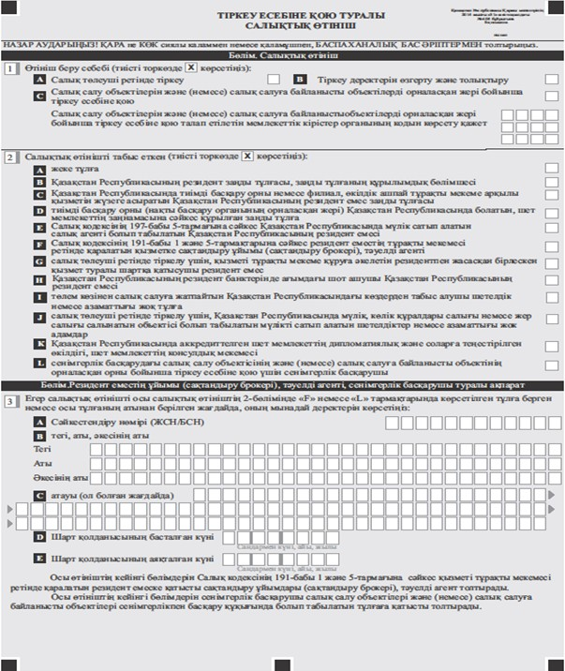

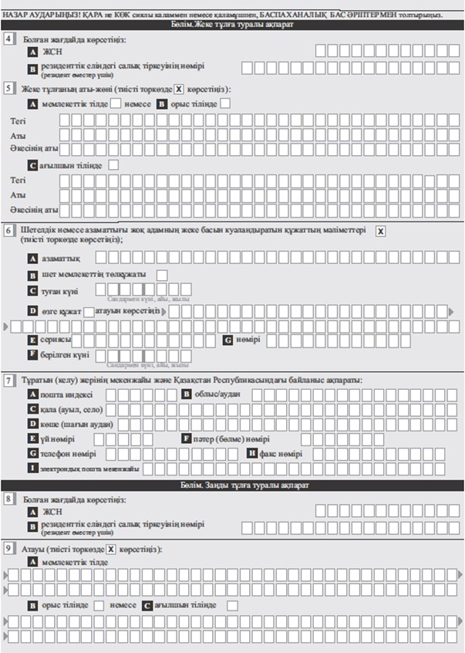

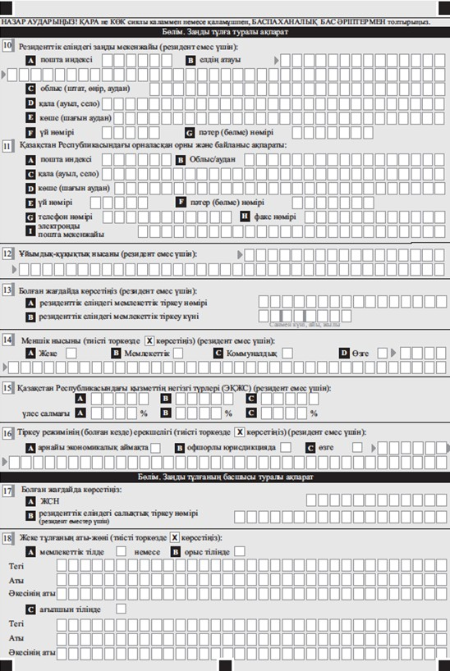

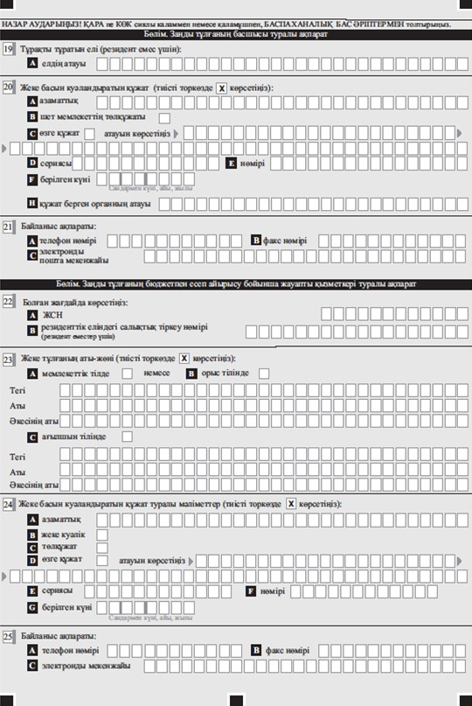

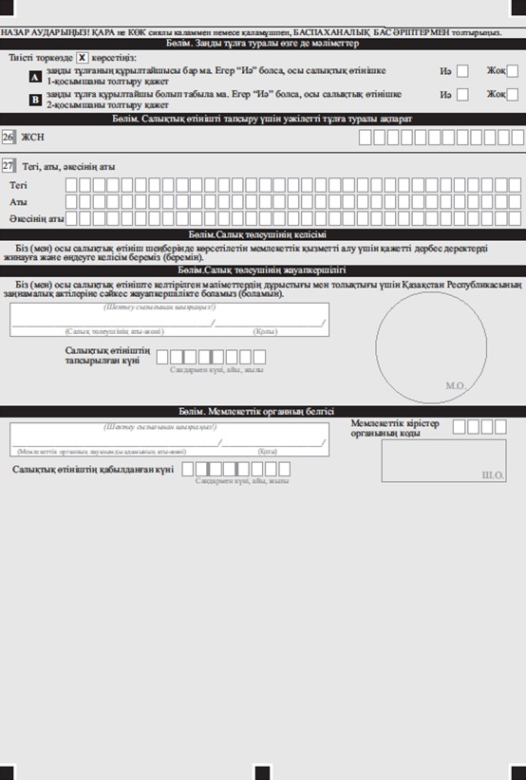

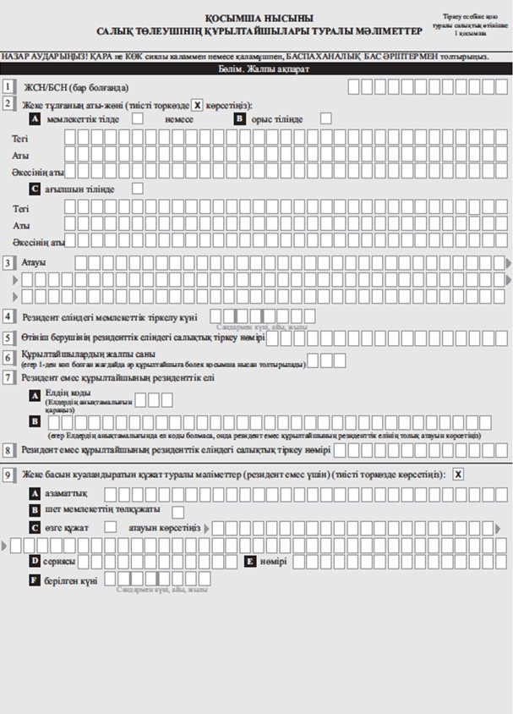

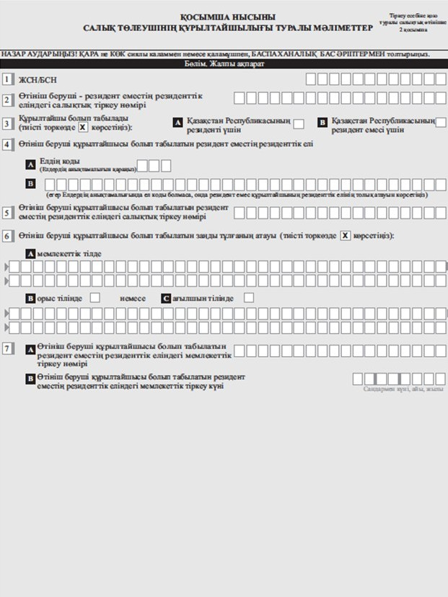

"Салық төлеушілерді тіркеу"
мемлекеттік көрсетілетін
қызмет стандартына
2-қосымша

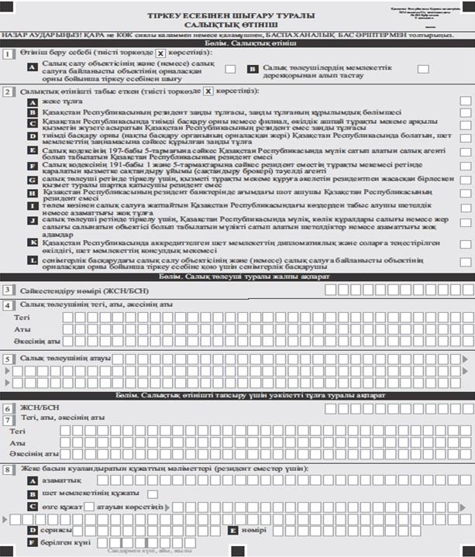

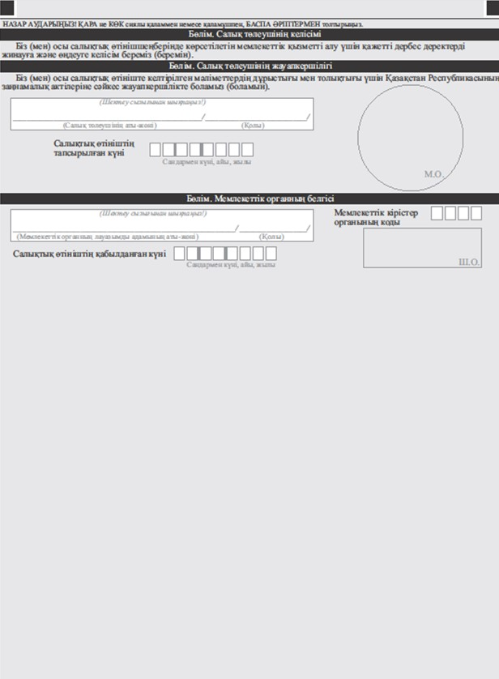

"Салық төлеушілерді тіркеу"
мемлекеттік көрсетілетін
қызмет стандартына
3-қосымша

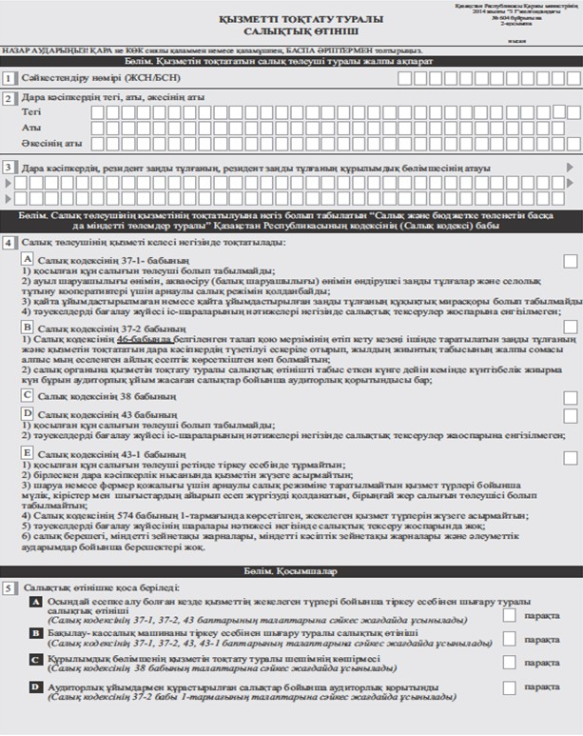

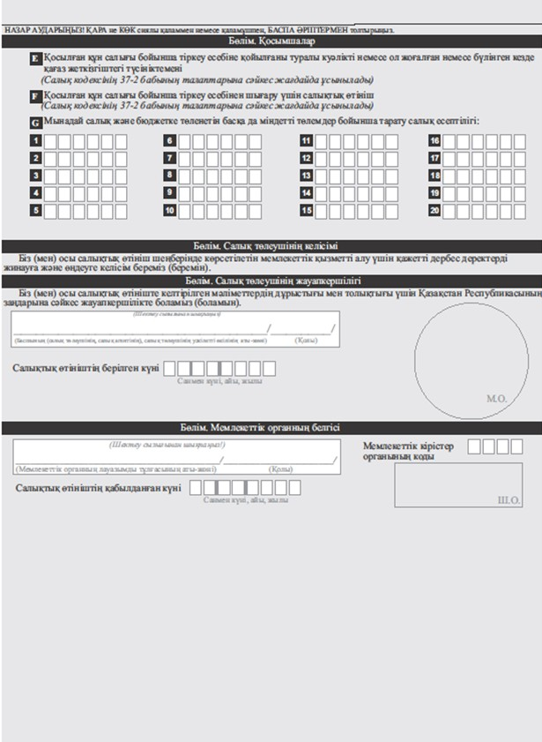

"Салық төлеушілерді тіркеу"
мемлекеттік көрсетілетін
қызмет стандартына
4-қосымша

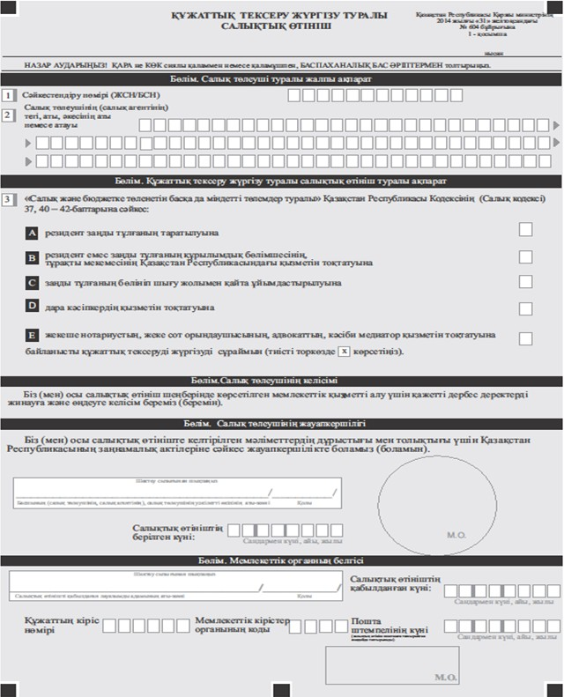

"Салық төлеушілерді тіркеу"
мемлекеттік көрсетілетін
қызмет стандартына
5-қосымша

Кесте. Салық төлеушілердің мемлекеттік деректер қорына көрсетілетін қызметті алушылар (резидент еместер) туралы мәліметтер енгізу үшін қажетті құжаттар
Көрсетілетін қызметті алушылар (резидент емес жеке тұлғалар) үшін:
№ | Көрсетілетін қызметті алушылар санаттары | Құжаттар тізбесі |  |  |  | Өтінішті тапсыру мерзімі | Құжаттар тапсырылатын салық органы
 |  | Нотариалды куәландырылған көшірмелері
 |  | Жеке басын куәландыратын құжат | Қазақстан Республикасындағы көздерден алынған табыс сомасын растайтын құжат (болған жағдайда) | Азаматтық (инкорпорация) еліндегі салықтық тіркеуін растайтын құжат (болған жағдайда) | Резидент еместің атынан Қазақстан Республикасында қызметті жүзеге асыруға өкілеттіктер беруге арналған шарт
 | 2 | 3 | 4 | 5 | 6 | 7 | 8
1 | Қазақстан Республикасында жылжымайтын мүлік сатып алатын, табыс салығын төлем көзінен есептеу, ұстау және бюджетке аудару жөніндегі міндет пен жауапкершілік жүктелетін табысты төлейтін салық агенті болып табылатын резидент емес жеке тұлға |  |  |  |  | Мүлікті сатып алғанға дейін | Жылжымайтын мүліктің орналасқан жері бойынша
2 | Қызметі тұрақты мекеме ретінде қарастырылатын тәуелді агент |  |  |  |  | Қызметін жүзеге асыра бастаған күннен бастап күнтізбелік отыз күн ішінде | Тәуелді агенттің орналасқан (тұратын) жері бойынша
1 | 2 | 3 | 4 | 5 | 6 | 7 | 8
3 | Қазақстан Республикасындағы көздерден төлем көзінен салық салуға жатпайтын табыс алатын шетелдіктер мен азаматтығы жоқ адамдар |  |  |  |  | Қызметін жүзеге асыра бастаған күннен бастап күнтізбелік отыз күн ішінде | Болатын (тұратын) жері бойынша
4 | Резидент банктерде шоттар ашатын жеке тұлғалар |  |  |  |  | Банкте шот ашқанға дейін | Резидент банктің орналасқан жері бойынша
5 | Қазақстан Республикасында мүлік, көлік құралдары салығын немесе жер салығын салу объектісі болып табылатын мүлікті сатып алатын шетелдіктер немесе азаматтығы жоқ адамдар |  |  |  |  |  | Осындай мүліктің орналасқан орны бойынша
6 | Резидент заңды тұлғалардың, Қазақстан Республикасындағы қызметін филиал, өкілдік арқылы жүзеге асыратын резидент еместердің бірінші басшылары болып табылатын шетелдіктер немесе азаматтығы жоқ адамдар |  |  |  |  |  | Болатын (тұратын) жері бойынша

көрсетілетін қызметті алушылар (резидент емес заңды тұлғалар) үшін:
№ | Көрсетілетін қызметті алушылар санаттары | Көшірмелерін табыс ету қажет құжаттардың тізбесі  (*белгісі құжаттардың көшірмелерін нотариуста куәландыру қажет дегенді білдіреді, ** белгісі құжат тек өкілдіктер қызметкерлерін тіркеген кезде табыс етіледі дегенді білдіреді)
 |  | Құрылтай құжаттары* | Инкорпорация еліндегі салықтық тіркелуін растайтын құжат* | Инкорпорация еліндегі мемлекеттік тіркелуін растайтын құжат * | директорлар кеңесі немесе осыған ұқсас басқару органы жиналысының хаттамасы* | Резидент еместің атынан кәсіпкерлік қызметін жүзеге асыруға, келісімшарттарға қол қоюға немесе өзге де мақсаттарға уәкілеттік беруге арналған шарт (келісім, келісімшарт немес өзге де құжаттар)*
1 | 2 | 3 | 4 | 5 | 6 | 7
1 | Филиал, өкілдік ашпай тұрақты мекеме арқылы қызметін жүзеге асыратын резидент емес заңды тұлға
2 | Тиімді басқару орны (нақты басқару органының орналасқан жері) Қазақстан Республикасында орналасқан шет мемлекеттің заңнамасына сәйкес құрылған заңды тұлға
1 | 2 | 3 | 4 | 5 | 6 | 7
3 | Қазақстан Республикасында жылжымайтын мүлік сатып алатын, табыс салығын төлем көзінен есептеу, ұстау және бюджетке аудару жөніндегі міндет пен жауапкершілік жүктелетін табысты төлейтін салық агенті болып табылатын резидент емес немесе Қазақстан Республикасындағы мүлікті және Қазақстан Республикасында жер қойнауын пайдалануға байланысты акцияларды, қатысу үлестерін өткізу кезінде құн өсімінен түсетін табыстардан салықты есептеу, ұстау және аударуды дербес жүргізетін  резидент емес
4 | Қызметі тұрақты мекеме ретінде қарастырылатын сақтандыру ұйымы (сақтандыру брокері), тәуелді агент
1 | 2 | 3 | 4 | 5 | 6 | 7
5 | Қызметі тұрақты мекеме құруға әкелетін резидентпен жасасқан бірлескен қызмет туралы шартқа қатысушы резидент емес
6 | Резидент банктерде шоттар ашатын заңды тұлғалар
7 | Қазақстан Республикасында аккредиттелген шет мемлекеттің дипломатиялық және соларға теңестірілген өкілдігі, шет мемлекеттің консулдық мекемесі
8 | Резидент шығарған акцияларды және жер қойнауын пайдаланушы болып табылатын резидент заңды тұлғаның жарғылық капиталына немесе қатысушысы (қатысушылары) жер қойнауын пайдаланушы (жер қойнауын пайдаланушылар) болып табылатын консорциумның
1 | 2 | 3 | 4 | 5 | 6 | 7
 | жарғылық капиталына қатысу үлестерін; резидент заңды тұлға шығарған акцияларды және резидент заңды тұлғаның немесе консорциумның жарғылық капиталына қатысу үлестерін; резидент емес заңды тұлға шығарған акцияларды және резидент емес заңды тұлғаның немесе консорциумның жарғылық капиталына қатысу үлестерін сатып алатын (өткізетін) табыс салығын төлем көзінен есептеу, ұстау және бюджетке аудару жөніндегі міндет пен жауапкершілік жүктелген салық агенті болып табылатын немесе салық агенті болып табылмайтын тұлғадан құн өсімі түрінде табыс алатын резидент емес осындай табыс сомасына белгіленген мөлшерлемені қолдану жолымен табыс салығын есептеуді дербес жүргізетін резидент емес
1 | 2 | 3 | 4 | 5 | 6 | 7
9 | Мынадай шарттар орындалмаған жағдайда бағалы қағаздарды, қатысу үлестерін сатып алатын резидент емес:  акцияларды немесе қатысу үлестерін өткізу күніне салық төлеушінің осы акцияларды немесе қатысу үлестерін үш жылдан астам иеленуі;  эмитент заңды тұлғаның немесе қатысу үлесі өткізілетін заңды тұлғаның немесе қатысу үлесін консорциумда өткізетін осындай консорциумға қатысушының жер қойнауын пайдаланушы болып табылмауы; эмитент-заңды тұлға немесе өзіндегі қатысу үлесі өткізілетін заңды тұлға активтері құнының немесе өзіндегі қатысу үлесі өткізілетін консорциумға қатысушылар активтері жалпы құнының 50 пайыздан азын осындай өткізу күніне жер қойнауын пайдаланушылар (жер қойнауын пайдаланушы) болып табылатын тұлғалардың (тұлғаның)
1 | 2 | 3 | 4 | 5 | 6 | 7
 | мүлкі құрау талаптары орындалған кезде қолданылады. Жерасты суларын өз мұқтажы үшін өндіру құқығына ие болғандықтан ғана жер қойнауын пайдаланушы болып табылатын осындай пайдаланушы осы тармақшаның мақсатында жер қойнауын пайдаланушы болып танылмайды

кестенің жалғасы
 |  | Өтінішті тапсыру мерзімі | Құжаттар тапсырылатын салық органы
Бірлескен қызмет туралы шарт* | Қазақстан Республикасында аккредиттелгенін растайтын құжат**
8 | 9 | 10 | 11
 |  | Қазақстан Республикасында қызметін жүзеге асыра бастаған күннен бастап күнтізбелік отыз күн ішінде | Тұрақты мекеменің орналасқан жері бойынша
 |  | Тиімді басқару орны (нақты басқару органының орналасқан жері) Қазақстан Республикасы деп тану туралы шешім қабылданған күннен бастап күнтізбелік отыз күн ішінде | Орналасқан жері бойынша
8 | 9 | 10 | 11
 |  | Мүлікті сатып алғанға (өткізгенге) дейін | Мүліктің орналасқан жері бойынша
 |  | Қызметін жүзеге асыра бастаған күннен бастап отыз күнтізбелік күн ішінде | Орналасқан  жері бойынша
8 | 9 | 10 | 11
 |  | қызметін жүзеге асыра басталған күннен бастап күнтізбелік отыз күн ішінде | бірлескен қызмет туралы шартқа қатысушы резиденттің орналасқан (тұрғылықты, келген) орны бойынша
 |  | Банкте шоттар ашқанға дейін | Резидент банктің орналасқан жері бойынша
 |  | Қызметін жүзеге асыру басталғанға дейін | дипломатиялық және соларға теңестірілген өкілдіктің орналасқан жері бойынша
 |  | Қазақстан Республикасының жер қойнауы және жер қойнауын пайдалану туралы заңнамасына сәйкес жер қойнауын пайдалану саласындағы құзыреті шегінде мемлекеттік реттеуді жүзеге | жер қойнауын пайдаланушы болып табылатын заңды тұлғаның орналасқан жері бойынша
8 | 9 | 10 | 11
 |  | асыратын уәкілетті мемлекеттік және жергілікті атқарушы органдардың мәліметтері негізінде
8 | 9 | 10 | 11
 |  | Мүлік сатып алғанға (өткізгенге) дейін | Эмитент заңды тұлғаның немесе резидент заңды тұлғаның орналасқан жері бойынша
8 | 9 | 10 | 11

"Салық төлеушілерді тіркеу"
мемлекеттiк көрсетілетін
қызмет стандартына
6-қосымша

(Тегі, аты, әкесінің аты бар
болған кезде (бұдан әрі –
Т.А.Ә.), не қызмет алушы
ұйымның атауы)
___________________________
(қызмет алушының мекен-жайы)
Құжаттарды қабылдаудан бас тарту туралы қолхат
"Мемлекеттік көрсетілетін қызметтер туралы" Қазақстан Республикасының 2013 жылғы 15 сәуірдегі Заңының 20-бабы 2-тармағын басшылыққа ала отырып, "Халыққа қызмет көрсету орталығы" РМК филиалының № ____ бөлімі (мекен-жайын көрсету) Сіздің мемлекеттiк көрсетілетін қызмет стандартында көзделген тізбеге сәйкес құжаттардың толық топтамасын, атап айтқанда:
Жоқ құжаттардың атауы:
1) ________________________________________;
2) ________________________________________;
3) ________________________________________;
ұсынбаудан көрінетін "Салық төлеушілерді тіркеу" мемлекеттік көрсетілетін қызметке құжаттарды қабылдаудан бастартады.
Осы қолхат әрбір тарап үшін бір-бір данадан 2 данада жасалды.
Т.А.Ә. (ХҚКО қызметшісі) (қолы)
Орындаушы: Т.А.Ә. _____________
Телефоны _____________
Алды: Т.А.Ә. / қызметті алушының қолы
20__ жыл "___" _________
Қазақстан Республикасы
Қаржы министрінің
2015 жылғы 8 желтоқсандағы
№ 631 бұйрығына
2-қосымша

Қазақстан Республикасы
Қаржы министрінің
2015 жылғы 27 сәуірдегі
№ 284 бұйрығына
4-қосымша

"Жекелеген қызмет түрлерін жүзеге асыратын салық төлеушіні тіркеу есебі" мемлекеттік көрсетілетін қызмет стандарты
1. Жалпы ережелер
1. "Жекелеген қызмет түрлерін жүзеге асыратын салық төлеушіні тіркеу есебі" мемлекеттік көрсетілетін қызметі (бұдан әрі – мемлекеттік көрсетілетін қызмет).
2. Мемлекеттік көрсетілетін қызмет стандартын Қазақстан Республикасы Қаржы министрлігі (бұдан әрі – Министрлік) әзірледі.
3. Мемлекеттік көрсетілетін қызметті Министрліктің Мемлекеттік кірістер комитетінің аудандар, қалалар және қалалардағы аудандар бойынша, арнайы экономикалық аймақтар аумақтарындағы аумақтық органдары (бұдан әрі - көрсетілетін қызметті беруші) көрсетеді.
Өтініштерді қабылдау және мемлекеттік қызмет көрсету нәтижесін беру:
1) көрсетілетін қызметті беруші ақпаратты қабылдау және өңдеу орталықтары арқылы;
2) Қазақстан Республикасы Инвестициялар және даму министрлігі Байланыс, ақпараттандыру және ақпарат комитетінің "Халыққа қызмет көрсету орталығы" шаруашылық жүргізу құқығындағы республикалық мемлекеттік кәсіпорыны (бұдан әрі - ХҚКО) арқылы;
3) "электрондық үкімет" веб-порталы www.egov.kz (бұдан әрі – портал) арқылы жүзеге асырылады.
2. Мемлекеттік қызметті көрсету тәртібі
4. Мемлекеттік қызметті көрсету мерзімдері:
1) көрсетілетін қызметті алушыны жекелеген қызмет түрлерін жүзеге асыратын салық төлеуші ретінде тіркеу есебіне қою - жекелеген қызмет түрлері бойынша тіркеу есебіне қою туралы салықтық өтініш (бұдан әрі - салықтық өтініш) және құжаттар берілген күннен бастап 3 (үш) жұмыс күні ішінде;
2) жекелеген қызмет түрлерін жүзеге асыратын салық төлеушінің тіркеу деректеріне өзгерістер енгізу – салықтық өтінішті және құжаттарды алған күннен бастап 3 (үш) жұмыс күні ішінде;
3) көрсетілетін қызметті алушыны жекелеген қызмет түрлерін жүзеге асыратын салық төлеуші ретінде тіркеу есебінен шығару – табыс етілген салықтық өтініштің негізінде жекелеген қызмет түрлерін жүзеге асыру тоқтатылған немесе тіркеу деректерінде көрсетілген салық салуға байланысты объектілерінің және (немесе) салық салуға байланысты объектілердің жалпы санын есептен шығарған күннен бастап 3 (үш) жұмыс күні ішінде.
ХҚКО жүгінген кезде қабылдау күні мемлекеттік қызметті көрсету мерзіміне кірмейді;
4) көрсетілетін қызметті алушының көрсетілетін қызметті берушіге құжаттар топтамасын тапсыру үшін күтудің рұқсат берілетін ең ұзақ уақыты - 20 (жиырма) минут, ХҚКО-на - 15 (он бес) минут;
5) көрсетілетін қызметті алушының көрсетілетін қызметті берушінің қызмет көрсетуін күтудің рұқсат берілетін ең ұзақ уақыты - 20 (жиырма) минут, ХҚКО-на - 15 (он бес) минут.
5. Мемлекеттік қызметті көрсету нысаны: электрондық (ішінара автоматтандырылған) және (немесе) қағаз түрінде.
6. Мемлекеттік қызметті көрсету нәтижесі:
1) жекелеген қызмет түрлерін жүзеге асыратын салық төлеуші ретінде тіркеу есебіне қою;
2) жекелеген қызмет түрлерін жүзеге асыратын салық төлеушінің тiркеу деректерiне өзгерістер енгізу;
3) жекелеген қызмет түрлерін жүзеге асыратын салық төлеуші ретінде тіркеу есебінен шығару болып табылады.
Мемлекеттік қызметті көрсету нәтижесін ұсыну нысаны: электрондық.
7. Мемлекеттік көрсетілетін қызмет жеке және заңды тұлғаларға (бұдан әрі - көрсетілетін қызметті алушы) тегін көрсетіледі.
8. Жұмыс кестесі:
1) көрсетілетін қызметті беруші – Қазақстан Республикасының еңбек заңнамасына сәйкес демалыс және мереке күндерінен басқа, дүйсенбіден жұмаға дейін, сағат 13.00-ден 14.30-ға дейінгі түскі үзіліспен, сағат 9.00-ден 18.30-ға дейін.
Өтініштерді қабылдау және мемлекеттік қызмет көрсету нәтижелерін беру сағат 13.00-ден 14.30-ға дейінгі түскі үзіліспен, сағат 09.00-ден 17.30-ға дейін.
Мемлекеттік көрсетілетін қызмет алдын ала жазылусыз және жеделдетілген қызмет көрсетусіз кезек күту тәртібімен көрсетіледі.
2) ХҚКО – Қазақстан Республикасының еңбек заңнамасына сәйкес жексенбі және мереке күндерін қоспағанда, дүйсенбіден бастап сенбіні қоса алғанда, белгіленген жұмыс кестесіне сәйкес түскі үзіліссіз сағат 9.00-ден 20.00-ге дейін.
Қабылдау электрондық кезек тәртібімен көрсетілетін қызметті алушының тіркеу орны бойынша жүргізіледі, жеделдетілген қызмет көрсету көзделмеген, портал арқылы электрондық кезекті брондауға болады.
3) портал – тәулік бойы, жөндеу жұмыстарын жүргізуге байланысты техникалық үзілістерді қоспағанда (көрсетілетін қызметті алушы Қазақстан Республикасының еңбек заңнамасына сәйкес жұмыс уақыты аяқталғаннан кейін, демалыс және мереке күндері жүгінген кезде мемлекеттік қызмет көрсетуге өтініштер мен мемлекеттік қызмет көрсету нәтижелерін беру мынадай жұмыс күнінде жүзеге асырылады).
9. Көрсетілетін қызметті берушіге немесе ХҚКО-на көрсетілетін қызметті алушы не нотариат куәландырған сенімхат бойынша оның өкілі мемлекеттік көрсетілетін қызметті алу үшін жүгінген кезде қажетті құжаттар тізбесі:
1) жекелеген қызмет түрлерін жүзеге асыратын салық төлеуші ретінде тіркеу есебіне қою немесе тіркеу есебінен шығару үшін, тіркеу карточкасында көрсетілген салық салу объектілері және (немесе) салық салуға байланысты объектілер туралы мәліметтер өзгерген кезде осы мемлекеттік көрсетілетін қызмет стандартына 1,2,3,4,5 және 6-қосымшаларға сәйкес нысан бойынша салықтық өтініш;
2) мұнай өнімдерін өндірушінің өндірістік объектісіне, мұнай өнімдері базасына (резервуарға), автомай құю станциясына, алкоголь өнімін көтерме саудада өткізу кезінде қойма үй-жайларын жалдау шартының, осындай шарттардың бірін бір жыл кезеңге дейін не мұнай өнімдерін өндірушімен мұнайды қайта өңдеу шартын жасасқан кезіндегі көшірмесі. Көрсетілген құжаттар бензинді (авиациялықтан басқа), дизель отынын өндіру, бензинді (авиациялықтан басқа), дизель отынын, алкоголь өнімін көтерме және (немесе) бөлшек саудада өткізу бойынша жекелеген қызмет түрлерін жүзеге асыратын салық төлеуші ретінде тіркеу есебіне қою кезінде, сондай-ақ бензинді (авиациялықтан басқа), дизель отынын өндіру, бензинді (авиациялықтан басқа), дизель отынын, алкоголь өнімін көтерме және (немесе) бөлшек саудада өткізу бойынша жекелеген қызмет түрлерін жүзеге асыратын салық төлеушiнің тiркеу деректерінде көрсетiлген салық салу объектiлерi және (немесе) салық салуға байланысты объектiлері туралы мәлiметтері өзгерген кезде ұсынылады.
Көрсетілетін қызметті берушіге жүгінген кезде көрсетілетін қызметті алушы құжаттар топтамасының қабылданған күні мен уақыты көрсетіле отырып, құжаттар топтамасын қабылдағаны туралы белгісі бар талонды алады.
Почта арқылы жүгінген кезде көрсетілетін қызметті беруші почта хабарламасына белгі қояды.
ХҚКО дайын құжаттарды беру тиісті құжаттарды қабылдағаны туралы қолхат негізінде жеке басын куәландыратын құжатты көрсеткен жағдайда жүзеге асырылады.
Құжаттарды қабылдау кезінде қызмет беруші, ХҚКО құжаттардың көшірмесін түпнұсқамен салыстырып тексереді, одан кейін көрсетілетін қызметті алушыға түпнұсқасын қайтарады.
Егер Қазақстан Республикасының заңдарында өзгеше көзделмесе, ХҚКО ұсынған нысан бойынша көрсетілетін қызметті алушы мемлекеттік көрсетілетін қызметті ХҚКО арқылы алу үшін ақпараттық жүйелерде қамтылған, заңмен қорғалатын құпияны құрайтын мәліметтерді пайдалануға жазбаша келісімін береді.
Көрсетілетін қызметті алушы порталға жүгінгенде:
1) электрондық құжат нысанындағы салықтық өтініш;
2) мұнай өнімдерін өндірушінің өндірістік объектісіне, мұнай өнімдері базасына (резервуарға), автомай құю станциясына, алкоголь өнімін көтерме саудада өткізу кезінде қойма үй-жайларын жалдау шартының, осындай шарттардың бірін бір жыл кезеңге дейін не мұнай өнімдерін өндірушімен мұнайды қайта өңдеу шартын жасасқан кезіндегі электрондық көшірмесі. Көрсетілген құжаттар бензинді (авиациялықтан басқа), дизель отынын өндіру, бензинді (авиациялықтан басқа), дизель отынын, алкоголь өнімін көтерме және (немесе) бөлшек саудада өткізу бойынша жекелеген қызмет түрлерін жүзеге асыратын салық төлеуші ретінде тіркеу есебіне қою кезінде, сондай-ақ бензинді (авиациялықтан басқа), дизель отынын өндіру, бензинді (авиациялықтан басқа), дизель отынын, алкоголь өнімін көтерме және (немесе) бөлшек саудада өткізу бойынша жекелеген қызмет түрлерін жүзеге асыратын салық төлеушiнің тiркеу деректерінде көрсетiлген салық салу объектiлерi және (немесе) салық салуға байланысты объектiлері туралы мәлiметтері өзгерген кезде ұсынылады.
Портал арқылы жүгінген кезде көрсетілетін қызметті алушыға мемлекеттік көрсетілетін қызметтің нәтижесін алу күні мен уақытын көрсете отырып, мемлекеттік қызметті көрсетуге сұрау салуды қабылдау туралы мәртебесі жолданады.
Меншік құқығын растайтын, жеке басын куәландыратын, заңды тұлға ретінде тіркеу туралы (қайта тіркеу), дара кәсіпкерлер ретінде мемлекеттік тіркеу құжаттары туралы мәліметтерді көрсетілетін қызметті беруші "электрондық үкімет" шлюзі арқылы тиісті мемлекеттік ақпараттық жүйелерден алады.
10. ХҚКО-на жүгінген кезде, көрсетілетін қызметті алушы осы мемлекеттік көрсетілетін қызмет стандартында көзделген тізбеге сәйкес құжаттар топтамасын толық ұсынбаған жағдайда, ХҚКО қызметкері өтінішті қабылдаудан бас тартады және осы мемлекеттік көрсетілетін қызмет стандартына 7-қосымшаға сәйкес нысан бойынша қабылдаудан бас тарту туралы қолхат береді.
3. Мемлекеттік қызметтер көрсету мәселелері бойынша орталық мемлекеттік органның, көрсетілетін қызметті берушінің және (немесе) олардың лауазымды адамдарының шешімдеріне, әрекеттеріне (әрекетсіздігіне) шағымдану тәртібі
11. Мемлекеттік қызметтер көрсету мәселелері бойынша Министрліктің, көрсетілетін қызметті берушінің және (немесе) олардың лауазымды адамдарының шешімдеріне, әрекеттеріне (әрекетсіздігіне) шағымдану үшін шағымдар жазбаша түрде:
1) осы мемлекеттік көрсетілетін қызмет стандартының 15-тармағында көрсетілген мекенжай бойынша Министрлік басшысының не оны алмастыратын адамның атына;
2) осы мемлекеттік көрсетілетін қызмет стандартының 15-тармағында көрсетілген мекенжайлар бойынша көрсетілетін қызметті беруші басшысының атына беріледі.
ХҚКО қызметкерінің әрекеттеріне (әрекетсіздігіне) шағым www.con.gov.kz ХҚКО интернет-ресурсында көрсетілген мекенжайлар мен телефондар бойынша ХҚКО басшысына жіберіледі.
Шағымда:
1) жеке тұлға - аты, жөні, тегі, почта мекен-жайы, байланыс телефондары;
2) заңды тұлға - атауы, почта мекен-жайы, шығыс нөмірі және күні көрсетіледі.
Шағымда көрсетілетін қызмет алушының қолы міндетті түрде болуы тиіс.
Шағымды қабылдаған адамның тегі мен аты-жөні, берілген шағымға жауапты алу мерзімі мен орны көрсетіле отырып, Министрліктің көрсетілетін қызметті берушінің кеңсесінде тіркеу (мөртаңба, кіріс нөмірі және күні) шағымның қабылданғанын растау болып табылады.
Министрліктің, көрсетілетін қызметті берушінің, ХҚКО-ның атына келіп түскен мемлекеттік қызметтер көрсету мәселелері жөніндегі көрсетілетін қызметті алушының шағымы тіркелген күнінен бастап 5 (бес) жұмыс күні ішінде қарауға жатады.
Мемлекеттік көрсетілген қызмет нәтижелерімен келіспеген жағдайда, көрсетілетін қызметті алушы мемлекеттік қызметтерді көрсету сапасын бағалау және бақылау жөніндегі уәкілетті органға шағыммен жүгіне алады.
Мемлекеттік қызметтерді көрсету сапасын бағалау және бақылау жөніндегі уәкілетті органға келіп түскен көрсетілетін қызметті алушының шағымы тіркелген күнінен бастап 15 (он бес) жұмыс күні ішінде қарауға жатады.
Портал арқылы шағымдану тәртібі туралы ақпаратты мемлекеттік қызметтер көрсету мәселелері жөніндегі бірыңғай байланыс орталығы арқылы алуға болады.
12. Мемлекеттік көрсетілген қызмет нәтижелерімен келіспеген жағдайда, көрсетілетін қызметті алушының Қазақстан Республикасының заңнамасында белгіленген тәртіппен сотқа жүгінуге құқығы бар.
4. Мемлекеттік қызметті көрсету, оның ішінде электрондық нысанда және халыққа қызмет көрсету орталықтары арқылы көрсету ерекшеліктері ескеріле отырып қойылатын өзге де талаптар
13. Заңнамамен белгіленген тәртіпте қабілеттілігін толық немесе ішінара жоғалтқан немесе өз өзіне қызмет көрсету, өз бетімен қозғалу, бағдаралу қабілеттілігін жоғалтқан көрсетілетін қызметті алушыларға қызмет көрсету 1414 бірыңғай байланыс орталығына жүгіну арқылы ХҚКО қызметкерлерімен көрсетілетін қызметті алушының тұрғылықты жеріне барып жүргізеді.
14. Көрсетілетін қызметті алушының ЭЦҚ-сы болған кезде мемлекеттік көрсетілетін қызметті электрондық нысанда портал арқылы алуға мүмкіндігі бар.
15. Көрсетілетін қызметті алушының мемлекеттік қызмет көрсету мәртебесі туралы ақпаратты порталдағы "жеке кабинеті", мемлекеттік қызметтер көрсету мәселелері жөніндегі Бірыңғай байланыс орталығы арқылы қашықтықтан қол жеткізу режимінде алу мүмкіндігі бар.
16. Мемлекеттік қызметті көрсету орындарының мекенжайлары көрсетілетін қызметті берушінің: www.kgd.gov.kz, Министрліктің: www.minfin.gov.kz, ХҚКО: www.con.gov.kz интернет-ресурсында орналастырылған.
17. Мемлекеттік қызметтер көрсету мәселелері жөніндегі Бірыңғай байланыс орталығы: 8-800-080-7777, 1414.
"Жекелеген қызмет түрлерін
жүзеге асыратын салық
төлеушіні тіркеу есебі"
мемлекеттік көрсетілетін
қызмет стандартына
1-қосымша

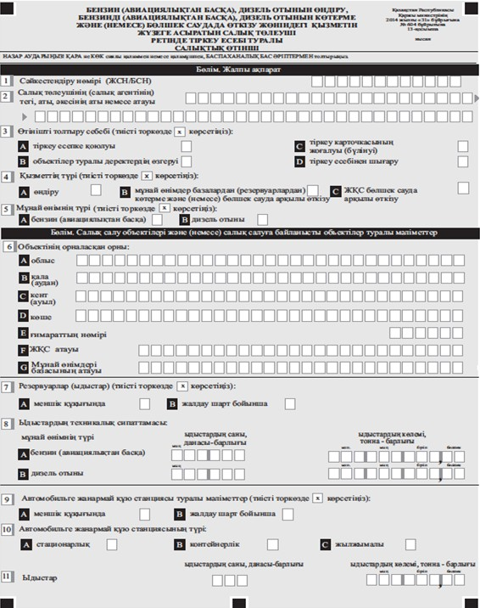

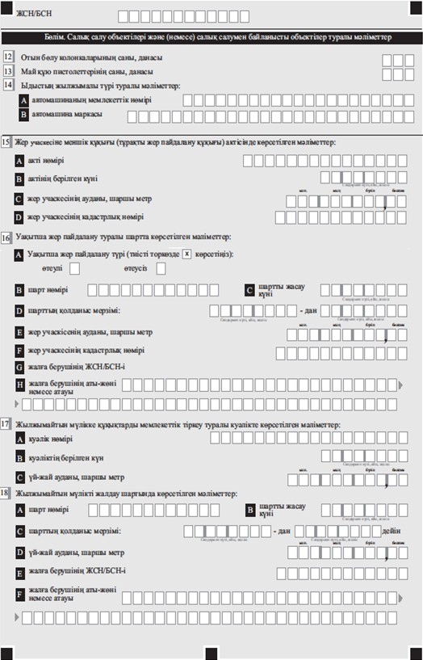

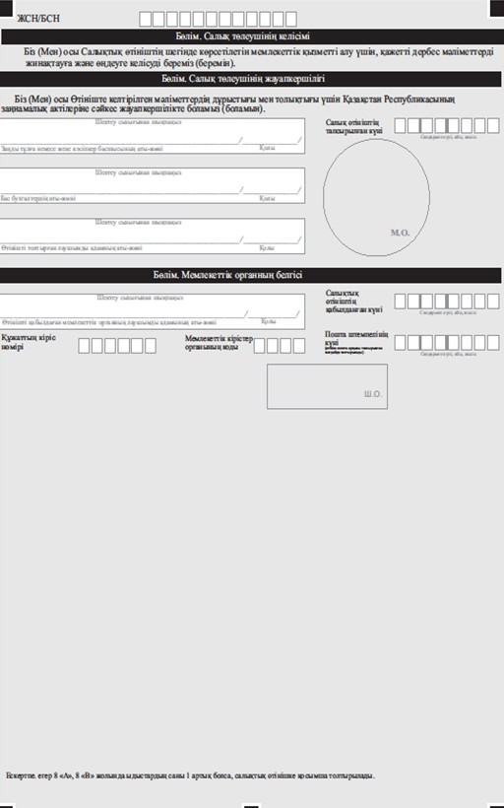

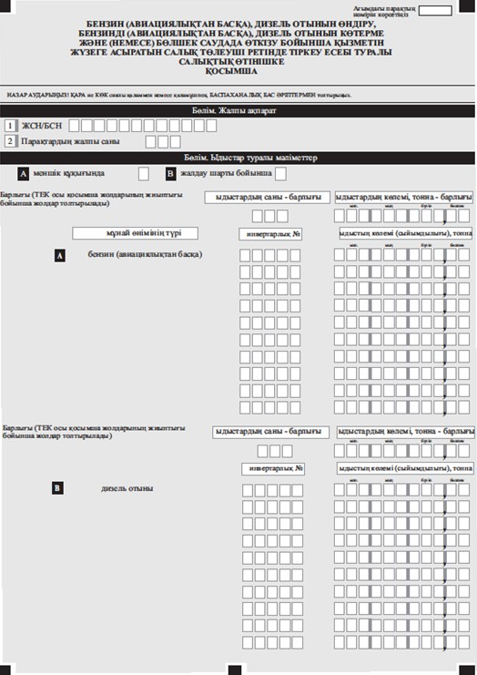

"Жекелеген қызмет түрлерін
жүзеге асыратын салық
төлеушіні тіркеу есебі"
мемлекеттік көрсетілетін
қызмет стандартына
2-қосымша

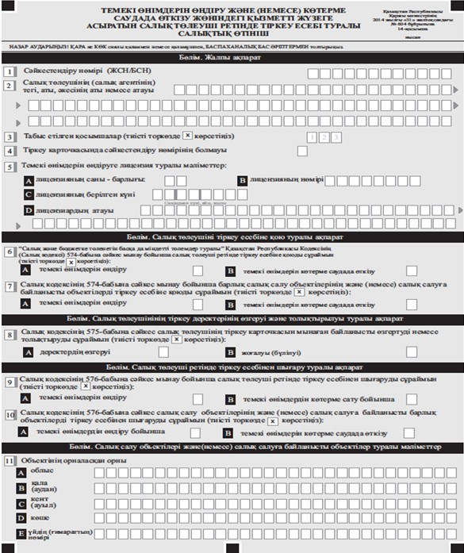

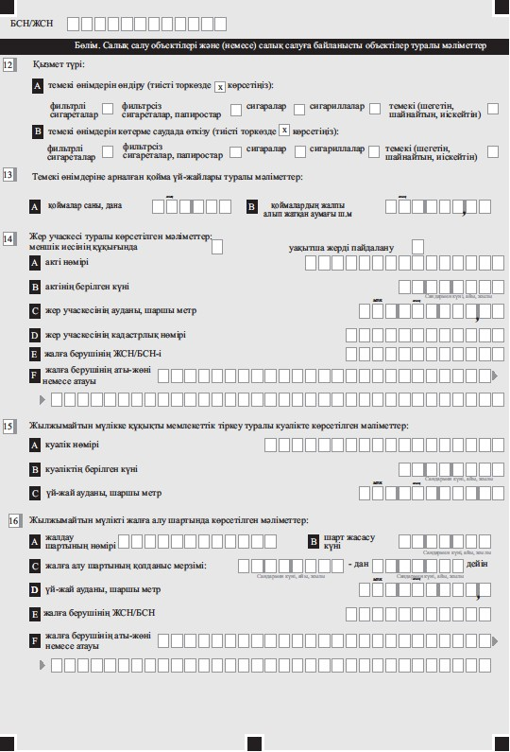

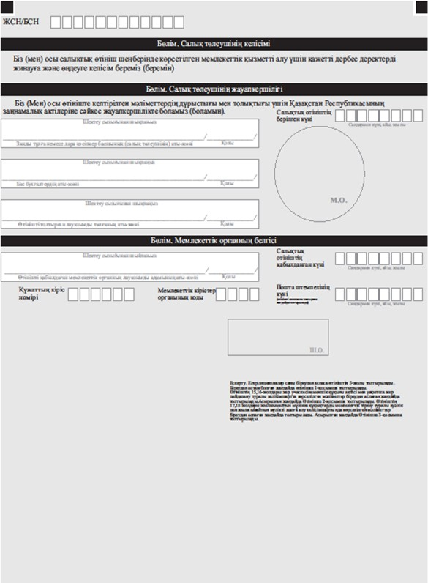

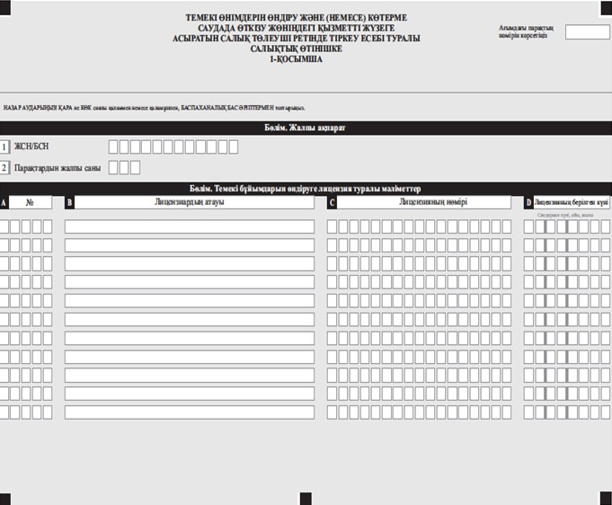

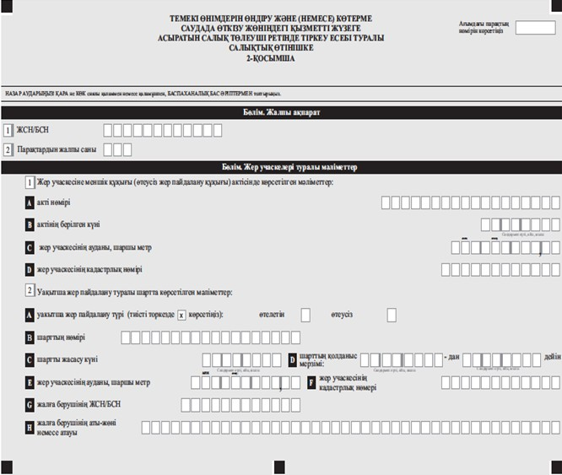

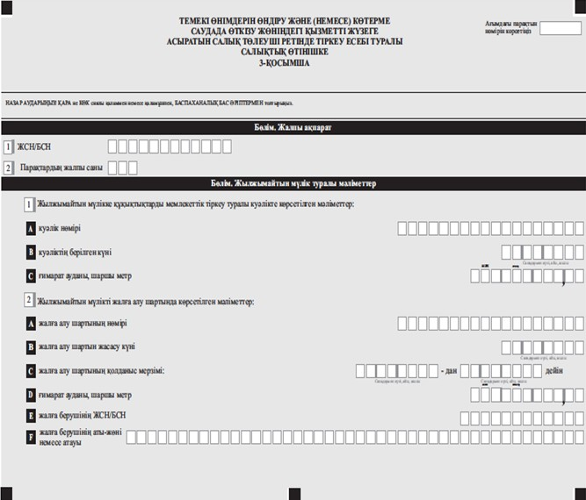

"Жекелеген қызмет түрлерін
жүзеге асыратын салық
төлеушіні тіркеу есебі"
мемлекеттік көрсетілетін
қызмет стандартына
3-қосымша

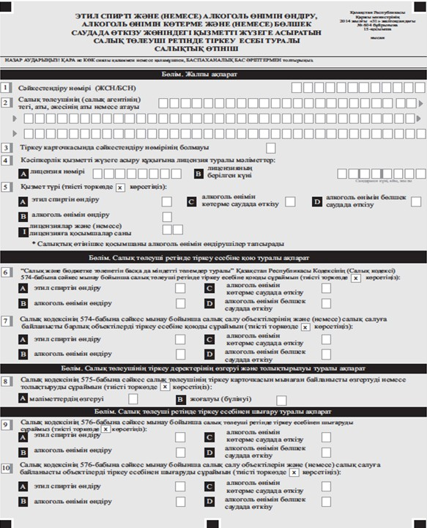

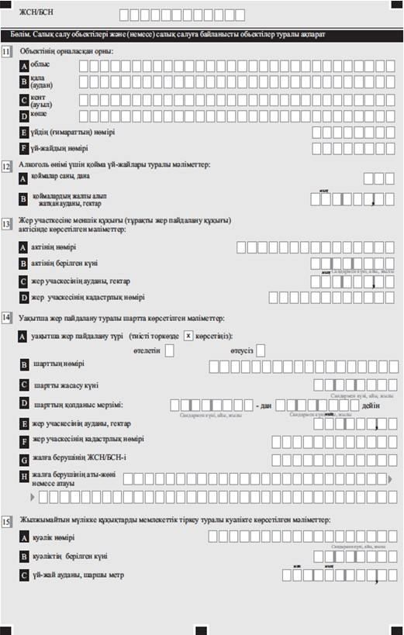

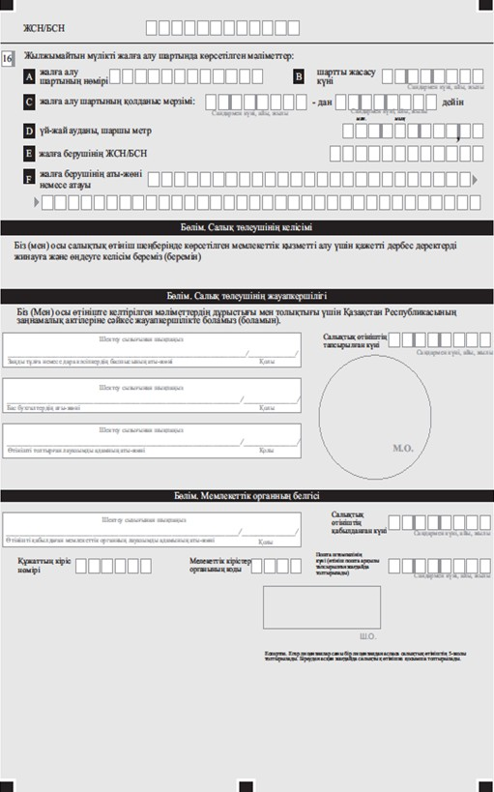

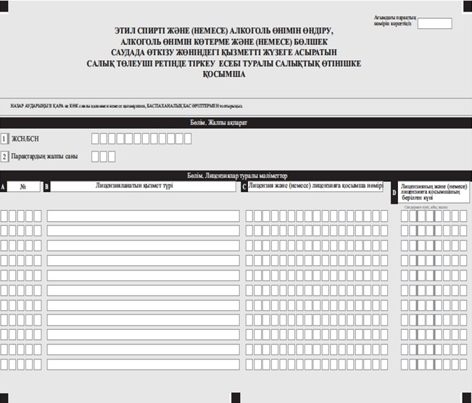

"Жекелеген қызмет түрлерін
жүзеге асыратын салық
төлеушіні тіркеу есебі"
мемлекеттік көрсетілетін
қызмет стандартына
4-қосымша

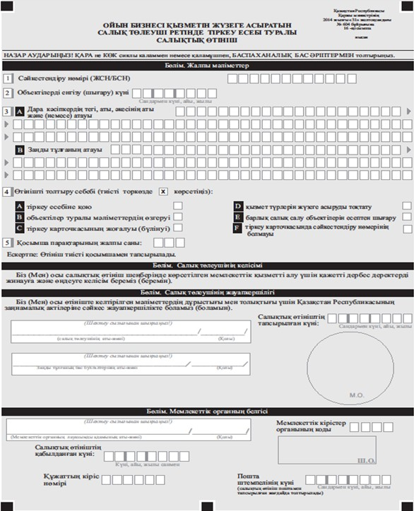

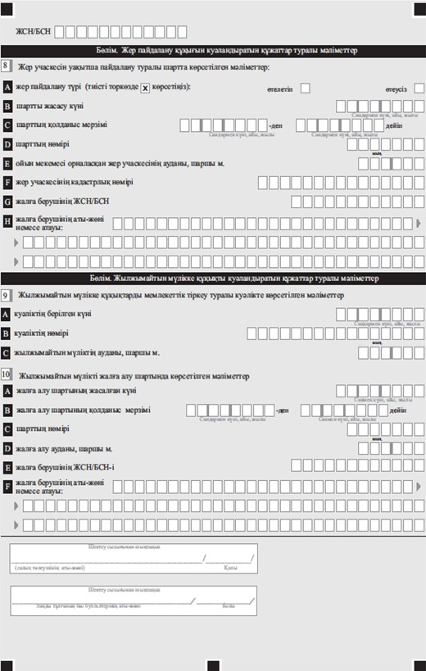

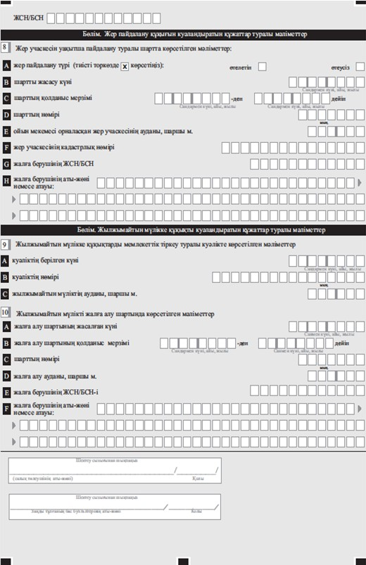

"Жекелеген қызмет түрлерін
жүзеге асыратын салық
төлеушіні тіркеу есебі"
мемлекеттік көрсетілетін
қызмет стандартына
5-қосымша

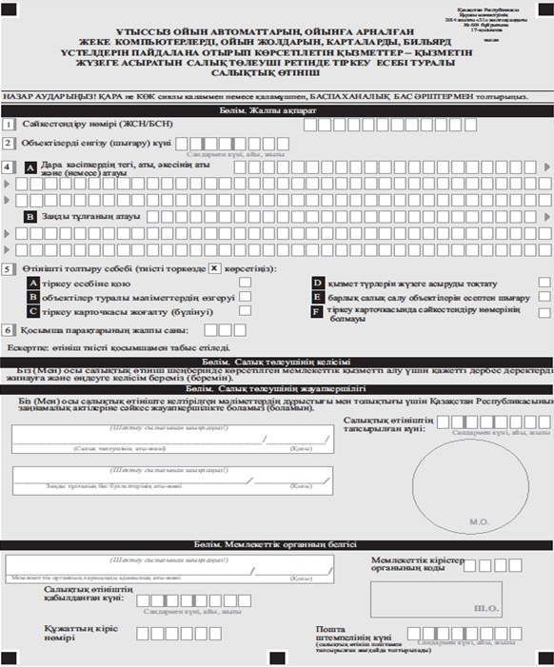

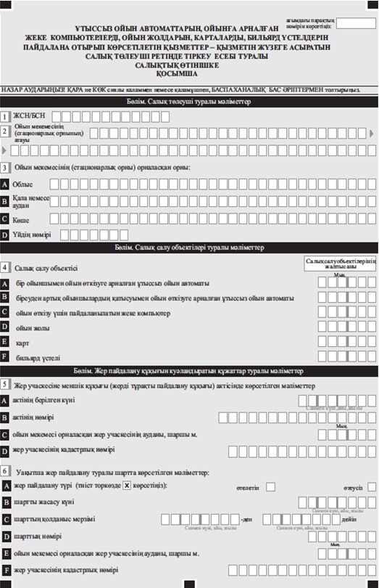

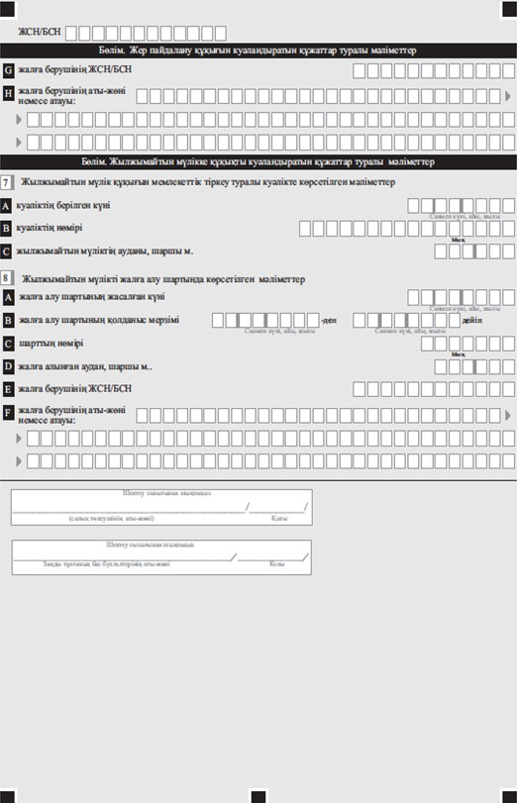

"Жекелеген қызмет түрлерін
жүзеге асыратын салық
төлеушіні тіркеу есебі"
мемлекеттік көрсетілетін
қызмет стандартына
6-қосымша

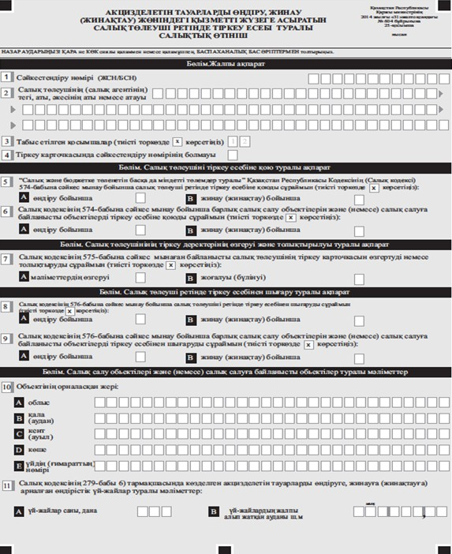

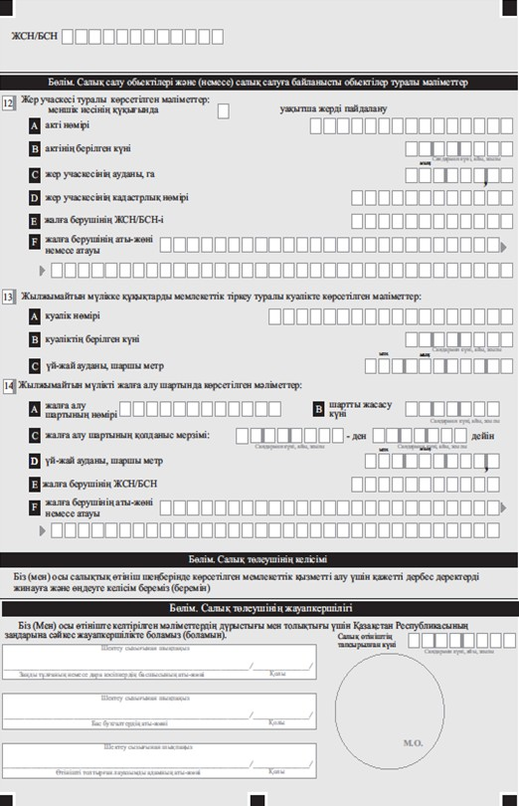

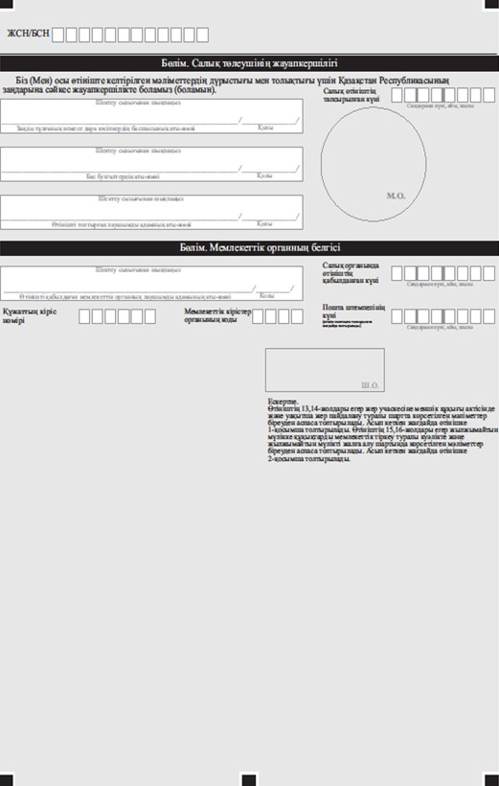

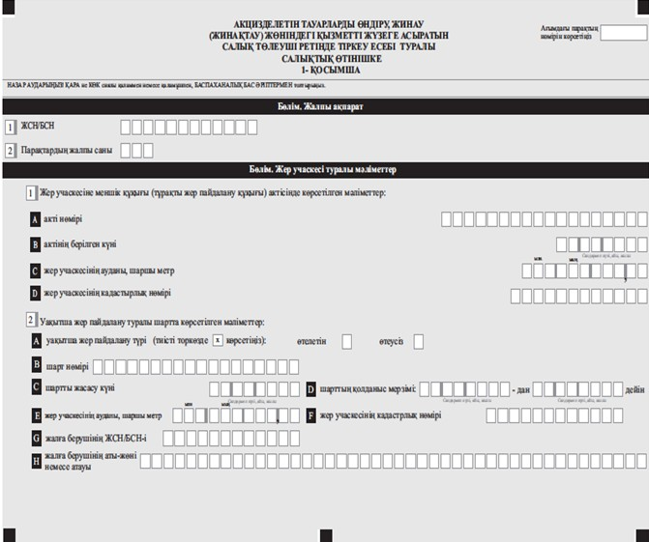

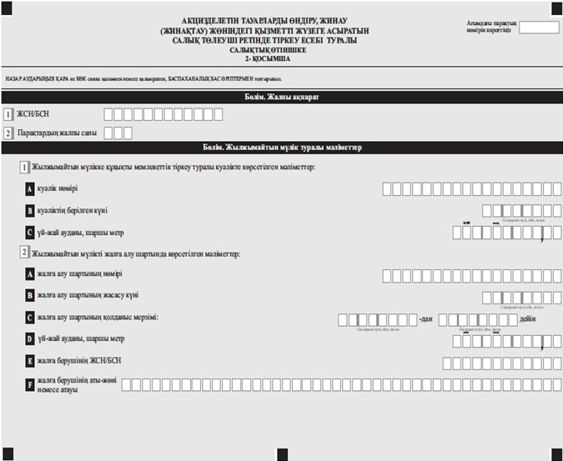

"Жекелеген қызмет түрлерін
жүзеге асыратын салық
төлеушіні тіркеу есебі"
мемлекеттік көрсетілетін
қызмет стандартына
7-қосымша

(Тегі, аты, әкесінің аты бар
болған кезде (бұдан әрі –
Т.А.Ә.), не қызмет алушы
ұйымның атауы)
____________________________
(қызмет алушының мекен-жайы)
Құжаттарды қабылдаудан бас тарту туралы қолхат
"Мемлекеттік көрсетілетін қызметтер туралы" Қазақстан Республикасының 2013 жылғы 15 сәуірдегі Заңының 20-бабы 2-тармағын басшылыққа ала отырып, "Халыққа қызмет көрсету орталығы" РМК филиалының № ____ бөлімі (мекен-жайын көрсету) Сіздің мемлекеттiк көрсетілетін қызмет стандартында көзделген тізбеге сәйкес құжаттардың толық топтамасын, атап айтқанда:
Жоқ құжаттардың атауы:
________________________________________;
2) ________________________________________;
3) ________________________________________;
ұсынбаудан көрінетін "Жекелеген қызмет түрлерін жүзеге асыратын салық төлеушіні тіркеу есебі" мемлекеттік көрсетілетін қызметке құжаттарды қабылдаудан бастартады.
Осы қолхат әрбір тарап үшін бір-бір данадан 2 данада жасалды.
Т.А.Ә. (ХҚКО қызметшісі) (қолы)
Орындаушы: Т.А.Ә. _____________
Телефоны _____________
Алды: Т.А.Ә. / қызметті алушының қолы
20__ жыл "___" _________
Қазақстан Республикасы
Қаржы министрінің
2015 жылғы 8 желтоқсандағы
№ 631 бұйрығына
3 қосымша

Қазақстан Республикасы
Қаржы министрінің
2015 жылғы 27 сәуірдегі
№ 284 бұйрығына
3-қосымша

"Электрондық салық төлеуші ретінде тіркеу есебі" мемлекеттік көрсетілетін қызмет стандарты
1. Жалпы ережелер
1. "Электрондық салық төлеуші ретінде тіркеу есебі" мемлекеттік көрсетілетін қызметі (бұдан әрі – мемлекеттік көрсетілетін қызмет).
2. Мемлекеттік көрсетілетін қызмет стандартын Қазақстан Республикасы Қаржы министрлігі (бұдан әрі – Министрлік) әзірледі.
3. Мемлекеттік көрсетілетін қызметті Министрліктің Мемлекеттік кірістер комитетінің аудандар, қалалар және қалалардағы аудандар бойынша, арнайы экономикалық аймақтар аумақтарындағы аумақтық органдары (бұдан әрі - көрсетілетін қызметті беруші) көрсетеді.
Өтініштерді қабылдау және мемлекеттік қызмет көрсету нәтижесін беру:
1) көрсетілетін қызметті беруші ақпаратты қабылдау және өңдеу орталықтары, веб-қосымша "Салық төлеушінің кабинеті" (бұдан әрі – салық төлеушінің кабинеті) арқылы;
2) Қазақстан Республикасы Инвестициялар және даму министрлігі Байланыс, ақпараттандыру және ақпарат комитетінің "Халыққа қызмет көрсету орталығы" шаруашылық жүргізу құқығындағы республикалық мемлекеттік кәсіпорыны (бұдан әрі - ХҚКО) арқылы;
3) "электрондық үкімет" веб-порталы www.egov.kz (бұдан әрі – портал) арқылы жүзеге асырылады.
2. Мемлекеттік қызметті көрсету тәртібі
4. Мемлекеттік қызметті көрсету мерзімдері:
1) тіркеу есебіне қою – салықтық өтінішті қабылданған күннен бастап 3 (үш) жұмыс күні ішінде;
2) электрондық цифрлық қолтаңбаны (бұдан әрі – ЭЦҚ) жою немесе ауыстыру – көрсетілетін қызметті алушы салықтық өтінішті табыс еткен күннен бастап 1 (бір) жұмыс күнінен кешіктірмей;
ХҚО жүгінген кезде қабылдау күні мемлекеттік қызметті көрсету мерзіміне кірмейді;
3) көрсетілетін қызметті алушының көрсетілетін қызметті берушіге құжаттар топтамасын тапсыру үшін күтудің рұқсат берілетін ең ұзақ уақыты - 20 (жиырма) минут, ХҚКО-на - 15 (он бес) минут;
4) көрсетілетін қызметті алушының көрсетілетін қызметті берушінің қызмет көрсетуін күтудің рұқсат берілетін ең ұзақ уақыты - 20 (жиырма) минут, ХҚКО-на - 15 (он бес) минут.
5. Мемлекеттік қызметті көрсету нысаны: электрондық (ішінара автоматтандырылған) және (немесе) қағаз түрінде.
6. Мемлекеттік қызметті көрсету нәтижесі:
1) ЭЦҚ беру;
2) ЭЦҚ жою;
3) ЭЦҚ ауыстыру болып табылады.
Мемлекеттік қызметті көрсету нәтижесін ұсыну нысаны: электрондық.
Мемлекеттік қызметті көрсету нәтижесі салық төлеушінің тұрғылықты немесе орналасқан жері бойынша мемлекеттік кірістер органдарының бөлімшелерінде беріледі.
7. Мемлекеттік көрсетілетін қызмет жеке және заңды тұлғаларға (бұдан әрі - көрсетілетін қызметті алушы) тегін көрсетіледі.
8. Жұмыс кестесі:
1) көрсетілетін қызметті беруші – Қазақстан Республикасының еңбек заңнамасына сәйкес демалыс және мереке күндерінен басқа, дүйсенбіден жұмаға дейін, сағат 13.00-ден 14.30-ға дейінгі түскі үзіліспен, сағат 9.00-ден 18.30-ға дейін.
Өтініштерді қабылдау және мемлекеттік қызмет көрсету нәтижелерін беру сағат 13.00-ден 14.30-ға дейінгі түскі үзіліспен, сағат 09.00-ден 17.30-ға дейін.
Мемлекеттік көрсетілетін қызмет алдын ала жазылусыз және жеделдетілген қызмет көрсетусіз кезек күту тәртібімен көрсетіледі.
2) ХҚКО – Қазақстан Республикасының еңбек заңнамасына сәйкес жексенбі және мереке күндерін қоспағанда, дүйсенбіден бастап сенбіні қоса алғанда, белгіленген жұмыс кестесіне сәйкес түскі үзіліссіз сағат 9.00-ден 20.00-ге дейін.
Қабылдау электрондық кезек тәртібімен көрсетілетін қызметті алушының тіркеу орны бойынша жүргізіледі, жеделдетілген қызмет көрсету көзделмеген, портал арқылы электрондық кезекті брондауға болады;
3) портал, салық төлеушінің кабинеті – тәулік бойы, жөндеу жұмыстарын жүргізуге байланысты техникалық үзілістерді қоспағанда (көрсетілетін қызметті алушы Қазақстан Республикасының еңбек заңнамасына сәйкес жұмыс уақыты аяқталғаннан кейін, демалыс және мереке күндері жүгінген кезде мемлекеттік қызмет көрсетуге өтініштер мен мемлекеттік қызмет көрсету нәтижелерін беру мынадай жұмыс күнінде жүзеге асырылады).
9. Көрсетілетін қызметті берушіге немесе ХҚКО-на көрсетілетін қызметті алушы не нотариат куәландырған сенімхат бойынша оның өкілі мемлекеттік көрсетілетін қызметті алу үшін жүгінген кезде қажетті құжаттар тізбесі:
осы мемлекеттік көрсетілетін қызмет стандартына қосымшаға сәйкес нысан бойынша салықтық өтініш;
жеке басын куәландыратын құжаты (көрсетілетін қызметті алушының жеке басын сәйкестендіру үшін).
Көрсетілетін қызметті берушіге жүгінген кезде көрсетілетін қызметті алушы құжаттар топтамасының қабылданған күні мен уақыты көрсетіле отырып, құжаттар топтамасын қабылдағаны туралы белгісі бар талонды алады.
Дайын құжаттарды беру тиісті құжаттарды қабылдағаны туралы ХҚКО немесе көрсетілетін қызметті берушінің қолхаты негізінде жеке басын куәландыратын құжатты көрсеткен жағдайда жүзеге асырылады.
Құжаттарды қабылдау кезінде қызмет беруші, ХҚКО құжаттардың көшірмесін түпнұсқамен салыстырып тексереді, одан кейін көрсетілетін қызметті алушыға түпнұсқасын қайтарады.
Егер Қазақстан Республикасының заңдарында өзгеше көзделмесе, ХҚКО ұсынған нысан бойынша көрсетілетін қызметті алушы мемлекеттік көрсетілетін қызметті ХҚКО арқылы алу үшін ақпараттық жүйелерде қамтылған, заңмен қорғалатын құпияны құрайтын мәліметтерді пайдалануға жазбаша келісімін береді.
Көрсетілетін қызметті алушы порталға жүгінгенде:
электрондық құжат нысанындағы салықтық өтінішті жолдайды.
Мемлекеттік ақпараттық жүйелерде қамтылған жеке басын куәландыратын, заңды тұлға ретінде тіркеу туралы (қайта тіркеу), дара кәсіпкерлер ретінде мемлекеттік тіркеу құжаттары туралы мәліметтерді қызметті беруші тиісті мемлекеттік ақпараттық жүйелерден алады.
Портал арқылы жүгінген кезде көрсетілетін қызметті алушыға мемлекеттік көрсетілетін қызметтің нәтижесін алу күні мен уақытын көрсете отырып, мемлекеттік қызметті көрсетуге сұрау салуды қабылдау туралы мәртебесі жолданады.
10. ХҚКО-на жүгінген кезде, көрсетілетін қызметті алушы осы мемлекеттік көрсетілетін қызмет стандартында көзделген тізбеге сәйкес құжаттар топтамасын толық ұсынбаған жағдайда, ХҚКО қызметкері өтінішті қабылдаудан бас тартады және осы мемлекеттік көрсетілетін қызмет стандартына 6-қосымшаға сәйкес нысан бойынша қабылдаудан бас тарту туралы қолхат береді.
3. Мемлекеттік қызметтер көрсету мәселелері бойынша орталық мемлекеттік органның, көрсетілетін қызметті берушінің және (немесе) олардың лауазымды адамдарының шешімдеріне, әрекеттеріне (әрекетсіздігіне) шағымдану тәртібі
11. Мемлекеттік қызметтер көрсету мәселелері бойынша Министрліктің, көрсетілетін қызметті берушінің және (немесе) олардың лауазымды адамдарының шешімдеріне, әрекеттеріне (әрекетсіздігіне) шағымдану үшін шағымдар жазбаша түрде:
1) осы мемлекеттік көрсетілетін қызмет стандартының 15-тармағында көрсетілген мекенжай бойынша Министрлік басшысының не оны алмастыратын адамның атына;
2) осы мемлекеттік көрсетілетін қызмет стандартының 15-тармағында көрсетілген мекенжайлар бойынша көрсетілетін қызметті беруші басшысының атына беріледі.
ХҚКО қызметкерінің әрекеттеріне (әрекетсіздігіне) шағым www.con.gov.kz ХҚКО интернет-ресурсында көрсетілген мекенжайлар мен телефондар бойынша ХҚКО басшысына жіберіледі.
Шағымда:
1) жеке тұлға – аты, жөні, тегі, почта мекен-жайы, байланыс телефондары;
2) заңды тұлғаның – оның атауы, почталық мекенжайы, шығыс нөмірі мен күні көрсетіледі
Шағымда көрсетілетін қызмет алушының қолы міндетті түрде болуы тиіс.
Шағымды қабылдаған адамның тегі мен аты-жөні, берілген шағымға жауапты алу мерзімі мен орны көрсетіле отырып, Министрліктің көрсетілетін қызметті берушінің кеңсесінде тіркеу (мөртаңба, кіріс нөмірі және күні) шағымның қабылданғанын растау болып табылады.
Министрліктің, көрсетілетін қызметті берушінің, ХҚКО-ның атына келіп түскен мемлекеттік қызметтер көрсету мәселелері жөніндегі көрсетілетін қызметті алушының шағымы тіркелген күнінен бастап 5 (бес) жұмыс күні ішінде қарауға жатады.
Мемлекеттік көрсетілген қызмет нәтижелерімен келіспеген жағдайда, көрсетілетін қызметті алушы мемлекеттік қызметтерді көрсету сапасын бағалау және бақылау жөніндегі уәкілетті органға шағыммен жүгіне алады.
Мемлекеттік қызметтерді көрсету сапасын бағалау және бақылау жөніндегі уәкілетті органға келіп түскен көрсетілетін қызметті алушының шағымы тіркелген күнінен бастап 15 (он бес) жұмыс күні ішінде қарауға жатады.
Портал арқылы шағымдану тәртібі туралы ақпаратты мемлекеттік қызметтер көрсету мәселелері жөніндегі бірыңғай байланыс орталығы арқылы алуға болады.
12. Мемлекеттік көрсетілген қызмет нәтижелерімен келіспеген жағдайда, көрсетілетін қызметті алушының Қазақстан Республикасының заңнамасында белгіленген тәртіппен сотқа жүгінуге құқығы бар.
4. Мемлекеттік қызметті көрсету, оның ішінде электрондық нысанда және халыққа қызмет көрсету орталықтары арқылы көрсету ерекшеліктері ескеріле отырып қойылатын өзге де талаптар
13. Заңнамамен белгіленген тәртіпте қабілеттілігін толық немесе ішінара жоғалтқан немесе өз өзіне қызмет көрсету, өз бетімен қозғалу, бағдаралу қабілеттілігін жоғалтқан көрсетілетін қызметті алушыларға қызмет көрсету 1414 бірыңғай байланыс орталығына жүгіну арқылы ХҚКО қызметкерлерімен көрсетілетін қызметті алушының тұрғылықты жеріне барып жүргізеді.
14. Көрсетілетін қызметті алушының ЭЦҚ-сы болған кезде мемлекеттік көрсетілетін қызметті электрондық нысанда портал арқылы алуға мүмкіндігі бар
15. Көрсетілетін қызметті алушының мемлекеттік қызмет көрсету мәртебесі туралы ақпаратты порталдағы "жеке кабинеті", мемлекеттік қызметтер көрсету мәселелері жөніндегі Бірыңғай байланыс орталығы арқылы қашықтықтан қол жеткізу режимінде алу мүмкіндігі бар.
16. Мемлекеттік қызметті көрсету орындарының мекенжайлары көрсетілетін қызметті берушінің: www.kgd.gov.kz, Министрліктің: www.minfin.gov.kz, ХҚКО: www.con.gov.kz интернет-ресурсында орналастырылған.
17. Мемлекеттік қызметтер көрсету мәселелері жөніндегі Бірыңғай байланыс орталығы: 8-800-080-7777, 1414.
"Электрондық салық төлеуші
ретінде тіркеу есебі"
мемлекеттік көрсетілетін
қызмет стандартына
1-қосымша

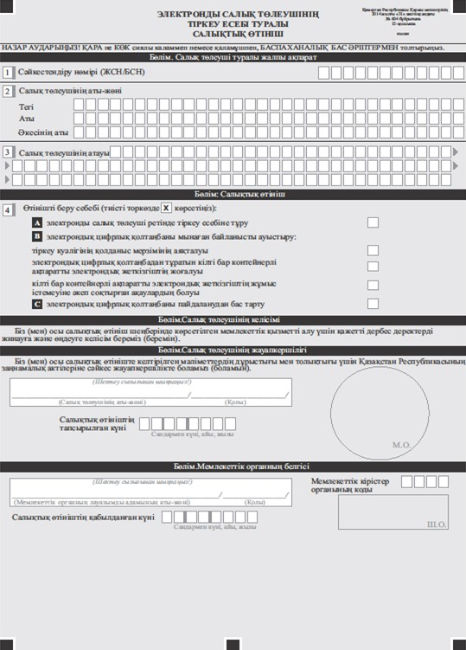

"Электрондық салық төлеуші
ретінде тіркеу есебі"
мемлекеттік көрсетілетін
қызмет стандартына
2-қосымша

(Тегі, аты, әкесінің аты бар
болған кезде (бұдан әрі –
Т.А.Ә.), не қызмет алушы
ұйымның атауы)
____________________________
(қызмет алушының мекен-жайы)
Құжаттарды қабылдаудан бас тарту туралы қолхат
"Мемлекеттік көрсетілетін қызметтер туралы" Қазақстан Республикасының 2013 жылғы 15 сәуірдегі Заңының 20-бабы 2-тармағын басшылыққа ала отырып, "Халыққа қызмет көрсету орталығы" РМК филиалының № ____ бөлімі (мекен-жайын көрсету) Сіздің мемлекеттiк көрсетілетін қызмет стандартында көзделген тізбеге сәйкес құжаттардың толық топтамасын, атап айтқанда:
Жоқ құжаттардың атауы:
________________________________________;
2) ________________________________________;
3) ________________________________________;
ұсынбаудан көрінетін "Электрондық салық төлеуші ретінде тіркеу есебі" мемлекеттік көрсетілетін қызметке құжаттарды қабылдаудан бастартады.
Осы қолхат әрбір тарап үшін бір-бір данадан 2 данада жасалды.
Т.А.Ә. (ХҚКО қызметшісі) (қолы)
Орындаушы: Т.А.Ә. _____________
Телефоны _____________
Алды: Т.А.Ә. / қызметті алушының қолы
20__ жыл "___" _________
Қазақстан Республикасы
Қаржы министрінің
2015 жылғы 8 желтоқсандағы
№ 631 бұйрығына
4-қосымша

Қазақстан Республикасы
Қаржы министрінің
2015 жылғы 27 сәуірдегі
№ 284 бұйрығына
16-қосымша

"Қазақстан Республикасындағы көздерден алынған табыстардың және ұсталған (төленген) салықтардың сомасы туралы анықтама беру" мемлекеттік көрсетілетін қызмет стандарты
1. Жалпы ережелер
1. "Қазақстан Республикасындағы көздерден алынған табыстардың және ұсталған (төленген) салықтардың сомасы туралы анықтама беру" мемлекеттік көрсетілетін қызметі (бұдан әрі – мемлекеттік көрсетілетін қызмет).
2. Мемлекеттік көрсетілетін қызмет стандартын Қазақстан Республикасы Қаржы министрлігі әзірледі.
3. Мемлекеттік көрсетілетін қызметті Министрліктің Мемлекеттік кірістер комитетінің аудандар, қалалар және қалалардағы аудандар бойынша, арнайы экономикалық аймақтар аумақтарындағы аумақтық органдары (бұдан әрі - көрсетілетін қызметті беруші) көрсетеді.
Өтініштерді қабылдау және мемлекеттік қызмет көрсету нәтижесін беру:
1) көрсетілетін қызметті беруші ақпаратты қабылдау және өңдеу орталықтары арқылы;
2) Қазақстан Республикасы Инвестициялар және даму министрлігі Байланыс, ақпараттандыру және ақпарат комитетінің "Халыққа қызмет көрсету орталығы" шаруашылық жүргізу құқығындағы республикалық мемлекеттік кәсіпорыны (бұдан әрі - ХҚКО) арқылы жүзеге асырылады.
2. Мемлекеттiк қызмет көрсету тәртiбi
4. Мемлекеттiк қызметті көрсету мерзімдері:
1) көрсетілетін қызметті берушіге құжаттардың топтамасын тапсырған сәттен бастап:
салықтық өтінішті берген;
резидент еместің есебіне жазылған табыстарының және төлеуге жататын салықтардың сомалары көрсетілген салық есептілігінің тиісті нысандарын резидент емес салық төлеуші және (немесе) салық агенті табыс еткен күндердің неғұрлым кеш күнінен бастап күнтізбелік 15 (он бес) күн ішінде.
2) ХҚКО құжаттардың топтамасын тапсырған сәттен бастап – күнтізбелік 15 (он бес) күн ішінде.
ХҚО жүгінген кезде қабылдау күні мемлекеттік қызметті көрсету мерзіміне кірмейді.
3) көрсетілетін қызметті алушының көрсетілетін қызметті берушіге құжаттар топтамасын тапсыру үшін күтудің рұқсат берілетін ең ұзақ уақыты - 20 (жиырма) минут, ХҚКО-на - 15 (он бес) минут;
4) көрсетілетін қызметті алушының көрсетілетін қызметті берушінің қызмет көрсетуін күтудің рұқсат берілетін ең ұзақ уақыты - 20 (жиырма) минут, ХҚКО-на - 15 (он бес) минут.
5. Мемлекеттік қызметті көрсету нысаны: қағаз түрінде.
6. Мемлекеттік қызметті көрсету нәтижесі:
1) Қазақстан Республикасындағы көздерден алынған табыстардың және ұсталған (төленген) салықтардың сомасы туралы анықтама (бұдан әрі - анықтама) беру;
2) осы мемлекеттік көрсетілетін қызмет стандартының 10-тармағында көрсетілген жағдайларда және негіздемелер бойынша мемлекеттік қызметті көрсетуден бас тартуы туралы уәжделген жауабы;
3) резидент еместің есебіне жазылған табыстарының және төлеуге жататын салықтардың сомалары көрсетілген салық есептілігінің тиісті нысандарын резидент емес салық төлеуші және (немесе) салық агенті табыс етпегендігі туралы ХҚКО жазбаша жауабы болып табылады.
Мемлекеттік қызметті көрсету нәтижесін беру нысаны: қағаз түрінде.
7. Мемлекеттік көрсетілетін қызмет жеке және заңды тұлғаларға (бұдан әрі - көрсетілетін қызметті алушы) тегін көрсетіледі.
8. Жұмыс уақыты:
1) көрсетілетін қызметті беруші – Қазақстан Республикасының еңбек заңнамасына сәйкес демалыс және мереке күндерінен басқа, дүйсенбіден жұмаға дейін, сағат 13.00-ден 14.30-ға дейінгі түскі үзіліспен, сағат 9.00-ден 18.30-ға дейін.
Өтініштерді қабылдау және мемлекеттік қызмет көрсету нәтижелерін беру сағат 13.00-ден 14.30-ға дейінгі түскі үзіліспен, сағат 09.00-ден 17.30-ға дейін.
Мемлекеттік көрсетілетін қызмет алдын ала жазылусыз және жеделдетілген қызмет көрсетусіз кезек күту тәртібімен көрсетіледі.
2) ХҚКО – Қазақстан Республикасының еңбек заңнамасына сәйкес жексенбі және мереке күндерін қоспағанда, дүйсенбіден бастап сенбіні қоса алғанда, белгіленген жұмыс кестесіне сәйкес түскі үзіліссіз сағат 9.00-ден 20.00-ге дейін.
Қабылдау электрондық кезек тәртібімен көрсетілетін қызметті алушының тіркеу орны бойынша жүргізіледі, жеделдетілген қызмет көрсету көзделмеген, портал арқылы электрондық кезекті брондауға болады.
9. Мемлекеттік қызметті көрсету үшін көрсетілетін қызметті алушы (резидент емес) не нотариат куәландырған сенімхат бойынша оның өкілі көрсетілетін қызметті берушіге немесе ХҚКО –на жүгінген кезде осы мемлекеттік көрсетілетін қызмет стандартына 1-қосымшаға сәйкес:
Қазақстан Республикасында қызметін тұрақты мекеме құрмай жүзеге асыратын резидент емес заңды тұлғалар, шетел азаматтары немесе азаматтығы жоқ тұлғалар - салық агентінің орналасқан жері бойынша;
Қазақстан Республикасында қызметін тұрақты мекеме арқылы жүзеге асыратын резидент емес заңды тұлғалар - тұрақты мекеменің орналасқан жері бойынша;
Қазақстан Республикасындағы көздерден алынатын табыстардан салықтарды дербес төлейтін шетелдіктер немесе азаматтығы жоқ адамдар - Қазақстан Республикасына болатын (тұрғылықты) жері бойынша салықтық өтінішті табыс етеді.
Көрсетілетін қызметті берушіге жүгінген кезде көрсетілетін қызметті алушы құжаттар топтамасының қабылданған күні мен уақыты көрсетіле отырып, құжаттар топтамасын қабылдағаны туралы белгісі бар талонды алады.
Почта арқылы жүгінген кезде көрсетілетін қызметті беруші почта хабарламасына белгі қояды.
ХҚКО дайын құжаттарды беру тиісті құжаттарды қабылдағаны туралы қолхат негізінде жеке басын куәландыратын құжатты көрсеткен жағдайда жүзеге асырылады.
Құжаттарды қабылдау кезінде қызмет беруші, ХҚКО құжаттардың көшірмесін түпнұсқамен салыстырып тексереді, одан кейін көрсетілетін қызметті алушыға түпнұсқасын қайтарады.
Егер Қазақстан Республикасының заңдарында өзгеше көзделмесе, ХҚКО ұсынған нысан бойынша көрсетілетін қызметті алушы мемлекеттік көрсетілетін қызметті ХҚКО арқылы алу үшін ақпараттық жүйелерде қамтылған, заңмен қорғалатын құпияны құрайтын мәліметтерді пайдалануға жазбаша келісімін береді.
ХҚКО мемлекеттік көрсетілетін қызмет нәтижесінің бір ай сақталуын қамтамасыз етеді, одан кейін оларды көрсетілетін қызметті берушіге одан әрі сақтауға береді. Көрсетілетін қызметті алушы бір ай мерзім өткеннен кейін жүгінген кезде ХҚКО сұрауы бойынша көрсетілетін қызметті беруші бір күн ішінде дайын құжаттарды ХҚКО көрсетілетін қызметті алушыға беру үшін жолдайды.
10. Егер:
1) көрсетілетін қызметті алушының (резидент еместін) салықтық өтінішінің деректері көрсетілетін қызметті алушының және (немесе) салық агентінің салық есептілігі нысандарында көрсетілген деректерге сәйкес келмеген;
2) салықтық өтініш берген күні көрсетілетін қызметті алушының табыстарынан салық төленбеген;
3) көрсетілетін қызметті алушыда және (немесе) салық агентінде салықтық өтініш берген күні көрсетілетін қызметті алушының (резидент еместердің) табыстарынан салықты аудару бойынша салық берешегінің бар болған жағдайлар мемлекеттік қызмет көрсетуден бас тарту үшін негіз болып табылады.
Мемлекеттік көрсетілетін қызметті алу үшін ХҚКО-на жүгінген кезде, көрсетілетін қызметті алушы құжаттар топтамасын осы мемлекеттік көрсетілетін қызмет стандартында көзделген тізбеге сәйкес толық ұсынбаған жағдайда, ХҚКО қызметкері өтінішті қабылдаудан бас тартады және осы мемлекеттік көрсетілетін қызмет стандартына 2-қосымшаға сәйкес нысан бойынша қолхат береді.
3. Мемлекеттік қызмет көрсету мәселелері бойынша орталық мемлекеттік органның, көрсетілетін қызметті берушінің және (немесе) оның лауазымды адамдарының шешімдеріне, әрекеттеріне (әрекетсіздігіне) шағымдану тәртібі
11. Мемлекеттік қызметтер көрсету мәселелері бойынша Министрліктің, көрсетілетін қызметті берушінің және (немесе) олардың лауазымды адамдарының шешімдеріне, әрекеттеріне (әрекетсіздігіне) шағымдану үшін шағымдар жазбаша түрде:
1) осы мемлекеттік көрсетілетін қызмет стандартының 15-тармағында көрсетілген мекенжай бойынша Министрлік басшысының не оны алмастыратын адамның атына;
2) осы мемлекеттік көрсетілетін қызмет стандартының 15-тармағында көрсетілген мекенжайлар бойынша көрсетілетін қызметті беруші басшысының атына беріледі.
ХҚКО қызметкерінің әрекеттеріне (әрекетсіздігіне) шағым www.con.gov.kz ХҚКО интернет-ресурсында көрсетілген мекенжайлар мен телефондар бойынша ХҚКО басшысына жіберіледі.
Шағымда:
1) жеке тұлғаның - оның тегі, аты, әкесінің аты, почталық мекенжайы, байланыс телефоны көрсетіледі;
2) заңды тұлғаның – оның атауы, почталық мекенжайы, шығыс нөмірі мен күні көрсетіледі.
Шағымда көрсетілетін қызмет алушының қолы міндетті түрде болуы тиіс. Шағымда көрсетілетін қызметті алушы тегін, атын, әкесінің атын, почталық мекенжайын, күнін көрсетеді. Шағымда көрсетілетін қызмет алушының қолы міндетті түрде болуы тиіс.
Шағымды қабылдаған адамның тегі мен аты-жөні, берілген шағымға жауапты алу мерзімі мен орны көрсетіле отырып, Министрліктің көрсетілетін қызметті берушінің кеңсесінде тіркеу (мөртаңба, кіріс нөмірі және күні) шағымның қабылданғанын растау болып табылады.
Министрліктің, көрсетілетін қызметті берушінің, ХҚКО-ның атына келіп түскен мемлекеттік қызметтер көрсету мәселелері жөніндегі көрсетілетін қызметті алушының шағымы тіркелген күнінен бастап 5 (бес) жұмыс күні ішінде қарауға жатады.
Мемлекеттік көрсетілген қызмет нәтижелерімен келіспеген жағдайда, көрсетілетін қызметті алушы мемлекеттік қызметтерді көрсету сапасын бағалау және бақылау жөніндегі уәкілетті органға шағыммен жүгіне алады.
Мемлекеттік қызметтерді көрсету сапасын бағалау және бақылау жөніндегі уәкілетті органға келіп түскен көрсетілетін қызметті алушының шағымы тіркелген күнінен бастап 15 (он бес) жұмыс күні ішінде қарауға жатады.
Портал арқылы шағымдану тәртібі туралы ақпаратты мемлекеттік қызметтер көрсету мәселелері жөніндегі бірыңғай байланыс орталығы арқылы алуға болады.
12. Мемлекеттік көрсетілген қызмет нәтижелерімен келіспеген жағдайда, көрсетілетін қызметті алушының Қазақстан Республикасының заңнамасында белгіленген тәртіппен сотқа жүгінуге құқығы бар.
4. Мемлекеттік қызметті көрсету, оның ішінде электрондық нысанда және халыққа қызмет көрсету орталықтары арқылы көрсету ерекшеліктері ескеріле отырып қойылатын өзге де талаптар
13. Заңнамамен белгіленген тәртіпте қабілеттілігін толық немесе ішінара жоғалтқан немесе өз өзіне қызмет көрсету, өз бетімен қозғалу, бағдаралу қабілеттілігін жоғалтқан көрсетілетін қызметті алушыларға қызмет көрсету 1414 бірыңғай байланыс орталығына жүгіну арқылы ХҚКО қызметкерлерімен көрсетілетін қызметті алушының тұрғылықты жеріне барып жүргізеді.
14. Көрсетілетін қызметті алушының мемлекеттік қызмет көрсету мәртебесі туралы ақпаратты порталдағы "жеке кабинеті", мемлекеттік қызметтер көрсету мәселелері жөніндегі Бірыңғай байланыс орталығы арқылы қашықтықтан қол жеткізу режимінде алу мүмкіндігі бар.
15. Мемлекеттік қызметті көрсету орындарының мекенжайлары көрсетілетін қызметті берушінің: www.kgd.gov.kz, Министрліктің: www.minfin.gov.kz, ХҚКО: www.con.gov.kz интернет-ресурсында орналастырылған.
16. Мемлекеттік қызметтер көрсету мәселелері жөніндегі Бірыңғай байланыс орталығы: 8-800-080-7777, 1414.
Қазақстан Республикасындағы
көздерден алынған табыстардың
және ұсталған (төленген)
салықтардың сомасы туралы
анықтама беру" мемлекеттiк
көрсетілетін қызмет стандартына
1-қосымша

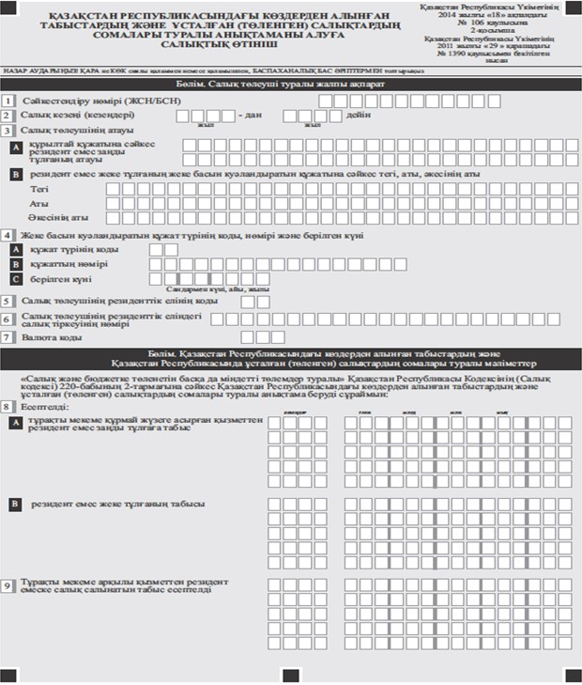

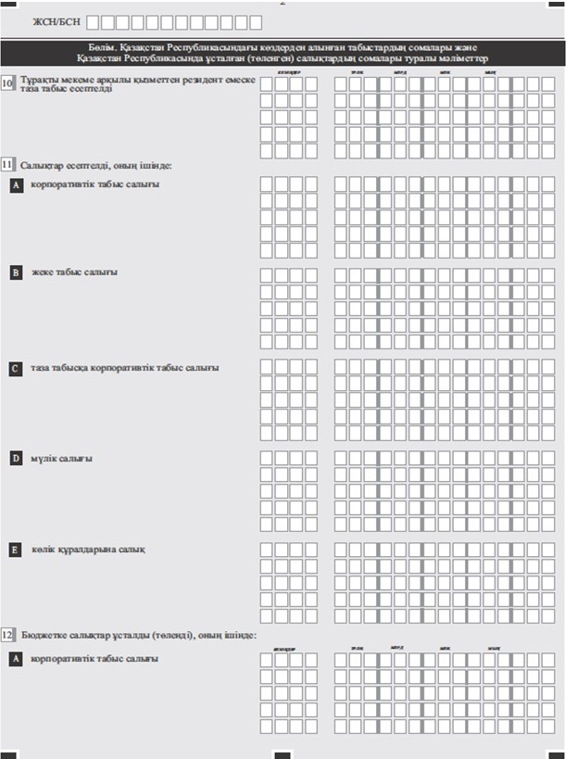

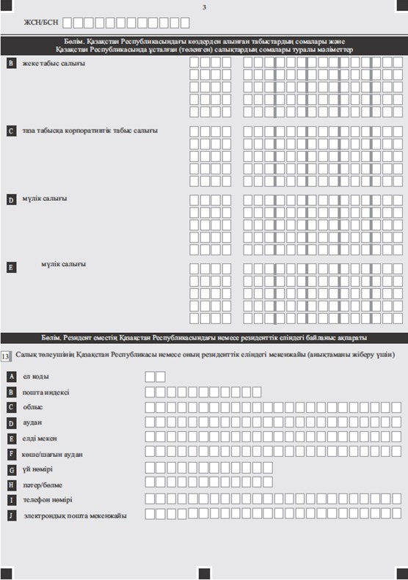

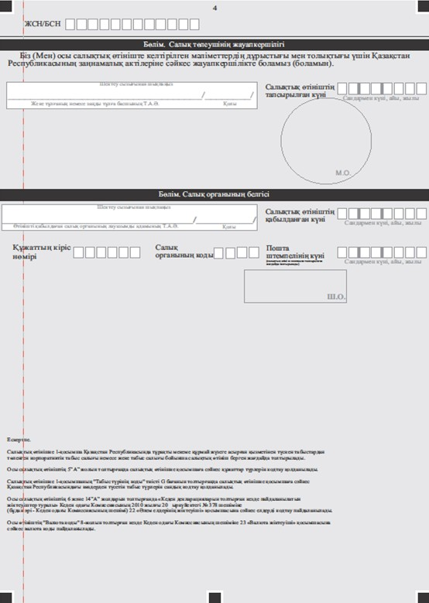

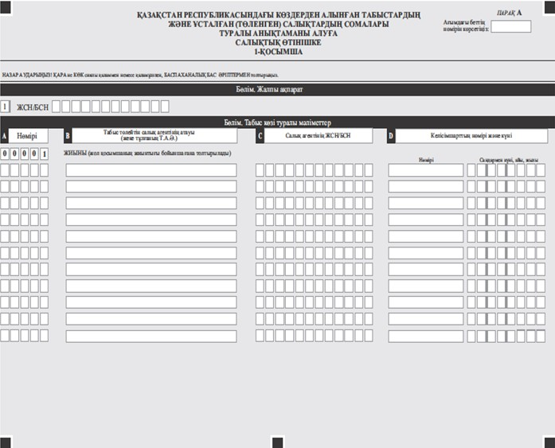

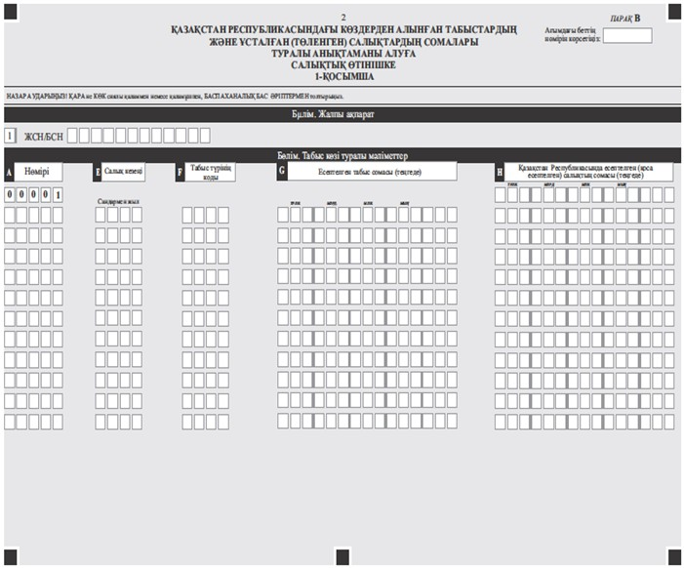

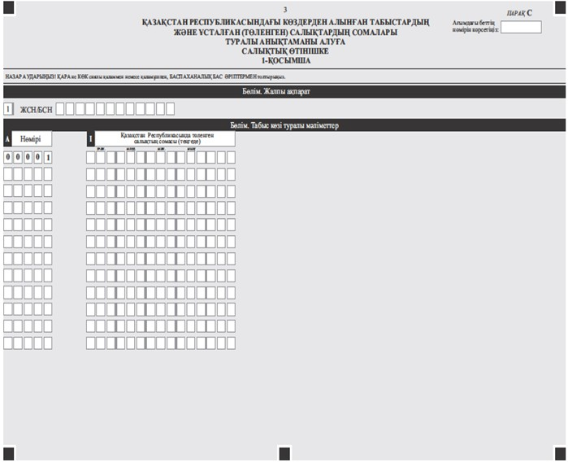

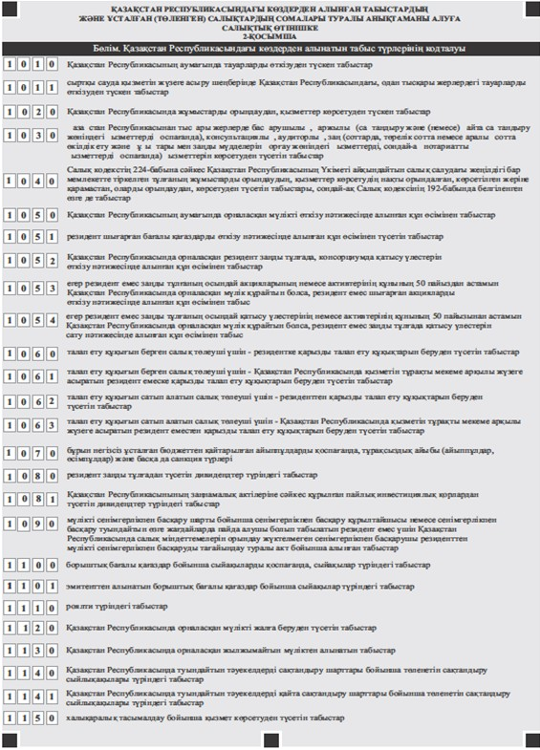

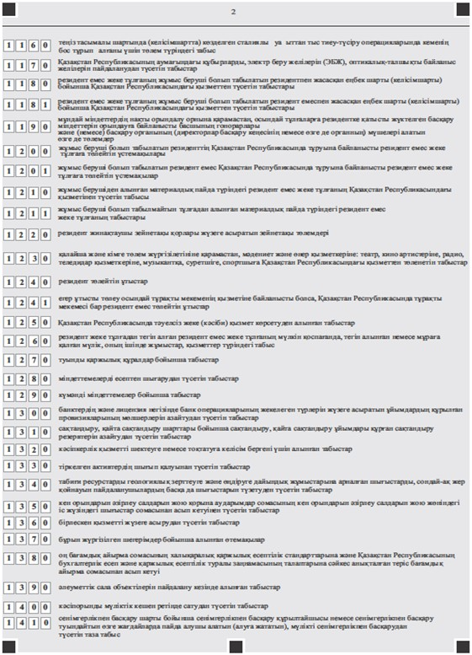

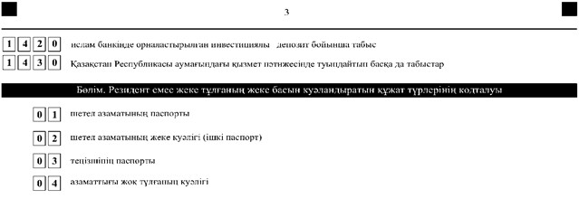

"Қазақстан Республикасындағы
көздерден алынған табыстардың
және ұсталған (төленген)
салықтардың сомасы туралы
анықтама беру" мемлекеттiк
көрсетілетін қызмет
стандартына
2-қосымша

(Тегі, аты, әкесінің аты бар
болған кезде (бұдан әрі –
Т.А.Ә.), не қызмет алушы
ұйымның атауы)
____________________________
(қызмет алушының мекен-жайы)
Құжаттарды қабылдаудан бас тарту туралы қолхат
"Мемлекеттік көрсетілетін қызметтер туралы" Қазақстан Республикасының 2013 жылғы 15 сәуірдегі Заңының 20-бабы 2-тармағын басшылыққа ала отырып, "Халыққа қызмет көрсету орталығы" РМК филиалының № ____ бөлімі (мекен-жайын көрсету) Сіздің мемлекеттiк көрсетілетін қызмет стандартында көзделген тізбеге сәйкес құжаттардың толық топтамасын, атап айтқанда:
Жоқ құжаттардың атауы:
________________________________________;
2) ________________________________________;
3) ________________________________________;
ұсынбаудан көрінетін "Қазақстан Республикасындағы көздерден алынған табыстардың және ұсталған (төленген) салықтардың сомасы туралы анықтама беру" мемлекеттік көрсетілетін қызметке құжаттарды қабылдаудан бастартады.
Осы қолхат әрбір тарап үшін бір-бір данадан 2 данада жасалды.
Т.А.Ә. (ХҚКО қызметшісі) (қолы)
Орындаушы: Т.А.Ә. _____________
Телефоны _____________
Алды: Т.А.Ә. / қызметті алушының қолы
20__ жыл "___" _________
Қазақстан Республикасы
Қаржы министрінің
2015 жылғы 8 желтоқсандағы
№ 631 бұйрығына
5-қосымша

Қазақстан Республикасы
Қаржы министрінің
2015 жылғы 27 сәуірдегі
№ 284 бұйрығына
17-қосымша

"Қазақстан Республикасының резинденттігін растау" мемлекеттік көрсетілетін қызмет стандарты
1. Жалпы ережелер
1. "Қазақстан Республикасының резинденттігін растау" мемлекеттік көрсетілетін қызметі (бұдан әрі – мемлекеттік қызмет).
2. Мемлекеттік көрсетілетін қызмет стандартын Қазақстан Республикасының Қаржы министрлігі (бұдан әрі – Министрлік) әзірледі.
3. Мемлекеттік көрсетілетін қызметті Министрліктің Мемлекеттік кірістер комитетінің облыстар, Алматы және Астана қалалары бойынша аумақтық органдары (бұдан әрі – көрсетілетін қызметті беруші) көрсетеді.
Өтінішті қабылдау және мемлекеттік қызметті көрсету нәтижесін беру:
1) көрсетілетін қызметті беруші кеңсе немесе "Салық төлеушінің кабинеті" веб-қосымшасы (бұдан әрі - Салық төлеушінің кабинеті) арқылы;
2) Қазақстан Республикасы Инвестициялар және даму министрлігі Байланыс, ақпараттандыру және ақпарат комитетінің "Халыққа қызмет көрсету орталығы" шаруашылық жүргізу құқығындағы республикалық мемлекеттік кәсіпорыны (бұдан әрі - ХҚКО) арқылы;
3) "электрондық үкіметтің" www.egov.kz веб-порталы (бұдан әрі – портал) арқылы жүзеге асырылады.
2. Мемлекеттiк қызмет көрсету тәртiбi
4. Мемлекеттiк қызмет көрсету мерзімдері:
1) көрсетілетін қызметті алушы құжаттарды тапсырған күнінен бастап күнтізбелік 15 (он бес) күн ішінде.
ХҚКО жүгінген кезде қабылдау күні мемлекеттiк қызмет көрсету мерзіміне кірмейді;
2) көрсетілетін қызметті алушының құжаттар топтамасын тапсыруы үшін барынша жол берілетін күту уақыты – 20 (жиырма) минут, ХҚКО-ға – 15 (он бес) минут;
3) көрсетілетін қызметті алушыға қызмет көрсетудің барынша жол берілетін уақыты – 20 (жиырма) минут, ХҚКО – 15 (он бес) минут.
5. Мемлекеттік қызмет көрсету нысаны: электронды (ішінара автоматтандырылған) және (немесе) қағазда.
6. Мемлекеттік қызмет көрсетудің нәтижесі:
1) уәкілетті орган белгілеген нысан бойынша резиденттігін растайтын құжатты беру;
2) осы мемлекеттік көрсетілетін қызмет стандарттының 10-тармағында көрсетілген жағдайда және негізде қызмет берушінің мемлекеттік қызметті көрсетуден бас тартуы туралы дәлелді жауабы болып табылады.
Мемлекеттік қызмет көрсету нәтижесін беру нысаны: қағазда.
Мемлекеттік көрсетілетін қызметтің нәтижесі қағаз тасымалдағышта ресімделеді, көрсетілетін қызметті берушінің уәкілетті тұлғасының мөрімен және қолымен куәландырылады.
7. Мемлекеттік қызмет жеке және заңды тұлғаларға (бұдан әрі - көрсетілетін қызметті алушы) тегін негізде көрсетіледі.
8. Жұмыс кестесі:
1) көрсетілетін қызметті берушінің – Қазақстан Республикасының еңбек заңнамасына сәйкес демалыс және мереке күндерінен басқа, сағат 13.00-ден 14.30-ға дейін түскі үзіліспен дүйсенбіден жұмаға дейін сағат 9.00-ден 18.30-ға дейін.
Өтініштерді қабылдау және мемлекеттік қызметті көрсету нәтижесін беру сағат 13.00-ден 14.30-ға дейін түскі үзіліспен сағат 9.00-ден 17.30-ға дейін жүзеге асырылады.
Мемлекеттік көрсетілетін қызмет алдын ала жазылусыз және жеделдетілген қызмет көрсетусіз кезек күту тәртібімен көрсетіледі;
2) ХҚКО – Қазақстан Республикасының еңбек заңнамасына сәйкес жексенбі, мереке күндерін қоспағанда, дүйсенбіден сенбіге дейін белгіленген жұмыс кестесіне сәйкес түскі үзіліссіз сағат 9.00-ден 20.00-ге дейін.
Қабылдау "электрондық" кезек тәртібімен көрсетілетін қызметті алушының тіркеу орны бойынша, жеделдетілген қызмет көрсетусіз жүргізіледі, портал арқылы электрондық кезекті брондауға болады;
3) портал – жөндеу жұмыстарын жүргізуге байланысты техникалық үзілістерді қоспағанда тәулік бойы жұмыс істейді (көрсетілетін қызметті алушы жұмыс уақыты аяқталғаннан кейін, Қазақстан Республикасының еңбек заңнамасына сәйкес демалыс және мереке күндері жүгінген жағдайда, өтінішті қабылдау және мемлекеттік қызметті көрсету нәтижесін беру келесі жұмыс күні жүзеге асырылады).
9. Көрсетілетін қызметті алушы не оның өкілі нотариалды куәландырылған сенімхат бойынша жүгінген кезде мемлекеттік қызмет көрсетулерді алу үшін қажетті құжаттар тізбесі:
көрсетілетін қызметті берушіге немесе ХҚКО-на:
1) осы мемлекеттік көрсетілетін қызмет стандартының қосымшасына сәйкес резиденттігін растау туралы салықтық өтініш (бұдан әрі – салықтық өтініш);
2) өзінің тиімді басқару орны Қазақстан Республикасында орналасуы негізінде резидент болып табылатын шетелдік заңды тұлға - заңды тұлғаны тиімді басқару орны (нақты басқару органының орналасқан жері) Қазақстан Республикасында болуын растайтын құжаттың (өткізілген орны көрсетіле отырып, директорлар кеңесінің немесе ұқсас органның жалпы жиналысы хаттамасының немесе негізгі басқару және (немесе) бақылау, сондай-ақ заңды тұлғаның кәсіпкерлік қызметін жүргізу үшін қажетті стратегиялық коммерциялық шешімдер қабылдау орнын растайтын өзге де құжаттарды) нотариалды куәландырылған көшірмесін;
3) жеке басын куәландыратын құжат немесе Қазақстан Республикасының төлқұжаты (көрсетілетін қызметті алушының жеке басын сәйкестендіру үшін);
4) резидент болып табылатын шетелдік немесе азаматтығы жоқ адам шетелдік төлқұжатының немесе азаматтығы жоқ адамның жеке куәлігінің, Қазақстан Республикасында болу кезеңін растайтын құжаттың (визаның немесе өзге де құжаттардың) Қазақстан Республикасында тұруға ықтиярхаттың (бар болса) нотариалды куәландырылған көшiрмелерiн ұсынады.
Көрсетілетін қызметті берушіге жүгінген кезде көрсетілетін қызметті алушы құжаттар топтамасының қабылданған күні мен уақыты көрсетіле отырып, құжаттар топтамасын қабылдағаны туралы белгісі бар талонды алады.
Пошта арқылы жүгінген кезде көрсетілетін қызметті беруші пошта хабарламасына белгі қояды.
ХҚКО дайын құжаттарды беру тиісті құжаттарды қабылдағаны туралы қолхат негізінде жеке басын куәландыратын құжатты көрсеткен жағдайда жүзеге асырылады.
Құжаттарды қабылдау кезінде қызмет беруші, ХҚКО құжаттардың көшірмесін түпнұсқамен салыстырып тексереді, содан кейін осы құжатты көрсетілетін қызметті алушыға қайтарады.
Егер Қазақстан Республикасының заңдарында өзгеше көзделмесе, көрсетілетін қызметті алушы ХҚКО ұсынған нысан бойынша мемлекеттік көрсетілетін қызметті ХҚКО арқылы алу үшін ақпараттық жүйелерде қамтылған, заңмен қорғалатын құпияны құрайтын мәліметтерді пайдалануға жазбаша келісімін береді.
ХҚКО нәтиженің бір ай сақталуын қамтамасыз етеді, одан кейін оларды көрсетілетін қызметті берушіге сақтауға береді. Бір ай мерзім өткеннен кейін көрсетілетін қызметті алушы жүгінген кезде ХҚКО сұрауы бойынша көрсетілетін қызметті беруші бір күн ішінде дайын құжаттарды ХҚКО көрсетілетін қызметті алушыға беру үшін жолдайды.
Көрсетілетін қызметті алушы порталға жүгінген кезде:
осы мемлекеттік көрсетілетін қызмет стандартына 1-қосымшаға сәйкес электронды құжат нысанындағы өтініш;
2) нотариалды куәландырылған электронды көшірмесін:
өзінің тиімді басқару орны Қазақстан Республикасында орналасуы негізінде резидент болып табылатын шетелдік заңды тұлға - заңды тұлғаны тиімді басқару орны (нақты басқару органының орналасқан жері) Қазақстан Республикасында болуын растайтын құжатты (өткізілген орны көрсетіле отырып, директорлар кеңесінің немесе ұқсас органның жалпы жиналысы хаттамасының немесе негізгі басқару және (немесе) бақылау, сондай-ақ заңды тұлғаның кәсіпкерлік қызметін жүргізу үшін қажетті стратегиялық коммерциялық шешімдер қабылдау орнын растайтын өзге де құжаттарды);
резидент болып табылатын шетелдік немесе азаматтығы жоқ адам шетелдік төлқұжатының немесе азаматтығы жоқ адамның жеке куәлігінің, Қазақстан Республикасында болу кезеңін растайтын құжаттың (визаның немесе өзге де құжаттардың) Қазақстан Республикасында тұруға ықтиярхаттың (бар болса) нотариалды куәландырылған көшiрмелерiн ұсынады.
Мемлекеттік ақпараттық жүйелерде қамтылған жеке басын куәландыратын құжаттар туралы, заңды тұлға ретінде тіркеу (қайта тіркеу) туралы, дара кәсіпкер ретінде мемлекеттік тіркеу туралы, құқығын белгілеу құжаты туралы мәліметтерді уәкілетті орган тиісті мемлекеттік ақпараттық жүйелерден портал арқылы уәкілетті лауазымды тұлғалардың ЭЦҚ куәландырылған электронды құжат нысанында алады.
Портал арқылы жүгінген кезде көрсетілетін қызметті алушыға мемлекеттік көрсетілетін қызметтің нәтижесін алу күні мен уақытын көрсете отырып, мемлекеттік қызметті көрсетуге сұрау салуды қабылдау туралы мәртебе жолданады.
10. Көрсетілетін қызметті алушыға мемлекеттік қызмет көрсетуден бас тарту үшін, егер, көрсетілетін қызметті алушы мына шарттарға сәйкес келмейтін жағдайлар негіздеме болып табылады:
1) Қазақстан Республикасында тұрақты болатын немесе Қазақстан Республикасында тұрақты болмайтын, бірақ өмірлік мүдделерінің орталығы Қазақстан Республикасында орналасқан жеке тұлғалар "Салықтар және бюджетке төленетін басқа да міндетті төлемдер туралы" Қазақстан Республикасы Кодексінің (бұдан әрі – Салық кодексі) мақсатында Қазақстан Республикасының резиденттері деп танылады;
2) егер жеке тұлға ағымдағы салық кезеңiнде аяқталатын кез келген үздiксiз он екi айлық кезеңде кемiнде күнтiзбелiк бір жүз сексен үш күн (келу және кету күндерiн қоса алғанда) Қазақстан Республикасында болса, ол ағымдағы салық кезеңi үшiн Қазақстан Республикасында тұрақты болған жеке тұлға деп танылады.
3) бір мезгілде мынадай талаптар орындалған кезде:
жеке тұлғада Қазақстан Республикасының азаматтығы немесе Қазақстан Республикасында тұруға рұқсаты (ықтиярхаты) болса;
жеке тұлғаның отбасы және (немесе) жақын туыстары Қазақстан Республикасында тұрса;
жеке тұлғаның Қазақстан Республикасында кез келген уақытта тұруы және (немесе) оның отбасы мүшелерінің тұруы үшін қолжетімді, оған және (немесе) оның отбасы мүшелеріне меншік құқығында немесе өзге де негіздерде тиесілі жылжымайтын мүлкі болса, жеке тұлғаның өмірлік мүдделерінің орталығы Қазақстан Республикасында орналасқан деп қарастырылады.
4) Қазақстан Республикасының азаматтары болып табылатын, сондай-ақ Қазақстан Республикасының азаматтығына қабылдау туралы немесе Қазақстан Республикасының азаматтығына қабылдамай, Қазақстан Республикасында тұрақты тұруға рұқсат ету туралы өтініш берген:
мемлекеттік билік органдары шет елге іссапарға жіберген адамдар, оның ішінде дипломатиялық, консулдық мекемелердің, халықаралық ұйымдардың қызметкерлері, сондай-ақ аталған жеке тұлғалардың отбасы мүшелері;
тұрақты халықаралық тасымалдарды жүзеге асыратын Қазақстан Республикасының заңды тұлғаларына немесе азаматтарына тиесілі көлік құралдарының экипаж мүшелері;
Қазақстан Республикасынан тысқары жерлерде орналасқан әскери базалардың, әскери бөлімдердің, топтардың, контингенттердің немесе құрамалардың әскери қызметшілері мен азаматтық персоналы;
Қазақстан Республикасынан тысқары жерлерде орналасқан және Қазақстан Республикасының немесе Қазақстан Республикасының субъектілерінің меншігі болып табылатын объектілерде (оның ішінде концессиялық шарттар негізінде) жұмыс істейтіндер;
оқу немесе практикадан өту мақсатында Қазақстан Республикасынан тысқары жерлерде жүрген студенттер, тағылымдамадан өтушілер мен практиканттар оқу немесе практикадан өтудің бүкіл кезеңінде;
сабақ беру, консультациялар беру немесе ғылыми жұмыстарды жүзеге асыру мақсатында Қазақстан Республикасынан тысқары жерлерде жүрген оқытушылар мен ғылыми қызметкерлер сабақ берудің немесе аталған жұмыстарды орындаудың бүкіл кезеңінде;
емделу немесе сауықтырудан өту, профилактикалық ем алу мақсатында Қазақстан Республикасынан тысқары жерлерде жүрген жеке тұлғалар Қазақстан Республикасында тұрған уақытына және осы бапта көзделген басқа да кез келген өлшемдерге қарамастан, резидент жеке тұлғалар деп танылады.
5) Салық кодексінің мақсатында Қазақстан Республикасының заңнамасына сәйкес құрылған заңды тұлғалар және (немесе) тиімді басқару орны (нақты басқару органының орналасқан жері) Қазақстан Республикасында болатын шет мемлекеттің заңнамасына сәйкес құрылған заңды тұлғалар да Қазақстан Республикасының резиденттері деп танылады.
Нақты органның (директорлар кеңесінің немесе ұқсас органның) негізгі басқару және (немесе) бақылау жүзеге асырылатын, сондай-ақ заңды тұлғаның кәсіпкерлік қызметін жүргізу үшін қажетті стратегиялық коммерциялық шешімдер қабылданатын жиналысы өткізілетін орын тиімді басқару орны (нақты басқару органының орналасқан жері) деп танылады.
ХҚКО-на жүгінген кезде, көрсетілетін қызметті алушы осы мемлекеттік көрсетілетін қызмет стандартында көзделген тізбеге сәйкес құжаттар топтамасын толық ұсынбаған жағдайда, ХҚКО қызметкері өтінішті қабылдаудан бас тартады және осы мемлекеттік көрсетілетін қызмет стандартына 2-қосымшаға сәйкес нысан бойынша қабылдаудан бас тарту туралы қолхат береді.
3. Мемлекеттік қызмет көрсету мәселелері бойынша орталық мемлекеттік органның, сондай-ақ көрсетілетін қызметті берушінің және (немесе) оның лауазымды тұлғаларының шешімдеріне, әрекеттеріне (әрекетсіздігіне) шағымдану тәртібі
11. Мемлекеттік қызмет көрсету мәселелері бойынша Министрліктің, көрсетілетін қызметті берушінің және (немесе) олардың лауазымды тұлғаларының шешімдеріне, әрекеттеріне (әрекетсіздігіне) шағым жазбаша түрде:
1) осы мемлекеттік көрсетілетін қызмет стандартының 16-тармағында көрсетілген мекенжай бойынша Министрліктің басшысының не оны алмастырушы адамның атына;
2) осы мемлекеттік көрсетілетін қызмет стандартының 16-тармағында көрсетілген мекенжай бойынша көрсетілетін қызметті берушінің басшысының атына беріледі.
ХҚКО қызметкерінің әрекеттеріне (әрекетсіздігіне) шағым www.con.gov.kz ХҚКО интернет-ресурсында көрсетілген мекенжайлар мен телефондар бойынша ХҚКО басшысына жіберіледі.
Шағымда:
1) жеке тұлғаның - оның тегі, аты, әкесінің аты, почталық мекенжайы, байланыс телефоны көрсетіледі;
2) заңды тұлғаның – оның атауы, почталық мекенжайы, шығыс нөмірі мен күні көрсетіледі.
Өтінішке көрсетілетін қызметті алушы қолын қояды.
Шағымның қабылданғанын растау, оны Министрліктің, көрсетілетін қызметті берушінің кеңсесінде шағымды қабылдаған адамның тегі, аты, әкесінің аты, берілген шағымға жауапты алу мерзімі мен орны көрсетіле отырып тіркеу (мөртаңба, кіріс нөмірі және күні) болып табылады.
Министрліктің, көрсетілетін қызметті берушінің, ХҚКО-ның атына келіп түскен мемлекеттік қызмет көрсету мәселелері бойынша көрсетілетін қызметті алушының шағымы, оның тіркелген күнінен бастап 5 (бес) жұмыс күні ішінде қаралуға жатады.
Көрсетілген мемлекеттік қызмет нәтижелерімен келіспеген жағдайда көрсетілетін қызметті алушы көрсетілетін мемлекеттік қызмет сапасын бағалау және бақылау жөніндегі уәкілетті органға шағыммен жүгіне алады.
Көрсетілген мемлекеттік қызмет сапасын бағалау және бақылау жөніндегі уәкілетті органның мекен-жайына келіп түскен көрсетілетін қызметті алушының шағымы оның тіркелген күнінен бастап 15 (он бес) жұмыс күні ішінде қаралуға жатады.
Портал арқылы шағымдану тәртібі туралы ақпаратты Мемлекеттік қызметтер көрсету мәселелері бойынша бірыңғай байланыс-орталығы арқылы алуға болады.
12. Көрсетілген мемлекеттік қызмет нәтижелерімен келіспеген жағдайда көрсетілетін қызметті алушының Қазақстан Республикасы заңнамасында белгіленген тәртіппен сотқа жүгінуге құқығы бар.
4. Мемлекеттік қызметті көрсету, оның ішінде электрондық нысанда және халыққа қызмет көрсету орталықтары арқылы көрсету ерекшеліктері ескеріле отырып қойылатын өзге де талаптар
13. Заңмен белгіленген тәртіпте қабілеттілігін толық немесе ішінара жоғалтқан немесе өз өзіне қызмет көрсету, өз бетімен қозғалу, бағдарлау қабілеттілігін жоғалтқан көрсетілетін қызметті алушыларға қызмет көрсету 1414 бірыңғай байланыс орталығына жүгіну арқылы ХҚКО қызметкерлерімен көрсетілетін қызметті алушының тұрғылықты жеріне барып жүргізеді.
14. Көрсетілетін қызметті алушының ЭЦҚ болған жағдайда мемлекеттік көрсетілетін қызметті электронды нысанда портал, Салық төлеушінің кабинеті арқылы алу мүмкіндігі бар.
15. Көрсетілетін қызметті алушының мемлекеттік қызмет көрсету мәртебесі туралы ақпаратты порталдағы "жеке кабинеті", Салық төлеушінің кабинеті, Мемлекеттік қызметтер көрсету мәселелері жөніндегі бірыңғай байланыс орталығы арқылы қашықтықтан қол жеткізу режимінде алу мүмкіндігі бар.
16. Мемлекеттік қызмет көрсету орындарының мекенжайлары көрсетілетін қызметті берушінің: www.kgd.gov.kz, Министрліктің: www.minfin.gov.kz, ХҚКО: www.con.gov.kz интернет-ресурстарында орналастырылған.
17. Мемлекеттік қызметтер көрсету мәселелері жөніндегі бірыңғай байланыс орталығының байланыс телефондары: 8–800–080–7777, 1414.
"Салықтық резиденттігін
растау" мемлекеттiк
көрсетілетін қызмет
стандартына
1-қосымша

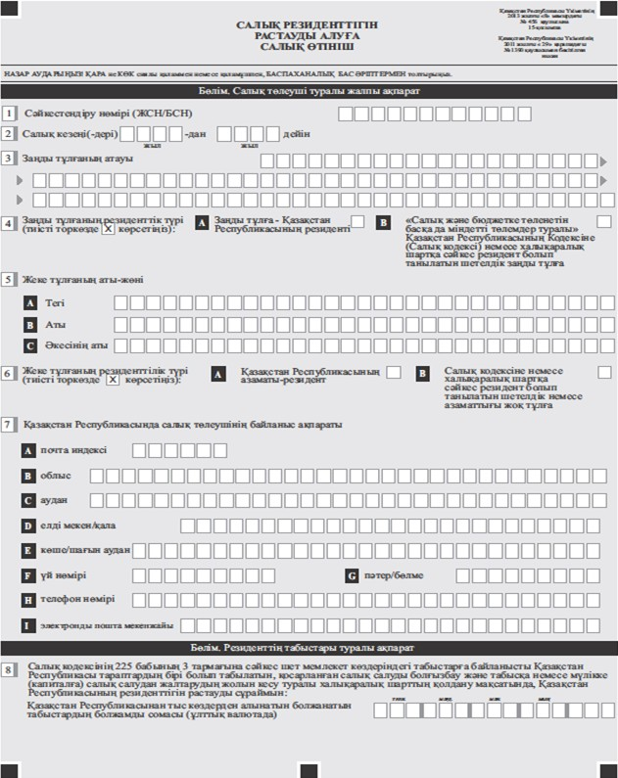

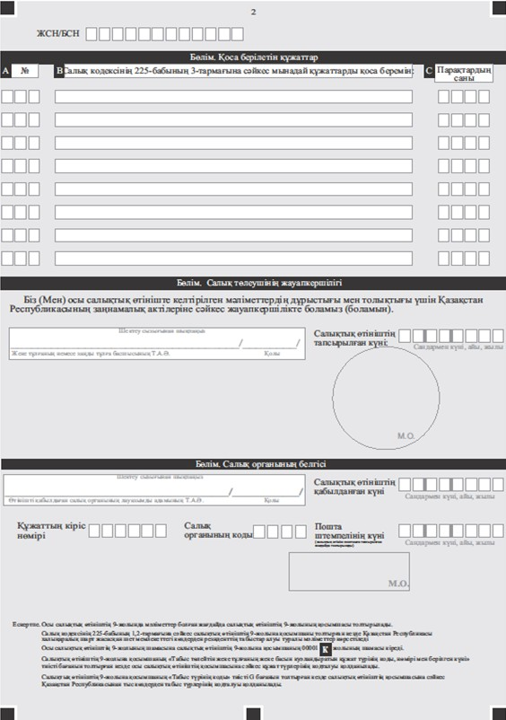

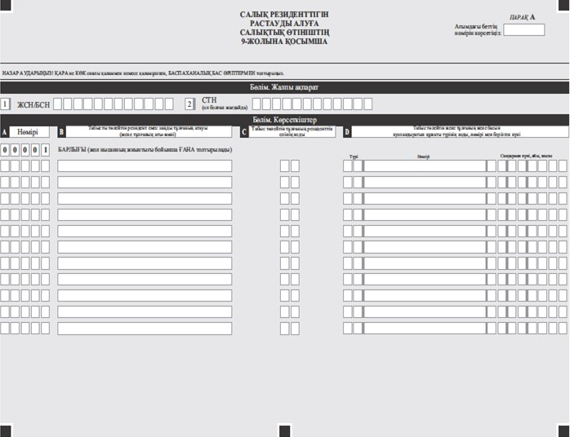

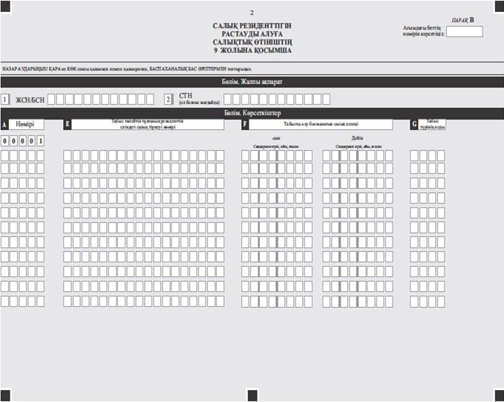

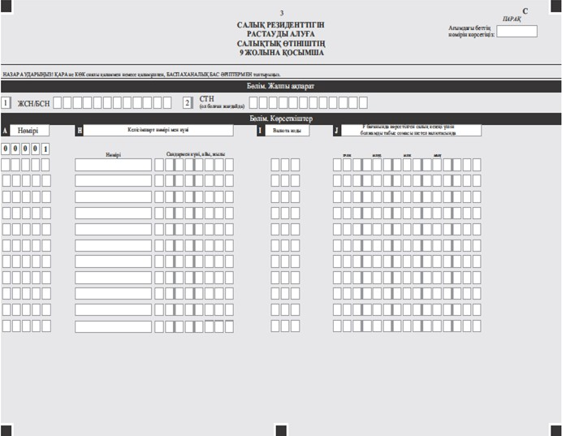

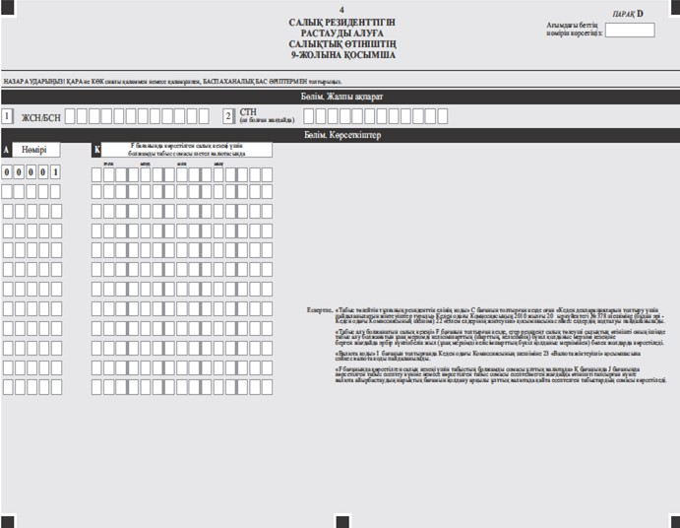

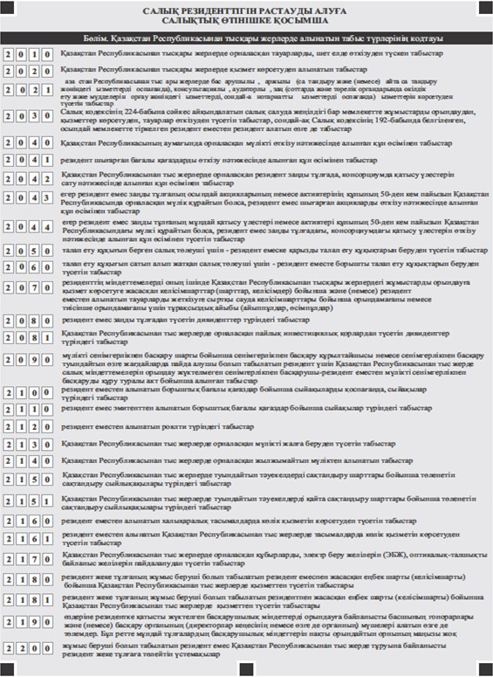

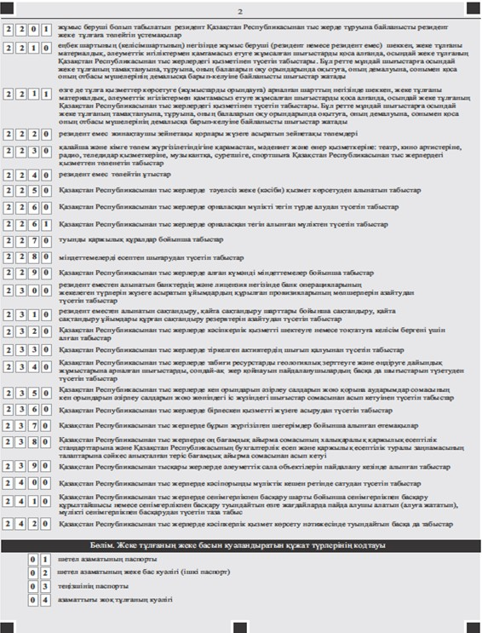

"Салықтық резиденттігін
растау" мемлекеттiк
көрсетілетін қызмет
стандартына
2-қосымша

(Тегі, аты, әкесінің аты бар
болған кезде (бұдан әрі –
Т.А.Ә.), не қызметті алушы
ұйымның атауы)
___________________________
(қызмет алушының мекен-жайы)
Құжаттарды қабылдаудан бас тарту туралы қолхат
"Мемлекеттік көрсетілетін қызметтер туралы" 2013 жылғы 15 сәуірдегі Қазақстан Республикасы Заңының 20-бабы 2-тармағын басшылыққа ала отырып, "Халыққа қызмет көрсету орталығы" РМК филиалының №__ бөлімі (мекен-жайын көрсету) Сіздің мемлекеттiк көрсетілетін қызмет стандартында көзделген тізбеге сәйкес құжаттардың толық топтамасын, атап айтқанда:
Жоқ құжаттардың атауы:
________________________________________;
2) ________________________________________;
3) ________________________________________;
ұсынбаудан көрінетін "Салықтық резиденттігін растау" мемлекеттік көрсетілетін қызметке құжаттарды қабылдаудан бас тартады.
Осы қолхат әрбір тарап үшін бір-бір данадан 2 данада жасалды.
Т.А.Ә. (ХҚКО қызметшісі) (қолы)
Орындаушы: Т.А.Ә. _____________
Телефоны _____________
Алды: Т.А.Ә. / қызметті алушының қолы
20__ жыл "___" _________
Қазақстан Республикасы
Қаржы министрінің
2015 жылғы 8 желтоқсандағы
№ 631 бұйрығына
6-қосымша

Қазақстан Республикасы
Қаржы министрінің
2015 жылғы 27 сәуірдегі
№ 284 бұйрығына
28-қосымша

"Салық және (немесе) өсімпұлдар төлеу жөніндегі салық міндеттемесін орындау мерзімдерін өзгерту" мемлекеттік көрсетілетін қызмет стандарты
1. Жалпы ережелер
1. "Салық және (немесе) өсімпұлдар төлеу жөніндегі салық міндеттемесін орындау мерзімдерін өзгерту" мемлекеттік көрсетілетін қызметі (бұдан әрі – мемлекеттік көрсетілетін қызмет).
2. Мемлекеттік көрсетілетін қызмет стандартын Қазақстан Республикасының Қаржы министрлігі (бұдан әрі – Министрлік) әзірледі.
3. Мемлекеттік қызметті Министрлік және Министрліктің Мемлекеттік кірістер комитетінің аумақтық органдары (бұдан әрі – көрсетілетін қызметті беруші) көрсетеді.
Өтініштерді қабылдауды және мемлекеттік көрсетілетін қызмет нәтижесін беру:
1) көрсетілетін қызметті беруші кеңсе арқылы;
2) Қазақстан Республикасы Инвестициялар және даму министрлігі Байланыс, ақпараттандыру және ақпарат комитетінің "Халыққа қызмет көрсету орталығы" шаруашылық жүргізу құқығындағы республикалық мемлекеттік кәсіпорыны (бұдан әрі - ХҚКО) арқылы;
3) "электрондық үкімет" веб-порталы www.egov.kz (бұдан әрі – портал) арқылы жүзеге асырылады.
2. Мемлекеттік қызметті көрсету тәртібі
4. Мемлекеттік қызметті көрсету мерзімдері:
1) мыналарды өзгерту туралы:
салықтық тексеру нәтижелері туралы хабарламада көрсетілген салық және (немесе) өсімпұлдар төлеу бойынша, салықтардың, бюджетке төленетін басқа да міндетті төлемдердің және (немесе) өсімпұлдардың есептелген сомаларын төлеу бойынша салық міндеттемесін орындау мерзімдерін – өтінішті алған күннен бастап 15 (он бес) күнтізбелік күннен кешіктірілмей;
импортталатын тауарларға қосылған құн салығын (бұдан әрі – ҚҚС) төлеу мерзімін – импортталатын тауарларға қосылған құн салығын төлеу мерзімін өзгерту туралы өтінішті алған күннен бастап 5 (бес) жұмыс күні ішінде.
ХҚКО-ға жүгінген кезде қабылдау күні мемлекеттік көрсетілетін қызметті көрсету мерзіміне кірмейді.
Төлем көзінен ұсталатын салықтардан, акциздерден және импортталатын тауарларға салынатын ҚҚС және (немесе) өсiмпұлдардан басқа, салықтарды және (немесе) өсімпұлдарды төлеу мерзімін өзгерту салық төлеушінің өтініші негізінде неғұрлым кеш, бірақ күнтізбелік 12 (он екі) айдан аспайтын мерзімге жүзеге асырылады.
Салықтық тексеру нәтижелері туралы хабарламада көрсетілген есептелген салықтарды, бюджетке төленетін басқа да міндетті төлемдерді және (немесе) өсімпұлдарды төлеу бойынша салық міндеттемесін орындау мерзімдерін өзгерту күнтізбелік 36 (отыз алты) айдан аспайтын мерзімге жүргізіледі.
Кеден одағына мүше мемлекеттердің аумақтарынан Қазақстан Республикасының аумағына импортталған тауарлар бойынша қосылған құн салығын төлеу мерзімін өзгерту салық заңнамасына сәйкес айқындалатын осындай тауарларды есепке қабылдаған күннен бастап үш айдан аспайтын мерзімге жүргізіледі;
2) көрсетілетін қызметті берушіге көрсетілетін қызметті алушының құжаттар топтамасын тапсыруы үшін күтудің барынша рұқсат берілетін уақыты – 20 (жиырма) минут, ХҚКО-на - 15 (он бес) минут;
3) көрсетілетін қызметті берушінің көрсетілетін қызметті алушыға қызмет көрсетудің рұқсат берілетін уақыты – 20 (жиырма) минут, ХҚКО – 15 (он бес) минут.
5. Мемлекеттік қызметті көрсету нысаны: электрондық (ішінара автоматтандырылған) және (немесе) қағазда.
6. Мемлекеттік қызметті көрсету нәтижесі:
мыналарды:
салық төлеушімен келісілген салықтарды және (немесе) өсімпұлдарды төлеу мерзімдерін белгілейтін және осы шешімнің ажырамас бөлігі болып табылатын салық міндеттемесін орындау кестесімен қоса салықтарды және (немесе) өсімпұлдарды төлеу мерзімдерін өзгерту туралы;
салық төлеушімен келісілген салықтарды, бюджетке төленетін басқа да міндетті төлемдерді және (немесе) өсімпұлдарды төлеу мерзімдерін белгілейтін және осы шешімнің ажырамас бөлігі болып табылатын салық міндеттемесін орындау кестесімен қоса салықтық тексеру нәтижелері туралы хабарламада көрсетілген салықтардың, бюджетке төленетін басқа да міндетті төлемдердің және (немесе) өсімпұлдардың есептелген сомаларын төлеу бойынша салық міндеттемесін орындау мерзімдерін өзгерту туралы;
салық және (немесе) өсiмпұлдар төлеу жөніндегі салық міндеттемесін орындау мерзімдерін өзгертуден бас тарту туралы;
бас тарту негіздерін көрсете отырып, салықтық тексеру нәтижелері туралы хабарламада көрсетілген салықтардың, бюджетке төленетін басқа да міндетті төлемдердің және (немесе) өсімпұлдардың есептелген сомалары бойынша салық міндеттемесін орындау мерзімдерін өзгертуден бас тарту туралы;
импортталатын тауарларға ҚҚС төлеу мерзімін өзгерту туралы шешімді беру;
осы мемлекеттік көрсетілетін қызмет стандартының 10-тармағында көрсетілген жағдайларда және негіздемелер бойынша көрсетілетін қызметті берушінің мемлекеттік қызмет көрсетуден бас тарту туралы уәжделген жауабы.
Мемлекеттік қызметті көрсету нәтижесін беру нысаны: электрондық және (немесе) қағазда.
Портал арқылы жүгінген кезде, мемлекеттік қызметті көрсету нәтижесі көрсетілетін қызметті берушінің лауазымды адамының электрондық цифрлық қолымен (бұдан әрі – ЭЦҚ) куәландырылған электрондық құжат нысанында көрсетілетін қызметті алушыға жіберіледі.
Көрсетілетін қызметті алушы көрсетілетін қызметті берушіге келіп жүгінген кезде мемлекеттік қызметті көрсету нәтижесі қағаз тасымалдағышында ресімделеді және көрсетілетін қызметті берушінің уәкілетті адамының мөрімен және қолымен куәландырады.
7. Мемлекеттік қызмет жеке және заңды тұлғаларға (бұдан әрі – көрсетілетін қызметті алушы) тегін көрсетіледі.
8. Жұмыс кестесі:
1) көрсетілетін қызметті беруші – Қазақстан Республикасының еңбек заңнамасына сәйкес демалыс және мереке күндерінен басқа, сағат 13.00-ден 14.30-ға дейін түскі үзіліспен дүйсенбіден жұмаға дейін сағат 9.00-ден 18.30-ға дейін.
Өтініштерді қабылдау және мемлекеттік қызметті көрсету нәтижесін беру сағат 13.00-ден 14.30-ға дейін түскі үзіліспен сағат 9.00-ден 17.30-ға дейін жүзеге асырылады.
Мемлекеттік көрсетілетін қызмет алдын ала жазылусыз және жеделдетілген қызмет көрсетусіз кезек күту тәртібімен көрсетіледі.
2) ХҚКО – Қазақстан Республикасының еңбек заңнамасына сәйкес жексенбі және мереке күндерін қоспағанда, дүйсенбіден сенбіге дейін белгіленген жұмыс кестесіне сәйкес түскі үзіліссіз сағат 9.00-ден 20.00-ге дейін.
Қабылдау "электрондық" кезек тәртібімен көрсетілетін қызметті алушының тіркеу орны бойынша, жеделдетілген қызмет көрсетусіз жүргізіледі, портал арқылы электрондық кезекті "брондауға" болады;
3) портал – жөндеу жұмыстарын жүргізуге байланысты техникалық үзілістерді қоспағанда тәулік бойы жұмыс істейді (көрсетілетін қызметті алушы жұмыс уақыты аяқталғаннан кейін, Қазақстан Республикасының еңбек заңнамасына сәйкес демалыс және мереке күндері жүгінген жағдайда, өтінішті қабылдау және мемлекеттік қызметті көрсету нәтижесін беру келесі жұмыс күні жүзеге асырылады).
9. Көрсетілетін қызметті алушы жүгінген кезде мемлекеттік қызметті көрсету үшін қажетті құжаттар тізбесі:
көрсетілетін қызметті берушіге немесе ХҚКО-ға:
салық және (немесе) өсімпұлдар төлеу жөніндегі салық міндеттемесін орындау мерзімін өзгерту үшін:
1) салық және (немесе) өсімпұлдар төлеу мерзімдерін ауыстыру себептері қамтылған салық және (немесе) өсiмпұлдар төлеу жөніндегі салық міндеттемесін орындау мерзімдерін өзгерту туралы өтініш – банк кепілі шарты немесе кепіл шарты жасалған күннен бастап күнтізбелік он күннен кешіктірілмей.
Бұл ретте республикалық бюджетке келіп түсетін, сондай-ақ республикалық және жергілікті бюджеттер арасында бөлінетін салық және (немесе) өсiмпұлдар төлеу жөніндегі салық міндеттемесін орындау мерзімдерін өзгерту туралы өтініш көрсетілетін қызметті берушіге (Министрлікке) беріледі.
Жергілікті бюджетке толық көлемінде келіп түсетін салық және (немесе) өсiмпұлдар төлеу жөніндегі салық міндеттемесін орындау мерзімдерін өзгерту туралы өтініш көрсетілетін қызметті алушыны тіркелу есебіне алу орны бойынша көрсетілетін қызметті берушіге беріледі.
2) салық және (немесе) өсiмпұлдар төлеу жөніндегі салық міндеттемесін орындау мерзімін банк кепілдігі арқылы өзгерту үшін – кепілдік беруші банк пен көрсетілетін қызметті алушы арасында жасалған банк кепілдігі шарты мен банк кепілдігі;
3) көрсетілетін қызметті алушының және (немесе) үшінші тұлғаның мүлкін кепілге қою арқылы салық және (немесе) өсiмпұлдар төлеу жөніндегі салық міндеттемесін орындау мерзімін өзгерту үшін – кепіл шарты мен кепіл мүлкінің нарықтық құнын бағалау туралы бағалаушының есебі;
салықтық тексеру нәтижелері туралы хабарламада көрсетілген салықтардың, бюджетке төленетін басқа да міндетті төлемдердің және (немесе) өсімпұлдардың есептелген сомаларын төлеу бойынша салық міндеттемесін орындау мерзімдерін өзгерту үшін:
1) салықтық тексеру нәтижелері туралы хабарламада көрсетілген салықтардың, бюджетке төленетін басқа да міндетті төлемдердің және (немесе) өсімпұлдардың есептелген сомаларын төлеу бойынша салық міндеттемесін орындау мерзімдерін өзгерту туралы өтініш;
2) салықтық тексеру нәтижелері туралы хабарламада көрсетілген салықтардың, бюджетке төленетін басқа да міндетті төлемдердің және (немесе) өсімпұлдардың есептелген сомаларын төлеуді көздейтін салық міндеттемесін орындау кестесі;
3) кәсіпкерлік бойынша уәкілетті орган берген салық төлеушінің Қазақстан Республикасының жеке кәсіпкерлік туралы заңнамасында белгіленген дара кәсіпкерлік субъектілері санаттарының біріне тиесілілігінің жазбаша растауы;
импортталатын тауарларға ҚҚС төлеу мерзімдерін өзгерту үшін:
1) көрсетілетін қызметті берушіге (Министрліктің Мемлекеттік кірістер комитетінің аумақтық органдарына) – үш айдан аспайтын мерзімге импортталатын тауарларға ҚҚС төлеу мерзімдерін өзгерту бойынша:
осы мемлекеттік көрсетілетін қызмет стандартына 1-қосымшаға сәйкес импортталатын тауарларға ҚҚС төлеу мерзімдерін өзгерту туралы өтініш;
тауарларды жеткізуге арналған шарттың (келісімшарттың) көшірмесі;
Қазақстан Республикасының кеден заңнамасына сәйкес импортталатын тауарларды өндірістік өңдеуге арналған тауарларға жатқызуды растау туралы көрсетілетін қызметті берушінің қортындысы.
Осы тармақшаның ережелері Қазақстан Республикасының аумағына Кеден одағына мүше мемлекеттердің аумағынан импортталатын тауарларға таратылмайды;
2) көрсетілетін қызметті берушіге (Министрлікке) - өнеркәсіптік өңдеу үшін импорт бойынша тауарларды ұдайы алып тұратын ҚҚС төлеушілерге күнтізбелік жыл ішінде қолданылатын импортқа ҚҚС төлеу мерзімдерін өзгерту бойынша:
осы мемлекеттік көрсетілетін қызмет стандартына 1-қосымшаға сәйкес импортталатын тауарларға ҚҚС төлеу мерзімдерін өзгерту туралы өтініш;
тауарларды жеткізуге арналған шарттың (келісімшарттың) көшірмесі;
Қазақстан Республикасының кеден заңнамасына сәйкес импортталатын тауарларды өндірістік өңдеуге арналған тауарларға жатқызуды растау туралы мемлекеттік кірістер органының қортындысы.
Осы тармақшаның ережелері Қазақстан Республикасының аумағына Кеден одағына мүше мемлекеттердің аумағынан импортталатын тауарларға таратылмайды;
көрсетілетін қызметті берушінің ҚҚС төлеушінің орналасқан орны бойынша өндірістік қуаты мен үй-жайларының бар екені туралы қортындысы;
Көрсетілетін қызметті берушіге көрсетілетін қызметті алушы жүгінген кезде құжаттар топтамасын қабылдау күні мен уақыты көрсетілген, құжаттар топтамасын қабылдау туралы белгісі бар талон алады.
порталға:
салықтық тексеру нәтижелері туралы хабарламада көрсетілген салықтардың, бюджетке төленетін басқа да міндетті төлемдердің және (немесе) өсімпұлдардың есептелген сомаларын төлеу бойынша салық міндеттемесін орындау мерзімдерін өзгерту үшін:
1) салықтық тексеру нәтижелері туралы хабарламада көрсетілген салықтардың, бюджетке төленетін басқа да міндетті төлемдердің және (немесе) өсімпұлдардың есептелген сомаларын төлеу бойынша салық міндеттемесін орындау мерзімдерін өзгерту туралы электронды құжат нысанындағы өтініш;
2) салықтық тексеру нәтижелері туралы хабарламада көрсетілген салықтардың, бюджетке төленетін басқа да міндетті төлемдердің және (немесе) өсімпұлдардың есептелген сомаларын төлеуді көздейтін салық міндеттемесін орындау кестесінің электронды көшірмесі;
3) кәсіпкерлік бойынша уәкілетті орган берген салық төлеушінің Қазақстан Республикасының жеке кәсіпкерлік туралы заңнамасында белгіленген жеке кәсіпкерлік субъектілері санаттарының біріне тиесілілігінің жазбаша растауының электронды көшірмесі.
Мемлекеттік ақпараттық жүйелерде қамтылған жеке басын куәландыратын құжаттар туралы, заңды тұлға ретінде тіркеу (қайта тіркеу) туралы, дара кәсіпкер ретінде мемлекеттік тіркеу туралы мәліметтерді көрсетілетін қызметті беруші қызметкері тиісті мемлекеттік ақпараттық жүйелерден алады.
Егер Қазақстан Республикасының заңдарында өзгеше көзделмесе, көрсетілетін қызметті алушы мемлекеттік көрсетілетін қызметті алу үшін ақпараттық жүйелерде қамтылған, заңмен қорғалатын құпияны құрайтын мәліметтерді пайдалануға жазбаша келісімін береді.
ХҚКО дайын құжаттарды беру тиісті құжаттарды қабылдағаны туралы қолхат негізінде жеке басын куәландыратын құжатты көрсеткен жағдайда жүзеге асырылады.
Құжаттарды қабылдау кезінде қызмет беруші, ХҚКО құжаттардың көшірмесін түпнұсқамен салыстырып тексереді, содан кейін құжатты көрсетілетін қызметті алушыға қайтарады.
Егер Қазақстан Республикасының заңдарында өзгеше көзделмесе, көрсетілетін қызметті алушы ХҚКО ұсынған нысан бойынша мемлекеттік көрсетілетін қызметті ХҚКО арқылы алу үшін ақпараттық жүйелерде қамтылған, заңмен қорғалатын құпияны құрайтын мәліметтерді пайдалануға жазбаша келісімін береді.
ХҚКО нәтиженің бір ай сақталуын қамтамасыз етеді, одан кейін оларды көрсетілетін қызметті берушіге одан әрі сақтауға береді. Бір ай мерзім өткеннен кейін көрсетілетін қызметті алушы жүгінген кезде ХҚКО сұрауы бойынша көрсетілетін қызметті беруші бір күн ішінде дайын құжаттарды ХҚКО көрсетілетін қызметті алушыға беру үшін жолдайды.
Портал арқылы жүгінген кезде көрсетілетін қызметті алушыға мемлекеттік көрсетілетін қызметтің нәтижесін алу күні мен уақытын көрсете отырып, мемлекеттік қызметті көрсетуге сұрау салуды қабылдау туралы мәртебе жолданады.
10. Көрсетілетін қызметті алушының осы мемлекеттік көрсетілетін қызмет стандартының 9-тармағының ережелерін сақтамауы және (немесе) мына шарттарға сәйкес келмеген жағдайлар мемлекеттік қызметті көрсетуден бас тарту үшін негіздемелер болып табылады:
банк кепілдігі кері қайтарып алынбайтын болуға тиіс. Банк кепілдігі шартының мазмұны Қазақстан Республикасының заңнамасында белгіленген талаптарға сәйкес болуға тиіс;
мүліктік кепіл шарты бағалаушының кепілге қойылатын мүліктің нарықтық құнын бағалау туралы есебін қоса, салық төлеушінің кепіл шартын жасасу туралы жазбаша өтініші келіп түскен күннен бастап күнтізбелік он бес күн ішінде салық төлеуші және (немесе) үшінші тұлға және салық төлеушінің тіркеу есебінің орны бойынша көрсетілетін қызметті беруші арасында жасалады;
бағалаушының кепілге қойылатын мүліктің нарықтық құнын бағалау туралы есебі салық төлеушінің кепіл шартын жасасу туралы жазбаша өтініш берген күнге дейінгі күнтізбелік он бес күннен ерте жасалмауға тиіс.
Мүліктік кепіл шарты мынадай талаптар сақталған кезде жасалады:
кепіл шартының мазмұны Қазақстан Республикасының заңнамасында белгіленген талаптарға сәйкес келсе;
кепілге қойылатын мүлікті қайта кепілге қоюға жол берілмейді;
Қазақстан Республикасының заңнамалық актілерінде мүліктік кепіл шартының міндетті мемлекеттік тіркелуі көзделген жағдайда, салық төлеуші кепіл шартын жасасқаннан кейін оның тиісті тіркеуші органда тіркелуін қамтамасыз етеді және салық және (немесе) өсiмпұлдар төлеу жөніндегі салық міндеттемесін орындау мерзімдерін өзгерту туралы шешім қабылдайтын көрсетілетін қызметті берушіге кепіл шартының тіркелгенін растайтын құжатты дереу табыс етеді;
кепілге қойылатын мүлік өтімді болуға, жоғалудан немесе зақымданудан сақтандырылуға тиіс және оның нарықтық құны бюджетке төлеуге жататын салықтардың және өсімпұлдың сомасынан кем болмауға тиіс.
Мыналар:
тыныс-тіршілікті қамтамасыз ету объектілері;
электр, жылу және өзге де энергия түрлері;
тыйым салынған мүлік;
мемлекеттік органдар қойған шектеулері бар мүлік;
үшінші тұлғалардың құқықтарымен ауыртпалық салынған мүлік;
тез бүлінетін шикізат, тамақ өнімдері;
мүліктік құқықтар кепіл нысанасы бола алмайды.
ХҚКО-на жүгінген кезде, көрсетілетін қызметті алушы осы мемлекеттік көрсетілетін қызмет стандартында көзделген тізбеге сәйкес құжаттар топтамасын толық ұсынбаған жағдайда, ХҚКО қызметкері өтінішті қабылдаудан бас тартады және осы мемлекеттік көрсетілетін қызмет стандартына 2-қосымшаға сәйкес нысан бойынша қабылдаудан бас тарту туралы қолхат береді.
3. Мемлекеттік қызметтер көрсету мәселелері бойынша орталық мемлекеттік органның, сондай-ақ көрсетілетін қызметті берушінің және (немесе) олардың лауазымды адамдарының шешімдеріне, әрекеттеріне (әрекетсіздігіне) шағымдану тәртібі
11. Мемлекеттік қызметтер көрсету мәселелері бойынша Министрліктің, көрсетілетін қызметті берушінің және (немесе) олардың лауазымды адамдарының шешімдеріне, әрекеттеріне (әрекетсіздігіне) шағымдар жазбаша түрде:
1) осы мемлекеттік көрсетілетін қызмет стандартының 16-тармағында көрсетілген мекенжай бойынша Министрлік басшысының не оны алмастыратын адамның атына;
2) осы мемлекеттік көрсетілетін қызмет стандартының 16-тармағында көрсетілген мекенжайлар бойынша көрсетілетін қызметті беруші басшысының атына беріледі.
ХҚКО қызметкерінің әрекеттеріне (әрекетсіздігіне) шағым www.con.gov.kz ХҚКО интернет-ресурсында көрсетілген мекенжайлар мен телефондар бойынша ХҚКО басшысына жіберіледі.
Шағымда:
1) жеке тұлғаның - оның аты, тегі, әкесінің аты, почталық мекен-жайы, байланыс деректері;
2) заңды тұлғаның – оның атауы, почталық мекен-жайы, шығыс нөмірі және күні көрсетіледі.
Өтінішке көрсетілетін қызметті алушы қолын қояды.
Шағымның қабылданғанын растау, оны Министрліктің, көрсетілетін қызметті берушінің кеңсесінде шағымды қабылдаған адамның тегі, аты, әкесінің аты, берілген шағымға жауапты алу мерзімі мен орны көрсетіле отырып тіркеу (мөртаңба, кіріс нөмірі және күні) болып табылады.
Министрліктің, көрсетілетін қызметті берушінің, ХҚКО-ның атына келіп түскен мемлекеттік қызмет көрсету мәселелері бойынша көрсетілетін қызметті алушының шағымы, оның тіркелген күнінен бастап 5 (бес) жұмыс күні ішінде қаралуға жатады.
Көрсетілген мемлекеттік қызмет нәтижелерімен келіспеген жағдайда көрсетілетін қызметті алушы көрсетілетін мемлекеттік қызмет сапасын бағалау және бақылау жөніндегі уәкілетті органға шағыммен жүгіне алады.
Көрсетілген мемлекеттік қызмет сапасын бағалау және бақылау жөніндегі уәкілетті органның мекен-жайына келіп түскен көрсетілетін қызметті алушының шағымы оның тіркелген күнінен бастап 15 (он бес) жұмыс күні ішінде қаралуға жатады.
Портал арқылы шағымдану тәртібі туралы ақпаратты Мемлекеттік қызметтер көрсету мәселелері бойынша бірыңғай байланыс-орталығы арқылы алуға болады.
12. Көрсетілген мемлекеттік қызмет нәтижелерімен келіспеген жағдайда көрсетілетін қызметті алушының Қазақстан Республикасы заңнамасында белгіленген тәртіппен сотқа жүгінуге құқығы бар.
4. Мемлекеттік қызметті көрсету, оның ішінде электрондық нысанда және халыққа қызмет көрсету орталықтары арқылы көрсету ерекшеліктері ескеріле отырып қойылатын өзге де талаптар
13. Заңмен белгіленген тәртіпте қабілеттілігін толық немесе ішінара жоғалтқан немесе өз өзіне қызмет көрсету, өз бетімен қозғалу, бағдаралу қабілеттілігн жоғалтқан көрсетілетін қызметті алушыларға қызмет көрсету 1414 бірыңғай байланыс орталығына жүгіну арқылы ХҚКО қызметкерлерімен көрсетілетін қызметті алушының тұрғылықты жеріне барып жүргізеді.
14. Көрсетілетін қызметті алушының ЭЦҚ болған жағдайда мемлекеттік көрсетілетін қызметті электронды нысанда портал арқылы алу мүмкіндігі бар.
15. Көрсетілетін қызметті алушының мемлекеттік қызмет көрсету мәртебесі туралы ақпаратты порталдағы "жеке кабинеті", Мемлекеттік қызметтер көрсету мәселелері жөніндегі бірыңғай байланыс орталығы арқылы қашықтықтан қол жеткізу режимінде алу мүмкіндігі бар.
16. Мемлекеттік қызмет көрсету орындарының мекенжайлары көрсетілетін қызметті берушінің: www.kgd.gov.kz, Министрліктің: www.minfin.gov.kz, ХҚКО: www.con.gov.kz интернет–ресурстарында орналастырылған.
17. Мемлекеттік қызметтер көрсету мәселелері жөніндегі бірыңғай байланыс орталығының байланыс телефондары: 8–800–080–7777, 1414.
"Салық және (немесе)
өсімпұлдар төлеу жөніндегі
салық міндеттемесін орындау
мерзімдерін өзгерту"
мемлекеттік көрсетілетін
қызмет стандартына
1-қосымша

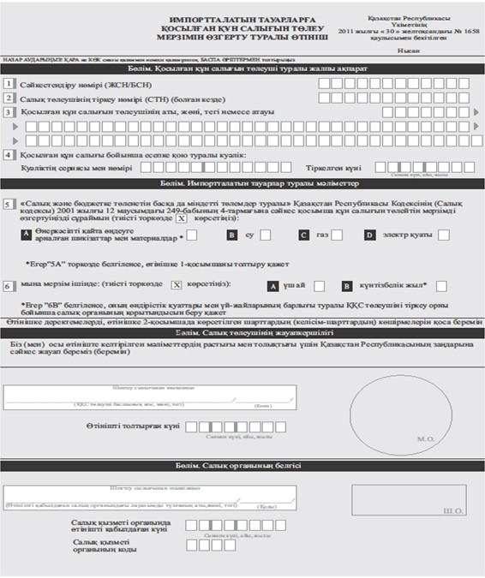

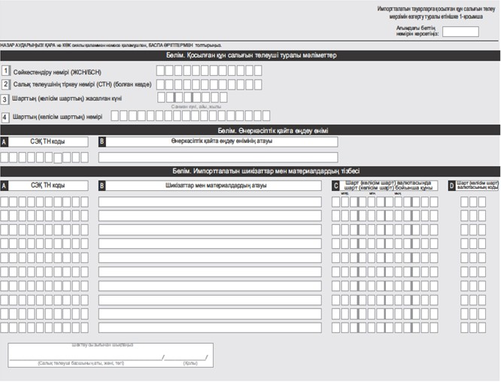

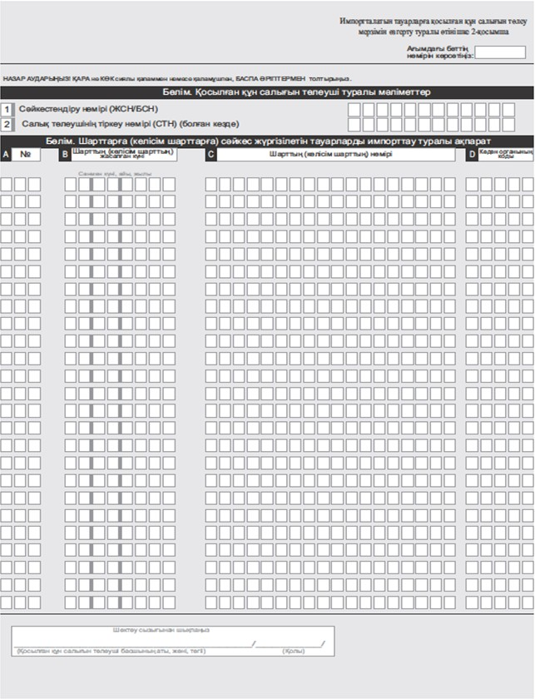

Салық және (немесе) өсімпұлдар
төлеу жөніндегі салық
міндеттемесін орындау
мерзімдерін өзгерту"
мемлекеттік көрсетілетін
қызмет стандартына
1-қосымша

Тегі, аты, әкесінің аты бар
болған кезде (бұдан әрі –
Т.А.Ә.), не қызмет алушы
ұйымның атауы
___________________________
(қызмет алушының мекен-жайы)
Құжаттарды қабылдаудан бас тарту туралы қолхат
"Мемлекеттік көрсетілетін қызметтер туралы" Қазақстан Республикасының 2013 жылғы 15 сәуірдегі Заңының 20-бабы 2-тармағын басшылыққа ала отырып, "Халыққа қызмет көрсету орталығы" РМК филиалының №__ бөлімі (мекен-жайын көрсету) Сіздің мемлекеттiк көрсетілетін қызмет стандартында көзделген тізбеге сәйкес құжаттардың толық топтамасын, атап айтқанда:
Жоқ құжаттардың атауы:
1) ________________________________________;
2) ________________________________________;
3) ________________________________________;
ұсынбаудан көрінетін "Салық және (немесе) өсімпұлдар төлеу жөніндегі салық міндеттемесін орындау мерзімдерін өзгерту" мемлекеттік көрсетілетін қызметке құжаттарды қабылдаудан бас тартады.
Осы қолхат әрбір тарап үшін бір-бір данадан 2 данада жасалды.
Т.А.Ә. (ХҚКО қызметшісі) (қолы)
Орындаушы: Т.А.Ә. _____________
Телефоны _____________
Алды: Т.А.Ә. / қызметті алушының қолы
20__ жыл "___" ___________
Қазақстан Республикасы
Қаржы министрінің
2015 жылғы 8 желтоқсандағы
№ 631 бұйрығына
7-қосымша

Қазақстан Республикасы
Қаржы министрінің
2015 жылғы 27 сәуірдегі
№ 284 бұйрығына
30-қосымша

"Кеден одағы шеңберінде тауарлардың экспорты (импорты) кезінде салық нысандарын қабылдау" мемлекеттік көрсетілетін қызмет стандарты
1. Жалпы ережелер
1. "Кеден одағы шеңберінде тауарлардың экспорты (импорты) кезінде салық нысандарын қабылдау" мемлекеттік көрсетілетін қызметі (бұдан әрі – мемлекеттік көрсетілетін қызмет).
2. Мемлекеттік көрсетілетін қызмет стандартын Қазақстан Республикасының Қаржы министрлігі (бұдан әрі – Министрлік) әзірледі.
3. Мемлекеттік қызметті Министрліктің Мемлекеттік кірістер комитетінің аудандар, қалалар және қалалардағы аудандар бойынша арнайы экономикалық аймақтардағы аумақтық органдары (бұдан әрі – көрсетілетін қызметті беруші) көрсетеді.
Салық нысандарын қабылдау және мемлекеттік қызметті көрсету нәтижесін беру:
1) көрсетілетін қызметті беруші ақпаратты қабылдау және өңдеу орталықтары немесе "Салық төлеушінің кабинеті" веб-қосымшасы (бұдан әрі – Салық төлеушінің кабинеті), "Салық есептілігін өңдеу сервистері" (бұдан әрі – СЕӨС) ақпараттық жүйесі арқылы;
2) Қазақстан Республикасы Инвестициялар және даму министрлігі Байланыс, ақпараттандыру және ақпарат комитетінің "Халыққа қызмет көрсету орталығы" шаруашылық жүргізу құқығындағы республикалық мемлекеттік кәсіпорыны (бұдан әрі - ХҚКО) арқылы;
3) "электрондық үкімет" веб-порталы www.egov.kz (бұдан әрі – портал) арқылы жүзеге асырылады.
2. Мемлекеттік қызметті көрсету тәртібі
4. Мемлекеттік қызметті көрсету мерзімдері:
1) келу тәртібінде қағаз тасымалдағышында табыс етілген салық нысандарын қабылдау – оны тапсырған сәттен бастап 20 (жиырма) минут ішінде;
2) электрондық түрде салық нысандарын қабылдау – мемлекеттік кірістер органдарының салық есептілігін қабылдау жүйесімен ол қабылданған сәттен бастап 2 (екі) жұмыс күнінен кешіктірмей;
ХҚКО-ға жүгінген кезде қабылдау күні мемлекеттік қызметті көрсету мерзіміне кірмейді;
3) көрсетілетін қызметті берушіге көрсетілетін қызметті алушының құжаттар топтамасын тапсыруы үшін күтудің барынша рұқсат берілетін уақыты – 20 (жиырма) минут, ХҚКО-на - 15 (он бес) минут;
4) көрсетілетін қызметті алушыға қызмет көрсетудің рұқсат берілетін уақыты – 20 (жиырма) минут, ХҚКО – 15 (он бес) минут.
5. Мемлекеттік қызметті көрсету нәтижесін беру нысаны: электрондық (толық автоматтандырылған) және (немесе) қағазда.
6. Мемлекеттік қызметті көрсету нәтижесі:
1) келу тәртібінде қағаз тасымалдағышында табыс етілген салық нысандарын қабылдау туралы көрсетілетін қызметті берушінің белгісі;
2) почта немесе өзге байланыс ұйымының салық есептілігінің қабылданғаны туралы уақыты және күні көрсетілген белгісі;
3) көрсетілетін қызметті берушінің салық есептілігін электрондық түрде қабылдағаны туралы хабарлама/растау;
4) салық органының тиісті белгіні қою жолымен, тауарларды әкелу туралы мәлімдемеде импортталатын тауарлар бойынша қосылған құн салығын төлеу және жанама салықтарды төлеу фактін (бұдан әрі – төлеу факті) растауы;
5) осы мемлекеттік көрсетілетін қызмет стандартының 10-тармағында көрсетілген жағдайларда және негіздемелер бойынша көрсетілетін қызметті берушінің мемлекеттік қызметті көрсетуден (салық есептілігі табыс етілмеген деп саналған жағдайда) және төлеу фактін растаудан бас тарту туралы уәжделген жауабы.
Мемлекеттік қызметті көрсету нәтижесін беру нысаны: электрондық және (немесе) қағазда.
Портал арқылы жүгінген кезде, мемлекеттік қызметті көрсету нәтижесі көрсетілетін қызметті берушінің лауазымды адамының электрондық цифрлық қолымен (бұдан әрі – ЭЦҚ) куәландырылған электрондық құжат нысанында көрсетілетін қызметті алушыға жіберіледі.
Көрсетілетін қызметті алушы келу тәртібінде көрсетілетін қызметті берушіге жүгінген жағдайда, мемлекеттік қызметті көрсету нәтижесі қағаз тасымалдағышында ресімделеді, көрсетілетін қызметті берушінің уәкілетті адамының мөрімен және қолымен куәландырылады.
7. Мемлекеттік қызмет тегін көрсетіледі.
8. Жұмыс кестесі:
1) көрсетілетін қызметті беруші – Қазақстан Республикасының еңбек заңнамасына сәйкес демалыс және мереке күндерінен басқа, сағат 13.00-ден 14.30-ға дейін түскі үзіліспен дүйсенбіден жұмаға дейін сағат 9.00-ден 18.30-ға дейін.
Мемлекеттік көрсетілетін қызметті алу үшін алдын ала жазылу талап етілмейді, жеделдетілген қызмет көрсету көзделмеген;
2) ХҚКО – Қазақстан Республикасының еңбек заңнамасына сәйкес жексенбі, мереке күндерін қоспағанда, дүйсенбіден сенбіге дейін, белгіленген жұмыс кестесіне сәйкес түскі үзіліссіз сағат 9.00-ден 20.00-ге дейін.
Қабылдау электрондық кезек тәртібімен, жеделдетілген қызмет көрсетусіз көрсетілетін қызметті алушының тіркеу орны бойынша жүргізіледі, портал арқылы электрондық кезекті брондауға болады.
3) портал, Салық төлеушінің кабинеті, СЕӨС – жөндеу жұмыстарын жүргізуге байланысты техникалық үзілістерді қоспағанда тәулік бойы жұмыс істейді (көрсетілетін қызметті алушы жұмыс уақыты аяқталғаннан кейін, Қазақстан Республикасының еңбек заңнамасына сәйкес демалыс және мереке күндері жүгінген жағдайда, өтінішті қабылдау және мемлекеттік қызметті көрсету нәтижесін беру келесі жұмыс күні жүзеге асырылады).
9. Көрсетілетін қызметті алушы не нотариалды куәландырылған сенімхат бойынша оны өкілі жүгінген кезде мемлекеттік қызметті көрсету үшін қажетті құжаттар тізбесі:
көрсетілетін қызметті берушіге немесе ХҚКО-ға:
Кеден одағына мүше мемлекеттерге тауарларды экспорттау немесе алыс-беріс шикізатын қайта өңдеу бойынша жұмыстарды орындау кезінде көрсетілетін қызметті алушы – қосылған құн салығын төлеуші:
1) қосылған құн салығы (бұдан әрі – ҚҚС) жөніндегі декларацияны;
2) тауарларды (оның ішінде алыс-беріс шикізатын қайта өңдеу өнімдерін) импорттаған Кеден одағына мүше мемлекеттің салық төлеушісінен алынған осы мемлекеттік көрсетілетін қызмет стандартына 1-қосымшаға сәйкес нысан бойынша қағаз тасымалдағышында тауарларды әкелу және жанама салықтардың төленгені туралы өтінішті;
Кеден одағына мүше мемлекеттер аумағынан Қазақстан Республикасы аумағына тауарларды, оның ішінде алыс-беріс шикізатын қайта өңдеу өнімдері болып табылатын тауарларды импорттау кезінде салық төлеуші импортталған тауарлар бойынша жанама салықтар жөніндегі, оның ішінде лизинг шарттары (келісімшарттары) бойынша декларацияны қағаз тасымалдағышында және электрондық түрде, орналасқан (тұрғылықты) жері бойынша салық органына салық кезеңінен кейінгі айдың 20-сынан кешіктірмей табыс етуге міндетті. Сонымен қатар мынадай:
1) осы мемлекеттік көрсетілетін қызмет стандартына 1-қосымшаға сәйкес нысан бойынша қағаз тасымалдағышында (төрт данада) және электрондық түрде тауарларды әкелу және жанама салықтардың төленгені туралы өтінішті (өтініштерді);
2) импортталған тауарлар бойынша жанама салықтардың іс-жүзінде төленгенін растайтын банктің көшірмесін және (немесе) импортталған тауарлар бойынша жанама салықтарды төлеу бойынша салық міндеттемесінің орындалғанын растайтын, Қазақстан Республикасының банк заңнамасында көзделген өзге де төлем құжатын немесе алушыға салықты төлеу мерзімін өзгерту құқығы берілгенін растайтын Қазақстан Республикасының Қаржы министрлігінің Мемлекеттік кірістер комитеті берген өзге құжатты немесе ҚҚС-тан босатылғанын растайтын құжаттарды табыс етеді.
Бұл ретте аталған құжаттар ҚҚС төлеудің өзге тәртібі кезінде, сондай-ақ салық төлеуші көрсетілген артық төлем сомасын басқа салық және төлем түрлері бойынша есепке жатқызуға немесе есеп шотына қайтаруға өтініш бермеген шартта импортталған тауарлар бойынша ҚҚС бойынша алдағы уақыттағы төлемдер есебіне есепке жатқызуға жататын импортталған тауарлар бойынша ҚҚС бойынша жеке шоттарында артық төлем болған жағдайда табыс етілмейді;
3) егер тауарларды өткізудің жекелеген түрлері үшін, оның ішінде көлік құралдарын пайдаланусыз тауарларды өткізу, мұндай құжаттарды ресімдеу Қазақстан Республикасының заңнамасында көзделмеген жағдайда – Кеден одағына мүше мемлекеттің аумағынан Қазақстан Республикасының аумағына тауарлардың өткізілуін растайтын тауарға ілеспе және (немесе) өзге де құжаттар табыс етілмейді.
4) егер оларды жазу (көшірмесі) Кеден одағына мүше мемлекеттің заңнамасында көзделген жағдайда, тауарларды тиеп-жөнелту кезінде Кеден одағына мүше мемлекеттің заңнамасына сәйкес ресімделген шот-фактуралар;
Егер шот-фактураларды жазу (көшірмесі) Кеден одағына мүше мемлекеттің заңнамасында көзделмесе не тауарлар Кеден одағына мүше мемлекет болып табылмайтын мемлекеттің салық төлеушісінен сатып алынатын болса, онда шот-фактураның орнына импортталған тауарлардың құнын растайтын, сатушы жазып берген (көшірме) өзге құжат ұсынылады;
5) Кеден одағына мүше мемлекеттің аумағынан Қазақстан Республикасының аумағына импортталған тауарлар олардың негізінде сатып алынған шарттар (келісімшарттар), тауарлар лизингі (лизинг нысаналары) жағдайында – лизинг шарттарын (келісімшарттарын), зат түрінде қарыз берілген жағдайда – қарыз шарттарын, тауарларды дайындау туралы шарттарды (келісімшарттарды), алыс-беріс шикізатын қайта өңдеуге арналған шарттарды (келісімшарттарды);
6) Қазақстан Республикасының салық төлеушісіне Кеден одағына мүше басқа мемлекеттің салық төлеушісі, не Кеден одағына мүше үшінші мемлекет аумағынан импортталған тауарларды өткізетін Кеден одағына мүше болып табылмайтын мемлекеттің (басшының (дара кәсіпкердің) қолы қойылған және ұйымның мөрімен куәландырылған) салық төлеушісі берген Кеден одағына мүше үшінші мемлекеттің салық төлеушісі туралы мәліметтер және импортталған тауарды алғаны туралы Кеден одағына мүше осы үшінші мемлекеттің алушысымен жасалған шарт (келісімшарт) туралы ақпараттық хабарлама, (егер мәліметтер осы тармақтың 5) тармақшасында көрсетілген шартта (келісімшартта) қамтылған жағдайда хабарлама табыс етілмейді).
7) комиссия шарттары (келісімшарттары) немесе тапсырмалар (олар жасалған жағдайда);
8) олардың негізінде комиссия немесе кепілдік шарттары бойынша Кеден одағына мүше басқа мемлекеттің аумағынан Қазақстан Республикасының аумағына импортталған тауарлар сатып алынған шарттар (келісімшарттар);
Осы тармақтың 3) - 5) тармақшаларында көрсетілген құжаттар болмаған кезде бөлшек саудада сатып алу-сату жағдайында Қазақстан Республикасының аумағына импортталған тауарлардың алынғанын (не сатып алынғанын) растайтын құжаттар (оның ішінде бақылау-касса машинасының чектері, тауар чектері, сатып алу актілері) табыс етіледі.
Импортталған тауарлар бойынша жанама салықтар жөніндегі декларациямен бір мезгілде лизинг шарттары (келісімшарттары) бойынша осы тармақтың 1) - 8) тармақшаларында көзделген құжаттар табыс етіледі.
Егер лизинг шартында (келісімшартында) көзделген тауарлар (лизинг нысандары) құнының бір бөлігін төлеу мерзімі Қазақстан Республикасының аумағына тауарларды (лизинг нысанасын) әкелгеннен кейін басталған жағдайда осы тармақтың 1), 3) - 5) тармақшаларында көзделген құжаттар импортталған тауарлар бойынша жанама салықтар жөніндегі декларациямен бір мезгілде табыс етіледі.
Егер лизинг шарты (келісімшарты) бойынша тауарлар (лизинг нысанасы) құнының бір бөлігін төлеу мерзімінің күні Қазақстан Республикасының аумағына тауарларды (лизинг нысаналарын) әкелген күнге дейін белгіленген жағдайда осы тармақтың 1) - 5) тармақшаларында көзделген құжаттар импортталған тауарлар бойынша жанама салықтар жөніндегі декларациямен бір мезгілде табыс етіледі.
Осы тармақтың 1) және 2) тармақшаларында көзделген құжаттар (олардың көшірмелері) – кейіннен импортталған тауарлар бойынша жанама салықтар жөніндегі декларациямен бір мезгілде табыс етіледі.
импортталған тауарлар бойынша жанама салықтар жөніндегі декларацияларды және тауарларды әкелу және жанама салықтар тек электронды түрде ғана төлеу туралы өтініш (өтініштер) ұсынылған кезде осы тармақтың 2) - 8) тармақшаларында көрсетілген құжаттар табыс етілмейді.
Көрсетілетін қызметті алушы көрсетілетін қызметті берушіге жүгінген жағдайда құжаттардың қабылданғаны туралы белгімен, қабылдау күні және уақыты көрсетілген талон беріледі.
Салық нысандары www.е.gov.kz, уәкілетті органның www.kgd.gov.kz интернет-ресурсында орналастырылады. Салықтық өтініш нысандарын көрсетілетін қызметті беруші тегін береді;
порталға:
Кеден одағына мүше мемлекеттерге тауарларды экспорттау немесе алыс-беріс шикізатын қайта өңдеу бойынша жұмыстарды орындау кезінде ҚҚС төлеуші:
электронды құжат нысанындағы ҚҚС жөніндегі декларация;
осы мемлекеттік көрсетілетін қызмет стандартына 1-қосымшаға сәйкес нысан бойынша тауарларды (оның ішінде алыс-беріс шикізатын қайта өңдеу өнімдерін) импорттаған Кеден одағына мүше мемлекеттің салық төлеушісінен алынған тауарларды әкелу және жанама салықтардың төленгені туралы өтініш;
Кеден одағына мүше мемлекеттер аумағынан Қазақстан Республикасы аумағына тауарларды, оның ішінде алыс-беріс шикізатын қайта өңдеу өнімдері болып табылатын тауарларды импорттау кезінде салық төлеуші импортталған тауарлар бойынша жанама салықтар жөніндегі, оның ішінде лизинг шарттары (келісімшарттары) бойынша декларацияны орналасқан (тұрғылықты) жері бойынша көрсетілетін қызметті берушіге салық кезеңінен кейінгі айдың 20-сынан кешіктірмей табыс етуге міндетті:
1) импортталған тауарлар бойынша жанама салықтар жөніндегі, оның ішінде белгіленген нысандағы лизинг шарттары (келісімшарттары) бойынша декларацияны;
2) осы мемлекеттік көрсетілетін қызмет стандартына 1-қосымшаға сәйкес тауарларды әкелу және жанама салықтардың төленгені туралы өтінішті (өтініштерді);
Импортталған тауарлар бойынша жанама салықтар жөніндегі декларацияны және тауарларды әкелу және жанама салықтардың төленгені туралы өтінішті тек электрондық түрде табыс ету кезінде осы тармақтың 3) - 8) тармақшаларында көрсетілген құжаттар тапсырылмайды.
Мемлекеттік ақпараттық жүйелерде қамтылған жеке басын куәландыратын құжаттар туралы заңды тұлға ретінде тіркеу (қайта тіркеу) туралы, дара кәсіпкер ретінде мемлекеттік тіркеу туралы мәліметтерді көрсетілетін қызметті берушінің қызметшісі тиісті мемлекеттік ақпараттық жүйелерден алады.
ХҚКО дайын құжаттарды беру тиісті құжаттарды қабылдағаны туралы қолхат негізінде жеке басын куәландыратын құжатты көрсеткен жағдайда жүзеге асырылады.
Құжаттарды қабылдау кезінде көрсетілетін қызметті беруші, ХҚКО құжаттардың көшірмесін түпнұсқамен салыстырып тексереді, содан кейін осы құжатты көрсетілетін қызметті алушыға қайтарады.
Егер Қазақстан Республикасының заңдарында өзгеше көзделмесе, көрсетілетін қызметті алушы ХҚКО ұсынған нысан бойынша мемлекеттік көрсетілетін қызметті ХҚКО арқылы алу үшін ақпараттық жүйелерде қамтылған, заңмен қорғалатын құпияны құрайтын мәліметтерді пайдалануға жазбаша келісімін береді.
ХҚКО нәтиженің бір ай сақталуын қамтамасыз етеді, одан кейін оларды көрсетілетін қызметті берушіге сақтауға береді. Бір ай мерзім өткеннен кейін көрсетілетін қызметті алушы жүгінген кезде ХҚКО сұрауы бойынша көрсетілетін қызметті беруші бір күн ішінде дайын құжаттарды ХҚКО-ға көрсетілетін қызметті алушыға беру үшін жолдайды.
Портал арқылы жүгінген кезде көрсетілетін қызметті алушыға мемлекеттік көрсетілетін қызметтің нәтижесін алу күні мен уақытын көрсете отырып, мемлекеттік қызметті көрсетуге сұрау салуды қабылдау туралы мәртебе жолданады.
10. Егер импортталған тауарлар бойынша жанама салықтар жөніндегі декларацияға тауарларды әкелу және жанама салықтардың төленгені туралы өтініш табыс етілмеген жағдайда, мемлекеттік қызметті көрсетуде көрсетілетін қызметті алушыға бас атару үшін негіз болып табылады.
Осы стандарттың 9-тармағында көзделген құжаттар ұсынылмаған жағдайда, тауарларды әкелу және жанама салықтардың төленгені туралы өтініш табыс етілмеді деп есептеледі.
Егер:
1) белгіленген салық нысандарына сәйкес келмесе, немесе
2) мемлекеттік кірістер органының коды көрсетілмесе, немесе
3) сәйкестендіру нөмірі көрсетілмесе немесе дұрыс көрсетілмесе, немесе
4) салық кезеңі көрсетілмесе, немесе
5) салық есептілігінің түрі көрсетілмесе, немесе
6) қағаз тасымалдағышында жасалған салық есептілігіне салық төлеуші (салық агенті) не оның өкілі қол қоймаса, сондай-ақ салық төлеушінің (салық агентінің) не Қазақстан Республикасының заңнамасында белгіленген жағдайларда оның өзінің атауы жазылған мөрі бар өкілінің мөрімен куәландырылмаса, немесе;
7) уәкілетті орган белгілеген электрондық формат құрылымы бұзылған болса, импортталған тауарлар бойынша жанама салықтар жөніндегі декларация қабылданбады деп есептеледі.
ХҚКО-на жүгінген кезде, көрсетілетін қызметті алушы осы мемлекеттік көрсетілетін қызмет стандартында көзделген құжаттар топтамасын толық ұсынбаған жағдайда, ХҚКО қызметкері өтінішті қабылдаудан бас тартады және осы мемлекеттік көрсетілетін қызмет стандартына 2-қосымшаға сәйкес нысан бойынша құжаттарды қабылдаудан бас тарту туралы қолхат береді.
3. Мемлекеттік қызметтер көрсету мәселелері бойынша орталық мемлекеттік органның, көрсетілетін қызметті берушінің және (немесе) олардың лауазымды адамдарының шешімдеріне, әрекеттеріне (әрекетсіздігіне) шағымдану тәртібі
11. Мемлекеттік қызметтер көрсету мәселелері бойынша Министрліктің, көрсетілетін қызметті берушінің және (немесе) олардың лауазымды адамдарының шешімдеріне, әрекеттеріне (әрекетсіздігіне) шағымдар жазбаша түрде:
1) осы мемлекеттік көрсетілетін қызмет стандартының 16-тармағында көрсетілген мекенжай бойынша Министрлік басшысының не оны алмастыратын адамның атына;
2) осы мемлекеттік көрсетілетін қызмет стандартының 16-тармағында көрсетілген мекенжайлар бойынша көрсетілетін қызметті беруші басшысының атына беріледі.
ХҚКО қызметкерінің әрекеттеріне (әрекетсіздігіне) шағым www.con.gov.kz ХҚКО интернет-ресурсында көрсетілген мекенжайлар мен телефондар бойынша ХҚКО басшысына жіберіледі.
Шағымда:
1) жеке тұлғаның - оның тегі, аты, әкесінің аты, пошталық мекен-жайы, байланыс деректері;
2) заңды тұлғаның – оның атауы, пошталық мекен-жайы, шығыс нөмірі және күні көрсетіледі.
Өтінішке көрсетілетін қызметті алушы қолын қояды.
Шағымның қабылданғанын растау, оны Министрліктің, көрсетілетін қызметті берушінің кеңсесінде шағымды қабылдаған адамның тегі, аты, әкесінің аты, берілген шағымға жауапты алу мерзімі мен орны көрсетіле отырып тіркеу (мөртаңба, кіріс нөмірі және күні) болып табылады.
Министрліктің, көрсетілетін қызметті берушінің, ХҚКО-ның атына келіп түскен мемлекеттік қызмет көрсету мәселелері бойынша көрсетілетін қызметті алушының шағымы, оның тіркелген күнінен бастап 5 (бес) жұмыс күні ішінде қаралуға жатады.
Көрсетілген мемлекеттік қызмет нәтижелерімен келіспеген жағдайда көрсетілетін қызметті алушы көрсетілетін мемлекеттік қызмет сапасын бағалау және бақылау жөніндегі уәкілетті органға шағыммен жүгіне алады.
Көрсетілген мемлекеттік қызмет сапасын бағалау және бақылау жөніндегі уәкілетті органның мекен-жайына келіп түскен көрсетілетін қызметті алушының шағымы оның тіркелген күнінен бастап он бес жұмыс күні ішінде қаралуға жатады.
Портал арқылы шағымдану тәртібі туралы ақпаратты Мемлекеттік қызметтер көрсету мәселелері бойынша бірыңғай байланыс-орталығы арқылы алуға болады.
12. Көрсетілген мемлекеттік қызмет нәтижелерімен келіспеген жағдайда көрсетілетін қызметті алушының Қазақстан Республикасы заңнамасында белгіленген тәртіппен сотқа жүгінуге құқығы бар.
4. Мемлекеттік қызметті көрсету, оның ішінде электрондық нысанда және халыққа қызмет көрсету орталықтары арқылы көрсету ерекшеліктері ескеріле отырып қойылатын өзге де талаптар
13. Заңмен белгіленген тәртіпте қабілеттілігін толық немесе ішінара жоғалтқан немесе өз өзіне қызмет көрсету, өз бетімен қозғалу, бағдарлау қабілеттілігн жоғалтқан көрсетілетін қызметті алушыларға қызмет көрсету 1414 бірыңғай байланыс орталығына жүгіну арқылы ХҚКО қызметкерлерімен көрсетілетін қызметті алушының тұрғылықты жеріне барып жүргізеді.
14. Көрсетілетін қызметті алушы ЭЦҚ болған жағдайда портал, Салық төлеушінің кабинеті, СЕӨС арқылы мемлекеттік көрсетілетін қызметті электронды нысанда алу мүмкіндігі бар.
15. Көрсетілетін қызметті алушының мемлекеттік қызмет көрсету мәртебесі туралы ақпаратты порталдағы "жеке кабинеті", Салық төлеушінің кабинеті, СЕӨС, Мемлекеттік қызметтер көрсету мәселелері жөніндегі бірыңғай байланыс орталығы арқылы қашықтықтан қол жеткізу режимінде алу мүмкіндігі бар.
16. Мемлекеттік қызмет көрсету орындарының мекенжайлары көрсетілетін қызметті берушінің: www.kgd.gov.kz, Министрліктің: www.minfin.gov.kz, ХҚКО: www.con.gov.kz интернет–ресурстарында орналастырылған.
17. Мемлекеттік қызметтер көрсету мәселелері жөніндегі бірыңғай байланыс орталығының байланыс телефондары: 8–800–080–7777, 1414.
"Кеден одағы шеңберінде
тауарлардың экспорты
(импорты) кезінде салық
нысандарын қабылдау"
мемлекеттік көрсетілетін
қызмет стандартына
1-қосымша

328.00-нысан
Тауарларды әкелу және жанама салықтарды төлеу туралы өтініш
 | Бет  1 |  | 1 | –ден
1

 | Нөмір | Күні | Айы | Жылы
1-бөлім.  Сатушы  Салық төлеушінің сәйкестендіру коды (нөмірі)  01__________________________________  (ұйымның атауы, дара кәсіпкердің, дара кәсіпкер болып табылмайтын жеке тұлғаның Т.А.Ә.)  03__________________________________  (елдің коды, орналасқан (тұрғылықты) жері |  | Сатып алушы  Салық төлеушінің сәйкестендіру коды (нөмірі)  02__________________________________  (ұйымның атауы, дара кәсіпкердің, дара кәсіпкер болып табылмайтын жеке тұлғаның Т.А.Ә.)  04__________________________________  (елдің коды, орналасқан (тұрғылықты) жері
05 шарттың (келісім шарттың) № ______ шарттың (келісім шарттың) күні __________ 20___ж. ерекшеліктің № _______, _______ ерекшеліктің күні____, ____
06__________________________________________________________________________
(ұйымның атауы, (дара кәсіпкердің Т.А.Ә.) елдің код, орналасқан (тұрғылықты) жері
07 шарттың (келісім шарттың) № ______ шарттың (келісім шарттың) күні __________ 20___ж. ерекшеліктің № _______ , _______ ерекшеліктің күні ____ , ____
(лизинг шарты жасалған жағдайда,ұяшықта Х белгісі көрсетіледі,

(алыс-беріс шикізатын қайта өңдеу шарты жасалған жағдайда, ұяшықта Х белгісі көрсетіледі,

дара кәсіпкер болып табылмайтын жеке тұлғадан тауар сатып алу туралы шарт жасалған жағдайда, ұяшықта Х белгісі көрсетіледі)

Р/с № | Тауардың атауы | СЭҚ ТН тауар код | Тауардың өлшем бірлігі | Тауар саны | Тауар (жұмыс) құны | Валюта |  | Көліктік (тауарға ілеспе) құжаттама |  | Шот-фактура |  | Тауарды есепке қабылдаған күні | Салық базасы |  | Салық мөлшерлемелері |  |  | Салықтардың сомасы
 |  |  |  |  |  | Коды | бағамы |  |  |  |  |  | Акциздер | ҚҚС | Акциздер |  | ҚҚС | Акциздер | ҚҚС
 |  |  |  |  |  |  |  | Сериясы, нөмірі | Күні | Нөмірі | Күні |  |  |  | қатаң (ерекшеліктер) | адвалорлық
1 | 2 | 3 | 4 | 5 | 6 | 7 | 8 | 9 | 10 | 11 | 12 | 13 | 14 | 15 | 16 | 17 | 18 | 19 | 20
ЖИЫНЫ: |  | X | X | X | X | X | X | X | X | X | X | X |  |  | X | X | X

Осы өтініште келтірілген мәліметтердің дұрыстығын және толықтығын растаймыз
_____________________________________ ______________ _________
Ұйым басшысының, дара кәсіпкердің, қолы күні
(уәкілетті тұлғаның) сатып алушының Т.А.Ә. М.О.
 | Бет  1 |  | 1 | –ден
1

 | Нөмір | Күні | Айы | Жылы
2-бөлім.  Салық органына табыс етілген кезде өтініштің тіркелгені туралы белгі  Нөмірі Күні Айы Жылы | Нөмірі | Күні | Айы | Жылы |  |  |  |  | Сатып алушының орналасқан орны бойынша жанама салықтарды төлеу (ҚҚС және (немесе) акциздерден босату) туралы өтініші тіркелген күннен бастап он жұмыс күні ішінде Салық органының белгісі қойылады.  ________________ сомада ҚҚС төленді  ________________ сомада акциздер төленді  ______________ ______________ ______________ ______________  Инспектордың Т.А.Ә. лауазымы қолы күні  ________________ _______________ ________________ _______________  _______________________ _______________ _____________ М.О.  Салық органының атауы қолы күні
Нөмірі | Күні | Айы | Жылы

1) Салық органы салық төлеушінің өтініште деректемелердің 2014 жылғы 29 мамырдағы Еуразиялық экономикалық одақ туралы шарт талаптарына сәйкес келмеуін анықтаған жағдайда салық органы салық төлеуші анықталған сәйкессіздіктерді жойғаннан кейін жанама салық төлеу туралы белгі жасайды.
 | Бет  1 |  | 1 | –ден
1

 | Нөмір | Күні | Айы | Жылы
3-бөлім.  Сатушы, комитент, сенім білдіруші, принципал (керектінің астын сыз)  Салық төлеушінің сәйкестендіру код (нөмір)  08____________________________________  (ұйымның атауы, дара кәсіпкердің Т:А.Ә.)  10___________________________________  (елдің коды, орналасқан (тұрғылықты) жері |  | Сатып алушы, комиссионер, тексерілген, агент (керектінің астын сыз)  Салық төлеушінің сәйкестендіру код (нөмір)  09____________________________________  (ұйымның атауы, дара кәсіпкердің Т:А.Ә.)  11____________________________________  (елдің коды, орналасқан (тұрғылықты) жері
12Шарттың (келісім-шарттың) № ______ Шарттың (келісім-шарттың) күні __________ 20___ж. ерекшеліктің № _______, _______ ерекшеліктің күні____, ____
_________________________________________________ ___________ ___________
Ұйым басшысының, дара кәсіпкердің, (уәкілетті тұлғаның), қолы күні МО
сатып алушының Т.А.Ә.

 | Бет  1 |  | 1 | –ден
1

 | Нөмір | Күні | Айы | Жылы
Сатушы (комиссионер, тексерілген, агент / комитент, сенім білдіруші, принципал) (керектінің астын сыз)  Салық төлеушінің сәйкестендіру коды (нөмір)  ____________________________________  (ұйымның атауы, дара кәсіпкердің Т:А.Ә.)  ___________________________________  (елдің коды, орналасқан (тұрғылықты) жері |  | Сатып алушы (комиссионер, тексерілген, агент / комитент, сенім білдіруші, принципал) (керектінің астын сыз)  Салық төлеушінің сәйкестендіру коды (нөмір)  ____________________________________  (ұйымның атауы, дара кәсіпкердің Т:А.Ә.)  ____________________________________  (елдің коды, орналасқан (тұрғылықты) жері
Шарттың (келісім-шарттың) № ______ Шарттың (келісім-шарттың) күні __________ 20___ж. ерекшеліктің № _______, _______ ерекшеліктің күні____, ____

Сатушы (комиссионер, тексерілген, агент / комитент, сенім білдіруші, принципал) (керектінің астын сыз)  Салық төлеушінің сәйкестендіру коды (нөмір)  ____________________________________  (ұйымның атауы, дара кәсіпкердің Т:А.Ә.)  ___________________________________  (елдің коды, орналасқан (тұрғылықты) жері |  | Сатып алушы (комиссионер, тексерілген, агент / комитент, сенім білдіруші, принципал) (керектінің астын сыз)  Салық төлеушінің сәйкестендіру коды (нөмір)  ____________________________________  (ұйымның атауы, дара кәсіпкердің Т:А.Ә.)  ____________________________________  (елдің коды, орналасқан (тұрғылықты) жері
Шарттың (келісім-шарттың) № ______ Шарттың (келісім-шарттың) күні __________ 20___ж. ерекшеліктің № _______, _______ ерекшеліктің күні____, ____

Сатушы (комиссионер, тексерілген, агент / комитент, сенім білдіруші, принципал) (керектінің астын сыз)  Салық төлеушінің сәйкестендіру коды (нөмір)  ____________________________________  (ұйымның атауы, дара кәсіпкердің Т:А.Ә.)  ___________________________________  (елдің коды, орналасқан (тұрғылықты) жері |  | Сатып алушы (комиссионер, тексерілген, агент / комитент, сенім білдіруші, принципал) (керектінің астын сыз)  Салық төлеушінің сәйкестендіру коды (нөмір)  ____________________________________  (ұйымның атауы, дара кәсіпкердің Т:А.Ә.)  ____________________________________  (елдің коды, орналасқан (тұрғылықты) жері
Шарттың (келісім-шарттың) № ______ Шарттың (келісім-шарттың) күні __________ 20___ж. ерекшеліктің № _______, _______ ерекшеліктің күні____, ____

"Кеден одағы шеңберінде
тауарлардың экспорты
(импорты) кезінде салық
нысандарын қабылдау"
мемлекеттік көрсетілетін
қызмет стандартына
2-қосымша

(Тегі, аты, әкесінің аты бар
болған кезде (бұдан әрі –
Т.А.Ә.), не қызмет алушы
ұйымның атауы)
____________________________
(қызмет алушының мекен-жайы)
Құжаттарды қабылдаудан бас тарту туралы қолхат
"Мемлекеттік көрсетілетін қызметтер туралы" Қазақстан Республикасының 2013 жылғы 15 сәуірдегі Заңының 20-бабы 2-тармағын басшылыққа ала отырып, "Халыққа қызмет көрсету орталығы" РМК филиалының №__ бөлімі (мекен-жайын көрсету) Сіздің мемлекеттiк көрсетілетін қызмет стандартында көзделген тізбеге сәйкес құжаттардың толық топтамасын, атап айтқанда:
Жоқ құжаттардың атауы:
________________________________________;
2) ________________________________________;
3) ________________________________________;
ұсынбаудан көрінетін "Кеден одағы шеңберінде тауарлардың экспорты (импорты) кезінде салық нысандарын қабылдау" мемлекеттік көрсетілетін қызметке құжаттарды қабылдаудан бас тартады.
Осы қолхат әрбір тарап үшін бір-бір данадан 2 данада жасалды.
Т.А.Ә. (ХҚКО қызметшісі) (қолы)
Орындаушы: Т.А.Ә. _____________
Телефоны _____________
Алды: Т.А.Ә. / қызметті алушының қолы
20__ жыл "___" _________
Қазақстан Республикасы
Қаржы министрінің
2015 жылғы 8 желтоқсандағы
№ 631 бұйрығына
8-қосымша

Қазақстан Республикасы
Қаржы министрінің
2015 жылғы 27 сәуірдегі
№ 284 бұйрығына
32-қосымша

"Әкімшінің (уақытша әкімшінің, оңалтушы, уақытша және банкроттықты басқарушының) қызметін жүзеге асыру құқығына үміткер адамдардың біліктілік емтиханын өткізу" мемлекеттік көрсетілетін қызмет стандарты
Жалпы ережелер
1. "Әкімшінің (уақытша әкімшінің, оңалтушы, уақытша және банкроттықты басқарушының) қызметін жүзеге асыру құқығына үміткер адамдардың біліктілік емтиханын өткізу" мемлекеттік көрсетілетін қызметі (бұдан әрі – мемлекеттік көрсетілетін қызмет).
2. Мемлекеттік көрсетілетін қызмет стандартын Қазақстан Республикасының Қаржы министрлігі (бұдан әрі – Министрлік) әзірледі.
3. Мемлекеттік қызметті Министрліктің Мемлекеттік кірістер комитеті (бұдан әрі – көрсетілетін қызметті беруші) көрсетеді.
Өтініштерді қабылдау және мемлекеттік қызмет көрсету нәтижесін беру:
1) көрсетілетін қызметті берушімен кеңсесі арқылы;
2) Қазақстан Республикасы Инвестициялар және даму министрлігі Байланыс, ақпараттандыру және ақпарат комитетінің "Халыққа қызмет көрсету орталығы" шаруашылық жүргізу құқығындағы республикалық мемлекеттік кәсіпорыны (бұдан әрі - ХҚКО) арқылы;
3) "электрондық үкімет" веб-порталы www.egov.kz (бұдан әрі – портал) арқылы жүзеге асырылады.
2. Мемлекеттік қызметті көрсету тәртібі
4. Мемлекеттік қызметті көрсету мерзімі:
1) біліктілік емтиханын тапсыруына рұқсат беру немесе рұқсат беруден бас тарту – көрсетілетін қызметті алушы қажетті құжаттарды ұсынған күннен бастап 2 (екі) жұмыс күнінен кешіктірмей;
2) біліктілік емтиханын тапсырғаны (тапсырмағаны) туралы Комиссия шешімін беру - біліктілік емтиханын өткен күнінен бастап 2 (екі) жұмыс күнінен кешіктірмей;
ХҚКО-ға жүгінген кезде қабылдау күні мемлекеттік қызметті көрсету мерзіміне кірмейді.
3) көрсетілетін қызметті алушының көрсетілетін қызметті берушіге құжаттар топтамасын тапсыруы үшін күтудің рұқсат берілетін уақыты – 20 (жиырма) минут, ХҚКО-да – 15 (он бес) минут;
4) көрсетілетін қызметті берушінің көрсетілетін қызметті алушыға қызмет көрсетудің рұқсат берілетін уақыты – 20 (жиырма) минут, ХҚКО-да - 15 (он бес) минут.
5. Мемлекеттік қызметті көрсету нысаны: электрондық (ішінара автоматтандырылған) және (немесе) қағаз түрінде.
6. Мемлекеттік қызметті көрсету нәтижесі:
1) біліктілік емтиханын тапсыруына рұқсат беру;
2) біліктілік емтиханын тапсырғаны (тапсырмағаны) туралы Комиссия шешімі;
3) осы мемлекеттік көрсетілетін қызмет стандартының 10-тармағында көрсетілген жағдайларда және негіздемелер бойынша мемлекеттік қызметті көрсетуден бас тарту туралы көрсетілетін қызметті берушінің уәжделген жауабы.
Мемлекеттік қызметті көрсету нәтижесін ұсыну нысаны: электрондық және ( немесе) қағаз түрінде.
Портал арқылы жүгінген кезде мемлекеттік қызметті көрсету нәтижесі көрсетілетін қызметті берушінің лауазымды адамының электрондық цифрлық қолтаңбамен (бұдан әрі – ЭЦҚ) куәландырылған электрондық құжат нысанында көрсетілетін қызметті алушыға жіберіледі.
Көрсетілетін қызметті алушы көрсетілетін қызметті берушіге келу тәртібінде жүгінген кезде көрсетілетін қызметті берушінің лауазымды адамының ЭЦҚ-мен куәландырылған мемлекеттік қызметті көрсету нәтижесі көрсетілетін қызметті алушыға қағаз тасымалдағышында басып шығарылады және беріледі.
7. Мемлекеттік қызмет жеке тұлғаларға (бұдан әрі – көрсетілетін қызметті алушы) тегін көрсетіледі.
8. Жұмыс кестесі:
1) көрсетілетін қызметті беруші – Қазақстан Республикасының еңбек заңнамасына сәйкес демалыс және мереке күндерінен басқа, дүйсенбіден жұмаға дейін, сағат 13.00-ден 14.30-ға дейін түскі үзіліспен, сағат 09.00-ден 18.30-ға дейін.
Өтініштерді қабылдау және мемлекеттік қызмет көрсету нәтижелерін беру сағат 13.00-ден 14.30-ға дейінгі түскі үзіліспен, сағат 09.00-ден 17.30-ға дейін жүзеге асырылады.
Мемлекеттік қызмет алдын ала жазылусыз және жеделдетілген қызмет көрсетусіз кезек тәртібінде көрсетіледі.
2) ХҚКО – Қазақстан Республикасының еңбек заңнамасына сәйкес жексенбі, мереке күндерін қоспағанда, дүйсенбіден сенбіге дейін, белгіленген жұмыс кестесіне сәйкес түскі үзіліссіз сағат 09.00-ден 20.00-ге дейін.
Қабылдау "электрондық" кезек тәртібінде жеделдетілген қызмет көрсетусіз көрсетілетін қызметті алушының тіркеу орны бойынша жүзеге асырылады, портал арқылы электрондық кезек брондалуы мүмкін.
3) портал –жөндеу жұмыстарын жүргізуге байланысты техникалық үзілістерді қоспағанда, тәулік бойы (көрсетілетін қызметті алушы Қазақстан Республикасының еңбек заңнамасына сәйкес жұмыс уақыты аяқталғаннан кейін, демалыс және мереке күндері жүгінген кезде мемлекеттік қызмет көрсетуге өтініштер қабылдау мен мемлекеттік қызмет көрсету нәтижелерін беру келесі жұмыс күнінде жүзеге асырылады).
9. Көрсетілетін қызметті алушы жүгінген кезде мемлекеттік қызметті көрсету үшін қажетті құжаттар тізбесі:
көрсетілетін қызметті берушіге немесе ХҚКО-ға:
осы мемлекеттік көрсетілетін қызмет стандартына қосымшаға сәйкес өтініш;
жеке басын куәландыратын құжат (көрсетілетін қызметті алушыны сәйкестендіру үшін);
заң немесе экономикалық жоғары білімі туралы дипломның нотариалды куәландырылған көшірмесі;
экономикалық, қаржылық немесе заң қызметі салаларында кемінде үш жыл жұмыс тәжерибесiнің барын растайтын құжаттардың нотариалды куәландырылған көшірмелері.
Көрсетілетін қызметті алушы көрсетілетін қызметті берушіге жүгінген жағдайда құжаттар топтамасының қабылданғаны туралы белгімен, құжаттар топтамасын қабылдау күні және уақыты көрсетілген талон беріледі.
Көрсетілетін қызметті алушы почта арқылы жүгінген кезде почта хабарламасына белгі қойылады.
ХҚКО дайын құжаттарды беру тиісті құжаттарды қабылдағаны туралы қолхат негізінде жеке басын куәландыратын құжатты көрсеткен кезде жүзеге асырылады.
Құжаттарды қабылдау кезінде көрсетілетін қызмет беруші, ХҚКО құжаттардың көшірмесін түпнұсқамен салыстырып тексереді, содан кейін осы құжатты көрсетілетін қызметті алушыға қайтарады.
Егер Қазақстан Республикасының заңдарында өзгеше көзделмесе, көрсетілетін қызметті алушы мемлекеттік көрсетілетін қызметті ХҚКО арқылы алу үшін ақпараттық жүйелерде қамтылған, заңмен қорғалатын құпияны құрайтын мәліметтерді пайдалануға ХҚКО ұсынған нысан бойынша жазбаша келісімін береді.
ХҚКО мемлекеттік көрсетілетін қызметтің нәтижесін бір ай ішінде сақталуын қамтамасыз етеді, одан кейін оларды көрсетілетін қызметті берушіге сақтауға береді. Көрсетілетін қызметті алушы бір ай өткеннен кейін жүгінген кезде ХҚКО сұрау салуы бойынша көрсетілетін қызметті беруші бір жұмыс күннің ішінде дайын құжаттарды ХҚКО-ға көрсетілетін қызметті алушыға беру үшін жолдайды.
порталға:
осы мемлекеттік көрсетілетін қызмет стандартына қосымшаға сәйкес электрондық құжат нысанындағы өтініш;
заң немесе экономикалық жоғары білімі туралы дипломның нотариалды куәландырылған электрондық көшірмесі;
экономикалық, қаржылық немесе заң қызметі салаларында кемінде үш жыл жұмыс тәжерибесiнiң барын растайтын нотариалды куәландырылған құжаттардың электрондық көшірмелері.
Мемлекеттік ақпараттық жүйелерде қамтылған жеке басын куәландыратын құжаттар туралы мәліметтерді көрсетілетін қызметті берушінің, қызметшісі тиісті мемлекеттік ақпараттық жүйелерден алады.
Портал арқылы жүгінген кезде көрсетілетін қызметті алушыға мемлекеттік көрсетілетін қызметтің нәтижесін алу күні мен уақыты көрсетілген мемлекеттік қызметті көрсету үшін сұрау салудың қабылданғаны туралы хабарламасы жіберіледі.
10. Мемлекеттік қызмет көрсетуден көрсетілетін қызметті берушінің бас тартуы үшін мынадай жағдайлар:
1) осы мемлекеттік көрсетілетін қызмет стандартының 9-тармағында көзделген құжаттар тізбесінің толық ұсынылмауы;
2) осы мемлекеттік көрсетілетін қызмет стандартының 9-тармағында көзделген құжаттарды тиісті түрде куәландырылмай ұсыну;
3) егер көрсетілетін қызметті алушы мынадай талаптарға сәйкес болмаса:
жоғары заң немесе экономикалық білімінің болуы;
экономикалық, қаржылық немесе заң қызметі салаларында кемінде үш жыл жұмыс тәжерибесiнiң болуы;
Қазақстан Республикасы азаматтығының болуы негіздеме болып табылады.
Көрсетілетін қызметті алушы ХҚКО-ға жүгінген кезде осы мемлекеттік көрсетілетін қызмет стандартымен көзделген тізбеге сәйкес құжаттардың толық топтамасын ұсынбаған жағдайда, ХҚКО қызметшісі өтінішті қабылдаудан бас тартады және осы мемлекеттік көрсетілетін қызмет стандартына 2-қосымшаға сәйкес нысан бойынша құжаттарды қабылдаудан бас тарту туралы қолхатты береді.
3. Мемлекеттік қызметтер көрсету мәселелері бойынша орталық мемлекеттік органның, сондай-ақ көрсетілетін қызметті берушінің және (немесе) олардың лауазымды адамдарының шешімдеріне, әрекеттеріне (әрекетсіздігіне) шағымдану тәртібі
11. Мемлекеттік қызметтер көрсету мәселелері бойынша Министрліктің, көрсетілетін қызметті берушінің және (немесе) олардың лауазымды адамдарының шешімдеріне, әрекеттеріне (әрекетсіздігіне) шағымдар жазбаша түрде:
1) осы мемлекеттік көрсетілетін қызмет стандартының 16-тармағында көрсетілген мекенжай бойынша Министрлік басшысының не оны алмастыратын адамның атына;
2) осы мемлекеттік көрсетілетін қызмет стандартының 16-тармағында көрсетілген мекенжайлар бойынша көрсетілетін қызметті берушінің басшысының атына беріледі.
ХҚКО қызметшісінің әрекеттеріне (әрекетсіздігіне) шағым ХҚКО www.con.gov.kz интернет-ресурсында көрсетілген мекенжайлар мен телефондар бойынша ХҚКО басшысына жолданады.
Шағымда:
1) жеке тұлға – аты, жөні, тегі, почта мекен-жайы және байланыс телефондары;
2) заңды тұлға – атауы, почта мекен-жайы, шығыс нөмірі және күні көрсетіледі.
Көрсетілетін қызметті алушы жүгінуге қол қоюы қажет.
Шағымды қабылдаған адамның тегі мен аты-жөні, берілген шағымға жауапты алу мерзімі мен орны көрсетіле отырып, Министрліктің, көрсетілетін қызметті берушінің кеңсесінде тіркеу (мөртаңба, кіріс нөмірі және күні) шағымның қабылданғанын растау болып табылады.
Министрліктің, көрсетілетін қызметті берушінің, ХҚКО-ның атына келіп түскен мемлекеттік қызметтер көрсету мәселелері бойынша көрсетілетін қызметті алушының шағымы тіркелген күнінен бастап бес жұмыс күні ішінде қаралуға жатады.
Көрсетілген мемлекеттік қызмет нәтижелерімен келіспеген жағдайда, көрсетілетін қызметті алушы мемлекеттік қызметтерді көрсету сапасын бағалау және бақылау жөніндегі уәкілетті органға шағыммен жүгіне алады.
Мемлекеттік қызметтерді көрсету сапасын бағалау және бақылау жөніндегі уәкілетті органның атына келіп түскен көрсетілетін қызметті алушының шағымы тіркелген күнінен бастап он бес жұмыс күні ішінде қаралуға жатады.
Портал арқылы шағымдану тәртібі туралы ақпаратты Мемлекеттік қызметтер көрсету мәселелері жөніндегі бірыңғай байланыс орталығы арқылы алуға болады.
12. Көрсетілген мемлекеттік қызмет нәтижелерімен келіспеген жағдайда, көрсетілетін қызметті алушының Қазақстан Республикасының заңнамасында белгіленген тәртіппен сотқа жүгінуге құқығы бар.
4. Мемлекеттік қызметті көрсету, оның ішінде электрондық нысанда және халыққа қызмет көрсету орталықтары арқылы көрсету ерекшеліктері ескеріле отырып қойылатын өзге де талаптар
13. Заңнамада белгіленген тәртіппен өзіне-өзі қызмет көрсетуді жүзеге асыру, өз бетімен қозғалу, бағдар алу қабілеттілігін толық немесе ішінара жоғалтқан көрсетілетін қызметті алушыларға мемлекеттік қызмет көрсету үшін ХҚКО қызметшілері құжаттардың қабылдауын 1414 Бірыңғай байланыс орталығына жүгіну арқылы тұрғылықты жеріне барумен жүргізеді.
14. Көрсетілетін қызметті алушының ЭЦҚ-сы болған кезде мемлекеттік көрсетілетін қызметті электрондық нысанда портал, Салық төлеушінің кабинеті, СЕӨС арқылы алу мүмкіндігі бар.
15. Көрсетілетін қызметті алушының мемлекеттік қызмет көрсету мәртебесі туралы ақпаратты Мемлекеттік қызметтер көрсету мәселелері жөніндегі бірыңғай байланыс орталығының порталындағы "жеке кабинеті" арқылы қашықтықтан қол жеткізу режимінде алу мүмкіндігі бар.
16. Мемлекеттік қызметті көрсету орындарының мекенжайлары порталда, көрсетілетін қызметті берушінің: www. kgd.gov.kz, Министрліктің: www.minfin.gov.kz, ХҚКО: www.con.gov.kz интернет-ресурстарында орналастырылған.
17. Мемлекеттік қызметтер көрсету мәселелері жөніндегі бірыңғай байланыс орталығының байланыс телефондары: 8-800-080-7777, 1414.
"Әкімшінің (уақытша әкімшінің,
оңалтушы, уақытша және
банкроттықты басқарушының)
қызметін жүзеге асыру
құқығына үміткер адамдардың
біліктілік емтиханын өткізу"
мемлекеттік көрсетілетін
қызмет стандартына
1-қосымша

Әкімшінің (уақытша әкімшінің, оңалтушы, уақытша және банкроттықты басқарушының) қызметін жүзеге асыру құқығына үміткер адамдарына біліктілік емтиханын тапсыруына рұқсат беру туралы өтініш
Қазақстан Республикасы
Қаржы министрлігінің
Мемлекеттік кірістер комитеті
____________________________
(тегі, аты, әкесінің аты (толық)
____________________________
____________________________
(іс жүзінде тұрғылықты
мекенжайы)
____________________________
(байланыс телефондары)
"Оңалту және банкроттық туралы" Қазақстан Республикасының 2014 жылғы 7 наурыздағы Заңының 12-бабы 5-тармағына сәйкес мені әкімшінің (уақытша әкімшінің, оңалтушы, уақытша және банкроттықты басқарушының) қызметін жүзеге асыру құқығына үміткер адамдарына біліктілік емтиханын тапсыруына рұқсат беруді сұраймын.
Біліктілік емтиханын тапсыру тілі:__________________________________________.
Қоса берілетін құжаттар:
1) көрсетілетін қызмет алушының жеке басын куәландыратын құжаттың нотариалды куәландырылған көшірмесі;
2) заң немесе экономикалық жоғары білімі туралы дипломдардың нотариалды куәландырылған көшірмесі;
3) экономикалық, қаржылық немесе заң қызметі салаларында кемінде үш жыл жұмыс тәжерибесiнiң барын растайтын құжаттардың нотариалды куәландырылған көшірмелері.
________________ ________________________
(қолы) (Т.А.Ә.)
20__ жылғы "____" __________
"Әкімшінің (уақытша әкімшінің,
оңалтушы, уақытша және
банкроттықты басқарушының)
қызметін жүзеге асыру
құқығына үміткер адамдардың
біліктілік емтиханын өткізу"
мемлекеттік көрсетілетін
қызмет стандартына
2-қосымша

(Тегі, аты, әкесінің аты бар
болған кезде (бұдан әрі –
Т.А.Ә.),
не көрсетілетін қызметті алушы
ұйымның атауы)
___________________________
(көрсетілетін қызметті
алушының мекен-жайы)
Құжаттарды қабылдаудан бас тарту туралы қолхат
"Мемлекеттік көрсетілетін қызметтер туралы" Қазақстан Республикасының 2013 жылғы 15 сәуірдегі Заңының 20-бабының 2-тармағын басшылыққа ала отырып, "Халыққа қызмет көрсету орталығы" РМК филиалының № бөлімі (мекен-жайын көрсету) Сіздің мемлекеттiк көрсетілетін қызмет стандартында көзделген тізбеге сәйкес құжаттардың толық топтамасын, атап айтқанда:
Жоқ құжаттардың атауы:
1) ________________________________________;
2) ________________________________________;
3) ________________________________________;
ұсынбаудан көрінетін "Әкімшінің (уақытша әкімшінің, оңалтушы, уақытша және банкроттықты басқарушының) қызметін жүзеге асыру құқығына үміткер адамдардың біліктілік емтиханын өткізу" мемлекеттік көрсетілетін қызметке құжаттарды қабылдаудан бас тартады.
Осы қолхат әрбір тарап үшін бір-бірден 2 данада жасалды.
Т.А.Ә. (ХҚКО қызметшісі) (қолы)
Орындаушы: Т.А.Ә. _____________
Телефоны _____________
Алды: Т.А.Ә. / көрсетілетін қызметті алушының қолы
20__ жылғы "___" _________
Қазақстан Республикасы
Қаржы министрінің
2015 жылғы 8 желтоқсандағы
№ 631 бұйрығына
9–қосымша

Қазақстан Республикасы
Қаржы министрінің
2015 жылғы 27 сәуірдегі
№ 284 бұйрығына
2-қосымша

Нысан
Уәкілетті экономикалық операторлардың тізіліміне енгізу туралы куәлікті алуға арналған сауалнама
________________________________________________________________________________
Заңды тұлғаның атауы
________________________________________________________________________________
Бизнес сәйкестендіру нөмірі
________________________________________________________________________________
Заңды мекен-жайы
________________________________________________________________________________
Іс жүзіндегі мекен-жайы
________________________________________________________________________________
Электрондық мекен-жайы, веб-сайт
1. Ұйымдастыру сипаттамалары
№ | Сұрақ | Жауап
1 | Заңды тұлғаның акцияның бақылау пакетін иеленуші құрылтайшылар, акционерлер, ірі акция ұстаушылар (акциялардың үлесі 10% артық) туралы ақпаратты көрсетіңіз:  1) Т.А.Ә.  2) БСН (егер құрылтайшы заңды тұлға болған жағдайда);  3) заңды тұлғаның акционерлердің, құрылтайшылардың, директорларының атына ресімделген компаниялар туралы мәлімет
2 | Мемлекеттік кірістер органдарында заңды тұлғалардың мүдделерін білдіру үшін жауапты тұлғалар туралы мәліметті көрсетіңіз:  1) Т.А.Ә., жеке басын куәландыратын құжаттың нөмірі, еңбек шарт (бұйрық) жасалған күні және нөмірі (жеке тұлға үшін);  2) атауы, БСН, заңды және іс жүзіндегі мекен-жайы, қызмет көрсету туралы шарттың нөмірі және күні (заңды тұлға үшін)
3 | Заңды тұлға қызметінің негізгі түрін көрсетіңіз
4 | Заңды тұлғаның, сондай-ақ басқа елдердегі өкілдіктері және /немесе филиалдары туралы мәліметті көрсетіңіз:  1) қызметтің түрі;  2) заңды және іс жүзіндегі мекен-жайы;  3) телефон нөмірлері және электрондық поштаның мекен-жайы;  4) қызметкерлер саны
2. Бизнестің көлемі

1 | Кедендік декларациялау жүзеге асырылады:  1) декларациялау дербес жүзеге асырылған жағдайда қорғаныс жапсырмасының кодын көрсетініз;  2) кеден өкілінің қызметі (атауы, БСН, кеден өкілдерінің тізіліміне енгізу туралы бұйрығының нөмірі және күні және қорғаныс жапсырмасының коды)
2 | Сіз демпингке қарсы немесе өтемдiк баждарға жататын тауарлармен жұмыс істейсіз бе? (Иә/жоқ)  Егер, иә болса, онда демпингке қарсы немесе өтемдiк баждарға төлеуге жататын тауарлардың өндірушісі (лері) және елдері туралы егжей-тегжейлі ақпаратты ұсыныңыз.
3 | Заңды тұлға соңғы жыл ішінде Қазақстан Республикасының заңнамасына сәйкес кеден ісі саласында әкімшілік жауапкершілікке тартылды ма? Егер, иә болса, онда заңды тұлға тартылған бапты көрсетіңіз және алдағы уақытта мұндай құқық бұзушылыққа жол бермеу үшін қандай шаралар қабылданған?
3. Бухгалтерлік есеп, логистикалық және компьютерлік жүйе

1 | Мына сұрақтар бойынша ақпаратты ұсыныңыз:  1) Сіз кедендік декларациялар мен тауарлардың автоматтандырылған декларациялау, бақылау және есепке алу жүйесін пайдаланасыз ба? (Иә/жоқ) Егер иә болса, онда Сіз қандай жүйені пайдаланасыз?  2) Сіз пайдаланатын кедендік декларациялар мен тауарлардың автоматтандырылған декларациялау, бақылау және есепке алу жүйесінің бағдарламалық өнімі мемлекеттік кірістер органдары пайдаланатын бағдарламалық өнімімен үйлесімді ме?  3) Сізде тауарлар мен көлік құралдарының іс жүзіндегі санының құжаттары бойынша деректердің сәйкес келмеуін анықтауға арналған ішкі бақылау жүйесі бар ма? Егер иә болса, оның неге негізделетінін және немен бекітілетінін көрсетіңіз?  4) Заңды тұлға қандай бухгалтерлік және логистикалық бағдарламалық қосымшаларды пайдаланады?  5) Сізде құжаттаманы сақтау және оған бөгде адамдардың санкцияланбаған кіруінен компьютерлік жүйені қорғау мақсатында қауіпсіздікті қамтамасыз ету бойынша технологиялық шаралар бар ма? Егер иә болса, оның неге негізделетінін және немен бекітілетінін көрсетіңіз?  6) Компьютерлік жүйені басқару және қорғау үшін кім жауапты болады? Қай компания бағдарламалық өнімнің сүйемелдеуін жүргізеді? Бағдарламалық өнімді сүйемелдейтін заңды тұлғаның деректемелерін және бағдарламалық өнімді сүйемелдеу туралы шарт жасасқан күнді және нөмірді көрсетіңіз.
4. Қаржылық тұрақтылық

1 | Соңғы үш жыл ішінде заңды тұлғаға қатысты төлем қабілетсіздігі бойынша қандай да бір сот талқылауы болды ма? (Иә/жоқ)  Егер иә болса, деректемелерін көрсетіңіз.
2 | Заңды тұлғаның қаржылық ахуалы туралы мәліметті көрсетіңіз:  1) таза активтердің мөлшері;  2) жалпы (ағымды) өтімділік коэффициенті;  3) меншікті капиталдың табыстылығы;  4) қаржылық тұрақтылықтың коэффициенті;
5. Тауарлардың ішкі бақылау жүйесі

1 | Егер сіз өндіруші немесе экспорттаушы  болып табылсаңыз, қандай тауарларды өндіресіз және/немесе экспорттайсыз? Өз тауарыңыздың қысқаша сипаттамасын көрсетіңіз? Сіздің тауарларыңыз қайта өңдеуге және/немеес экспортқа ұшырай ма? Бір жыл ішінде тауарлар жеткізілімінің қандай мөлшерін жүзеге асырасыз?
6. Экспорттық бақылау және қосарланған мақсаттағы тауарлар туралы ақпарат

1 | Мына сұрақтарға жауап беріңіз:  1) Сіздің заңды тұлғаңыздың қызметі қосарланған мақсаттағы тауарлармен байланысты ма?  2) Сіз экспорттық шектеулерге немесе эмбаргоға немесе басқа салықтық емес талаптарға ұшырайтын қосарланған мақсаттағы тауарлардың әкелуін қалай жүзеге асырасыз? Егер, иә болса, Сіз әкелген қосарланған мақсаттағы тауарларға қатысты мемлекеттік бақылаудың қандай шаралары қабылданды? Сондай-ақ, осы тауарларға қатысты тиісті ережелердің сақталуын қамтамасыз ету үшін қандай рәсімдер пайдаланылатынын қысқаша сипаттаңыз (мысалы, рұқсат, ерекше жауапкершілік, арнайы оқытылған персонал және басқа)? Мұндай тауарларға қатысты Сіздің заңды тұлғаңызда бекітілген нұсқаулық, басшылық немесе басқа басқару құжаттары бар ма? (Иә/жоқ)
7. Тауарларды сақтау

1 | Мына сұрақтарға жауап беріңіз:  1) Сізде тауарларды сақтауға арналған орындар бар ма? Егер иә болса, олардың орналасуын және олардың шаршысын сипаттаңыз, олар немен жабдықталған және тауарларды сақтау кезінде қабылданатын қауіпсіздік шараларын көрсетіңіз;  2) Сізде заңды тұлғаның өзге аумақтарында тауарларды сақтауға арналған үй-жайлар бар ма? (Иә/жоқ) Егер иә болса, олардың шаршысын сипаттаңыз, олар немен жабдықталған және тауарларды сақтау кезінде қабылданатын қауіпсіздік шараларын көрсетіңіз;
2 | Тәуекелдің әртүрлі деңгейі бар тауарлар жеке сақталады? (Иә/жоқ) Егер иә болса, онда жеке сақтауға арналған өлшемшарттарды сипаттаңыз (мысалы, қауіпті жүктер, жоғары құнды тауарлар, химиялық заттар, қару-жарақ және т.б.)?
3 | Сіз ISO стандарттарын қанағаттандыратын тауарларға санкцияланбаған қол жетімділікті алдын алу үшін сәйкестендіру құралдарын пайдаланасыз ба (халықаралық стандарттарға сәйкес келетін пломбалар, мөрлер)?

Заңды тұлғаның басшысы ___________________________
(қолы, күні)
М.О. (болған кезде)
Қазақстан Республикасы
Қаржы министрінің
2015 жылғы 8 желтоқсандағы
№ 631 бұйрығына
10–қосымша

Қазақстан Республикасы
Қаржы министрінің
2015 жылғы 27 сәуірдегі
№ 284 бұйрығына
43-қосымша

"Тауарларды кедендік тазарту" мемлекеттік көрсетілетін қызмет стандарты
1. Жалпы ережелер
1. "Тауарларды кедендік тазарту" мемлекеттік көрсетілетін қызметі (бұдан әрі – мемлекеттік көрсетілетін қызмет).
2. Мемлекеттік көрсетілетін қызмет стандартын Қазақстан Республикасының Қаржы министрлігі (бұдан әрі – Министрлік) әзірледі.
3. Мемлекеттік қызметті Министрліктің Мемлекеттік кірістер комитетінің облыстар, Астана және Алматы қалалары бойынша аумақтық органдары және кедендер (бұдан әрі – көрсетілетін қызметті беруші) көрсетеді.
Тауарларға арналған декларацияны (бұдан әрі - ТД) құжаттармен қабылдау, мәліметтер мәлімделген құжаттары бар ТД-ны оның негізіңде, және мемлекеттік қызмет көрсету нәтижесін беру көрсетілетін қызметті беруші жүзеге асырылады
2. Мемлекеттік қызметті көрсету тәртібі
4. Мемлекеттік қызметті көрсету мерзімі:
ТД толтырылған сәттен бастап және құжаттарды тапсырған көрсетілетін қызметті алушыдан көрсетілетін қызмет берушіге:
Бұл ретте, жекелеген кедендік рәсімдерге қатысты, сондай-ақ тәуекелдерді басқару жүйесі айқындаған кедендік декларациялаудың ерекшеліктерін және кедендік бақылаудың нысандарын қолдануға байланысты тауарлардың шығаруын көрсетілетін қызметті беруші мынадай мерзімде жүргізеді:
1) тауарларды ішкі тұтыну үшін шығару кедендік рәсімімен орналастырған кезде:
тауарлардың 1–ден 10–ға дейінгі атауын декларациялау кезінде ТД тіркеу сәтінен бастап жұмыс уақытының алты сағатынан кешіктірмей;
тауарлардың 11–ден 50–ге дейінгі атауын декларациялау кезінде ТД тіркеу сәтінен бастап жұмыс уақытының он сағатынан кешіктірмей;
тауарлардың 51–ден және одан жоғары атауын декларациялау кезінде ТД тіркеу сәтінен бастап жұмыс уақытының он екі сағатынан кешіктірмей;
тәуекелдерді басқару жүйесін пайдаланумен кедендік бақылауды жүргізген кезде – ТД тіркеу сәтінен бастап жұмыс уақытының он алты сағатынан кешіктірмей;
2) тауарларды экспорт, уақытша әкету кедендік рәсімімен орналастырған кезінде:
ТД тіркеу сәтінен бастап жұмыс уақытының екі сағатынан кешіктірмей;
тәуекелдерді басқару жүйесін пайдаланумен кедендік бақылауды жүргізген кезде – ТД тіркеу сәтінен бастап жұмыс уақытының төрт сағатынан кешіктірмей;
3) тауарларды алдын ала кедендік декларациялау кезінде:
ТД тіркеген аумақтық мемлекеттік кірістер органына тауарларды ұсыну сәтінен бастап жұмыс уақытының екі сағатынан кешіктірмей;
тәуекелдерді басқару жүйесін пайдаланумен кедендік бақылауды жүргізген кезде – ТД тіркеген уәкілетті лауазымды адамға тауарларды ұсыну сәтінен бастап жұмыс уақытының он алты сағатынан кешіктірмей;
4) тауарларды толық кедендік декларацияламау кезінде:
толық емес ТД-ны тіркеу сәтінен бастап жұмыс уақытының төрт сағатынан кешіктірмей. Көрсетілген мерзім олардың сандық және сапалық сипаттамаларының жиынтығы бойынша тауарлардың сәйкестендіруін жүргізу үшін қажетті уақытты қосады;
толық ТД-ны тіркеу сәтінен бастап жұмыс уақытының екі сағатынан кешіктірмей;
5) тауарларды мерзімдік кедендік декларациялау кезінде:
мерзімдік ТД тіркеу сәтінен бастап жұмыс уақытының екі сағатынан кешіктірмей;
тәуекелдерді басқару жүйесін пайдаланумен кедендік бақылауды жүргізген кезде – мерзімдік ТД тіркеу сәтінен бастап жұмыс уақытының төрт сағатынан кешіктірмей;
толық ТД тіркеу сәтінен бастап жұмыс уақытының екі сағатынан кешіктірмей;
6) тауарларды уақытша кедендік декларациялау кезінде:
уақытша/толық ТД тіркеу сәтінен бастап жұмыс уақытының төрт сағатынан кешіктірмей;
тәуекелдерді басқару жүйесін пайдаланумен кедендік бақылауды жүргізген кезде – уақытша ТД тіркеу сәтінен бастап жұмыс уақытының сегіз сағатынан кешіктірмей;
7) белгіленген уақыт кезеңі ішінде өткізілген жиналмаған немесе бөлшектелген түрдегі, оның ішінде жиынтықталмаған немесе жасалып бітпеген түрдегі тауарларды кедендік декларациялау кезінде:
жиналмаған немесе бөлшектелген түрдегі, оның ішінде жиынтықталмаған немесе жасалып бітпеген түрдегі тауарлар құрамдастарының әрбір жеке жеткізілуіне арналған ТД тіркеу сәтінен бастап жұмыс уақытының екі сағатынан кешіктірмей;
тәуекелдерді басқару жүйесін пайдаланумен кедендік бақылауды жүргізген кезде – жиналмаған немесе бөлшектелген түрдегі, оның ішінде жиынтықталмаған немесе жасалып бітпеген түрдегі тауарлар құрамдастарының әрбір жеке жеткізілуіне арналған ТД тіркеу сәтінен бастап жұмыс уақытының сегіз сағатынан кешіктірмей;
толық ТД тіркеу сәтінен бастап жұмыс уақытының екі сағатынан кешіктірмей.
Тауарларды шығару мерзімдері көрсетілетін қызметті беруші басшысының, ол уәкілеттік берген көрсетілетін қызметті беруші басшысы орынбасарының не оларды алмастыратын адамдардың жазбаша рұқсатымен кедендік бақылаудың нысандарын жүргізу немесе аяқтау үшін қажетті уақытқа ұзартылуы мүмкін және, егер Кодексте өзгеше белгіленбесе, тауарларға арналған декларация тіркелген күнінен кейінгі күннен бастап 10 (он) жұмыс күнінен аспауы мүмкін.
Егер зияткерлік меншік объектілерінің кедендік тізіліміне және Кеден одағына мүше мемлекеттердің зияткерлік меншік объектілерінің бірыңғай кедендік тізіліміне енгізілген зияткерлік меншік объектілері ұстайтын тауарларды кедендік рәсіммен орналастырумен байланысты кедендік операцияларды жасау кезінде көрсетілетін қызметті беруші зияткерлік меншік құқықтарының бұзушылық белгілерін анықтаса, мұндай тауарларды шығару 10 (он) жұмыс күн мерзіміне тоқтатыла тұрады.
Құқық иеленушінің немесе оның мүддесін білдіретін адамның сұрау салуы бойынша көрсетілетін қызметті беруші бұл мерзімді, бірақ 10 (он) жұмыс күнінен артық емес мерзімге ұзартуы мүмкін.
5. Мемлекеттік қызметті көрсету нысаны: қағаз түрінде.
6. Мемлекеттік қызметті көрсету нәтижесі тауарларға арналған декларация ретінде пайдаланылатын ТД, коммерциялық, көліктік (тасымалдау) құжаттарға тиісті белгілерді, сондай–ақ көрсетілетін қызметті берушінің ақпараттық жүйелеріне тиісті мәліметтерді енгізу (қою) жолымен Кеден одағының және Қазақстан Республикасының кеден заңнамасында белгіленген тәртіппен мәлімделген кедендік рәсімге сәйкес тауарларды шығару туралы шешімі, не осы мемлекеттік көрсетілетін қызмет стандартының 10-тармағында көрсетілген жағдайларда және негіздемелер бойынша мемлекеттік қызметті көрсетуден бас тарту туралы дәлелді жауап беру болып табылады.
7. Мемлекеттік қызмет ақылы негізде жеке және заңды тұлғаларға (бұдан әрі–көрсетілетін қызметті алушы) көрсетіледі.
Кодекске сәйкес мемлекеттік қызметті көрсету үшін "Кеден органдары алатын кедендік алымдардың ставкаларын бекіту туралы" Қазақстан Республикасы Үкіметінің 2011 жылғы 21 қаңтардағы қаулысы белгілеген тауарларды кедендік декларациялау үшін ТД негізгі парағы үшін 60 евро және ТД әрбір қосымша парағы үшін 25 евро мөлшерінде кедендік алымдар алынады.
Кеден одағының Кеден кодексінің 372-бабының негізінде "Қазақстан Республикасындағы кеден ісі туралы" Қазақстан Республикасының 1995 жылғы 20 шілдедегі № 2368 Заңына сәйкес қолданылатын жер қойнауын пайдалануға арналған келісім-шарттардың шеңберінде өткізілетін тауарларды декларациялау кезінде, "Кедендік төлемдердің ставкалары туралы" Қазақстан Республикасы Үкіметінің 1995 жылғы 7 қарашадағы № 1479 қаулысына сәйкес заңды және жеке тұлғалар өткізетін тауарларды кедендiк ресiмдегені үшiн кедендік құннан 0,2 % мөлшерінде, тауарлар мен көлік құралдарын ол үшін белгіленген жерден тыс және мемлекеттік кірістер органдарының жұмыс уақытынан тыс кедендік ресімдегені үшін 0,4 % мөлшерінде кедендік алымдар алынады.
Төлеуші:
1) Қазақстан Республикасы Ұлттық Банкінің лицензиясы бар екінші деңгейдегі банктер, сондай–ақ банк операцияларының жекелеген түрлерін жүзеге асыратын ұйымдар арқылы (банктің төлем тапсырмасы төлемді растау болып табылады);
2) көрсетілетін қызметті берушінің әкімшілік ғимараттарында орнатылған екінші деңгейдегі банктердің электрондық терминалдары арқылы төлем карточкаларын пайдалана отырып (аталған электрондық терминал беретін чек төлемді растау болып табылады);
3) тікелей көрсетілетін қызметті берушінің ғимараттарында (үй–жайларында) орналасқан екінші деңгейдегі банктердің және банк операцияларының жекелеген түрлерін жүзеге асыратын ұйымдардың кассалары арқылы (аталған банк кассаларының түбіртектері төлемді растау болып табылады) тауарларды кедендік декларациялау үшін кедендік алымдарды бюджетке ұлттық валютамен қолма-қол ақша және қолма-қол ақшасыз әдіспен тауарларға арналған декларацияны бергенге дейін немесе сонымен бір мезгілде төлейді.
8. Кеден ісі саласындағы уәкілетті орган тәулік бойғы жұмыс режимін белгілеген көрсетілетін қызметті берушіні қоспағанда, көрсетілетін қызметті берушінің жұмыс кестесі: Қазақстан Республикасының еңбек заңнамасына сәйкес демалыс және мереке күндерінен басқа, дүйсенбіден жұмаға дейін, сағат 13.00-ден 14.30-ға дейін түскі үзіліспен, сағат 09.00-ден 18.30-ға дейін.
Көрсетілетін қызметті алушының дәлелді сұрау салуы бойынша тауарлардың кедендік рәсіммен орналастырумен байланысты жекелеген кедендік операциялар көрсетілетін қызметті берушінің тұрған жерінен тыс және жұмыс уақытынан тыс жасалуы мүмкін.
Қабылдау алдын ала жазылусыз және жеделдетілген қызмет көрсетусіз кезек тәртібінде жүзеге асырылады.
9. Көрсетілетін қызметті алушы көрсетілетін қызметті берушіге жүгінген кезде мемлекеттік қызметті көрсету үшін қажетті құжаттардың тізбесі:
егер Кодексте өзгеше белгіленбесе, ТД, ТД электрондық көшірмесі және олардың негізінде кедендік декларация толтырылған құжаттар.
мұндай құжаттарға:
1) шот-фактура (инвойс), олар болмаған кезде сыртқы экономикалық мәміленің жасалғанын растайтын құжат;
2) пайдаланылатын көліктің түріне байланысты көліктік (тасымалдау) құжат жатады.
Қажет болған кезде, жоғарыда көрсетілген құжаттарға мына құжаттар:
1) Қазақстан Республикасының валюта заңнамасында көзделген жағдайда валюталық бақылау саласындағы талаптардың сақталуын растайтын құжат;
2) Қазақстан Республикасының халықаралық шарттарында, Кеден одағы комиссиясының шешімдерінде және Қазақстан Республикасының халықаралық шарттарына сәйкес шығарылған Қазақстан Республикасының нормативтік құқықтық актілерінде көзделген жағдайларда тыйым салулар мен шектеулердің, сондай–ақ арнайы қорғау, демпингке қарсы және өтемдік шараларды қолдануға байланысты шектеулердің сақталуын растайтын құжаттар;
3) егер тауарлар мұндай қамтамасыз етуді ұсыну шартымен шығарылған жағдайда, кедендік баждар, салықтар төлеудің қамтамасыз етілгенін растайтын құжаттар;
4) Кодексте, сондай–ақ Қазақстан Республикасының заңнамасында көзделген өзге де жағдайларда, кедендік рәсімдерге сәйкес кедендік төлемдер мен салықтарды төлеуден толық немесе ішінара босатуды растайтын құжаттар табыс етіледі.
Егер кедендік декларацияны толтыру үшін негізге алынған жекелеген құжаттар кедендік декларацияны беру кезінде табыс етіле алмайтын болса, дәлелді өтініші бойынша көрсетілетін қызметті беруші мұндай құжаттарды тауарлар шығарылғанға дейін табыс етуге рұқсат етеді.
Егер жекелеген құжаттар дәлелді өтініші бойынша көрсетілген мерзімде табыс етіле алмайтын болған жағдайда, көрсетілетін қызметті беруші, егер құжат тауарларды шығару туралы шешім қабылдау үшін міндетті болып табылмаса, кейін құжаттарды алу үшін қажетті мерзімде, бірақ оларды кедендік декларация тіркелгеннен кейін күнтізбелік отыз күннен кешіктірмей бере отырып, олардың көшірмелерін беруге рұқсат етеді. Услугополучатель құжаттарды белгіленген мерзімде табыс етпегені не құжаттардың бұрын берілген көшірмелерінде мәліметтерді дұрыс мәлімдемегені үшін жауапты болады.
Тауарларды кедендік декларациялау кезінде көрсетілген құжаттардың көшірмелері салыстыру үшін түпнұсқаларымен табыс етіледі, кейіннен құжаттардың түпнұсқалары көрсетілетін қызметті алушыға қайтарылады.
Егер тауарларды кедендік декларациялау кезінде көрсетілетін қызметті берушіге кедендік декларациялау кезінде пайдаланылатын құжаттар бұрын табыс етілсе, мұндай құжаттардың көшірмелерін табыс ету не көрсетілетін қызметті берушіге мұндай құжаттарды табыс ету туралы мәліметтерді көрсету жеткілікті.
Тауарларды кедендік декларациялау кезінде құжаттар Кодекске сәйкес электрондық құжаттар түрінде табыс етілуі мүмкін.
Тауарларды мәлімделген кедендік рәсімдердің шарттарына сәйкес кедендік декларациялау кезінде жоғарыда көрсетілген құжаттарға қосымша мынадай:
1) кедендік аумақта қайта өңдеудің кедендік рәсімі кезінде – Кодекске сәйкес тауарларды кедендік аумақта қайта өңдеудің шарттары туралы құжат;
2) кедендік аумақтан тыс қайта өңдеу кедендік рәсімі кезінде – қайта өңдеу мақсаты жөндеу болып табылатын жағдайларды қоспағанда, тауарларды кедендік аумақтан тыс қайта өңдеудің шарттары туралы құжат;
3) ішкі тұтыну үшін қайта өңдеудің кедендік рәсімі кезінде – тауарларды ішкі тұтыну үшін қайта өңдеудің шарттары туралы құжат;
4) кері импорттың кедендік рәсімі кезінде – тауарларды әкету кезінде қабылданған кедендік декларация және тауарларды әкету кезінде оларды Кеден одағының кедендік шекарасы арқылы өткізген күнді растайтын құжаттар;
5) ішкі тұтыну үшін бұрын кедендік шығару рәсімімен орналастырылған тауарларға қатысты кері экспорттың кедендік рәсімі кезінде – мыналар:
тауарларды Кеден одағының кедендік аумағына әкелу жағдайы (сыртқы экономикалық мәміленің жасалғанын растайтын құжаттарды негізге ала отырып);
сыртқы экономикалық мәміленің шарттарын орындамау;
осы тауарларды ішкі тұтыну үшін шығару кедендік рәсімімен орналастыру;
осы тауарларды ішкі тұтыну үшін шығару кедендік рәсімімен орналастырылғаннан кейін пайдалану туралы мәліметтер бар құжаттар;
6) жою кедендік рәсімі кезінде – қоршаған ортаны қорғау саласындағы уәкілетті органның тауарларды жою мүмкіндігі туралы қорытындысы;
7) еркін кедендік аймақ және еркін қойма кедендік рәсімдері кезінде – Кеден одағына мүше мемлекеттердің халықаралық шарттарына сәйкес құжаттар табыс етіледі.
10. Көрсетілетін қызметті беруші мынадай:
1) Көрсетілетін қызмет беруші қажетті жазуды енгізу түрімен тауарды шығарудан бас тартады және кедендік декларациясына мөр басымымен, немесе кедендік декларацияларға қажетті құжаттарды қолданылуымен, бас тарту үшін болған барлық себептерді, және келесі жағдайларда оларды жою жөніндегі ұсынымдарды көрсете отырады;
2) тауарларды Кодекске сәйкес таңдалған кедендік рәсіммен орналастыру үшін қажетті талаптар мен шарттарды сақтамаған;
3) тауарларға қатысты кедендiк баждар, салықтар төленбеген, не Кодекске сәйкес олардың төленуін қамтамасыз еткен жағдайларда, тауарларды шығарудан бас тарту үшін негіздеме болған барлық себептерін және оларды жою бойынша ұсынымдарды көрсетумен жазбаша нысанда тауарларды шығарудан бас тартады.
3. Мемлекеттік қызметтер көрсету мәселелері бойынша көрсетілетін қызметті берушінің шешімдеріне, әрекеттеріне (әрекетсіздігіне) шағымдану тәртібі
11. Мемлекеттік қызметтер көрсету мәселелері бойынша көрсетілетін қызметті берушінің шешімдеріне, әрекеттеріне (әрекетсіздігіне) шағымдар жазбаша түрде:
1) осы мемлекеттік көрсетілетін қызмет стандартының 13-тармағында көрсетілген мекенжай бойынша Министрлік басшысының не оны алмастыратын адамның атына;
2) осы мемлекеттік көрсетілетін қызмет стандартының 13-тармағында көрсетілген мекенжайлар бойынша көрсетілетін қызметті беруші басшысының атына беріледі.
Шағымда:
1) жеке тұлғаның – оның тегі, аты, әкесінің аты, почта мекенжайы, байланыс телефоны көрсетіледі;
2) заңды тұлғаның – оның атауы, почта мекенжайы, шығыс нөмірі және күні көрсетіледі.
Өтінішке көрсетілетін қызметті алушы қол қоюы тиіс.
Шағымды қабылдаған адамның тегі мен аты–жөні, берілген шағымға жауапты алу мерзімі мен орны көрсетіле отырып, Министрліктің, көрсетілетін қызметті берушінің кеңсесінде тіркеу (мөртаңба, кіріс нөмірі және күні) шағымның қабылданғанын растау болып табылады.
Министрліктің, көрсетілетін қызметті берушінің атына келіп түскен мемлекеттік қызметтер көрсету мәселелері жөніндегі көрсетілетін қызметті алушының шағымы тіркелген күнінен бастап 5 (бес) жұмыс күні ішінде қаралуға жатады.
Көрсетілген мемлекеттік қызмет нәтижелерімен келіспеген жағдайда, көрсетілетін қызметті алушы мемлекеттік қызметтерді көрсету сапасын бағалау және бақылау жөніндегі уәкілетті органға шағыммен жүгіне алады.
Мемлекеттік қызметтерді көрсету сапасын бағалау және бақылау жөніндегі уәкілетті органға келіп түскен көрсетілетін қызметті алушының шағымы тіркелген күнінен бастап 15 (он бес) жұмыс күні ішінде қаралуға жатады.
12. Көрсетілген мемлекеттік қызмет нәтижелерімен келіспеген жағдайда, көрсетілетін қызметті алушының Қазақстан Республикасының заңнамасында белгіленген тәртіппен сотқа жүгінуге құқығы бар.
4. Мемлекеттік қызметті көрсету ерекшеліктері ескеріле отырып қойылатын өзге де талаптар
13. Мемлекеттік қызметті көрсету орындарының мекенжайлары Министрліктің www.minfin.gov.kz, көрсетілетін қызметті берушінің www.kgd.gov.kz интернет–ресурстарында орналастырылған.
14. Көрсетілетін қызметті алушының мемлекеттік қызмет көрсету тәртібі және мәртебесі туралы ақпаратты мемлекеттік қызметтер көрсету мәселелері жөніндегі бірыңғай байланыс орталығы және көрсетілетін қызметті берушінің сall-орталығы арқылы қашықтан қол жеткізу режимінде алу мүмкіндігі бар.
15. Мемлекеттік қызметтер көрсету мәселелері жөніндегі бірыңғай байланыс орталығының байланыс телефондары: 1414, 8–800–080–7777.
Қазақстан Республикасы
Қаржы министрінің
2015 жылғы 8 желтоқсандағы
№ 631 бұйрығына
11-қосымша

Қазақстан Республикасы
Қаржы министрінің
2015 жылғы 27 сәуірдегі
№ 284 бұйрығына
47-қосымша
Нысан
____________________________
(мемлекеттік органның толық атауы)
____________________________
(басшының тегі, аты, әкесінің аты (ол болған
____________________________
кезде) бұдан әрі – Т.А.Ә.))
____________________________
(заңды тұлғаның толық атауы)
____________________________
(заңды тұлғаның БСН)
____________________________
(Заңды тұлғаның заңды мекенжайы)
____________________________
(мәлімделген қойманың іс жүзіндегі мекенжайы)
____________________________
(телефон, электрондық мекенжай)
Өтініш
Сізден жалпы аумағы _____________________________________________ш.м.
____________________________________________________________________
(еркін қойманы ашу мақсаттары)
үшін еркін қойма иелерінің тізіліміне енгізуді/жаңғыртуды сұраймын.
(керектінің астын сызыңыз)
Мәлімделген қойма Еркін қоймалар және еркін қойманың кедендік рәсімі туралы келісімнің 4-бабына және Мемлекеттік кірістер органдарының еркін қойманың иелерімен өзара қарым-қатынастарын белгілеу қағидасының 3-тармағына сәйкес Еркін қоймалар иелерінің тізіліміне енгізу талаптары мен шарттарына сәйкес келеді, атап айтқанда:
1. Еркін қойма ретінде пайдалануға арналған құрылыстардың (үй-жайлардың) меншікте, шаруашылық жүргізуде, жедел басқаруда немесе жалға алынғаны туралы мәлімет
____________________________________________________________________ (егер құрылыстарды (үй-жайларды) иелену жалға aлу шарты негізінде жүзеге асырылатын болса, онда жалға алу шартының нөмірі мен жалға aлу мерзімін көрсету қажет).
2. Еркін қойма ретінде пайдалануға арналған аумақ тауарларды _______________________________________ өндіру мен қайта өңдеу бойынша операцияларды жүзеге асыру үшін жабдықтаулы және жайғастырулы.
3. Жапсарлас тиеу-түсіру аландарын қоса алғандағы, аумақ (бір немесе бірнеше қойма үй-жайлары мен алаңдар) біртұтас және бөлінбейтін кешен болып табылады, бір мекенжай бойынша орналасқан және бөгде адамдардың кіруіне кедергі келтіруді қамтамасыз ететін барлық периметрі бойынша үздіксіз қоршауы бар.
4. Оған тиеу-түсіру алаңдарын қоса алғандағы, аумақ "Қазақстан Республикасындағы кеден ісі туралы" Қазақстан Республикасы Кодексінің 186-бабының 3-тармағына сәйкес белгіленген.
5. Тауарларды тексеріп қарауға арналған орындар, оның ішінде электр жарығымен жарақтандырылған және соңғы күнтізбелік отыз күн ішінде болған оқиғалар туралы бейне ақпараттарды қарауды жүзеге асыруға мүмкіндік беретін, тәулік бойғы режимде жұмыс істейтін мемлекеттік кірістер органдарының бағдарламалық өнімдерімен үйлесімді бейне бақылау құралдарымен жабдықталған жабық алаңдар бар.
6. Қажетті тиеу-түсіру механизмдер және арнаулы техника бар.
7. Орналастырылатын тауарлардың сипатына сәйкес сертификатталған таразы жабдығы бар
____________________________________________________________________
(газды арнайы қоймаға орналастырған жағдайда тиісті есепке aлу құралдарының бар болуын көрсету қажет)
8. Кедендік төлемдерді, салықтарды және өсімпұлдарды төлеу бойынша орындалмаған міндеттер жоқ.
9. "Әкімшілік құқық бұзушылықтар туралы" Қазақстан Республикасының Кодексіне сәйкес Қазақстан Республикасының кеден заңнамасының заңды күшіне енген нормалары және әкімшілік құқық бұзушылық туралы іс жөніндегі орындалмаған қаулы жоқ.
10. Кедендік операцияларды жасау кезінде аумақтық мемлекеттік кірістер органдарына табыс етілген мәліметтерді шаруашылық операцияларын жүргізу туралы мәліметтермен салыстыруға мүмкіндік беретін Қазақстан Республикасының мемлекеттік кірістер органдарының талаптарына сәйкес келетін тауарларды есепке алудың автоматтандырылған жүйесі бар.
Үй-жайлар мен аумақтарға кедендік қарап тексеруді жүргізу кезінде мынадай құжаттардың түпнұсқасын ұсынуға міндеттенемін:
1) заңды тұлғаны мемлекеттік тіркеу (қайта тіркеу) туралы анықтама, құрылтай құжаттары;
2) банктерден оларда ашылған шоттар туралы растаулар;
3) еркін қойма ретінде пайдалануға арналған меншік, шаруашылық жүргізу, жедел басқару немесе ғимараттарды (үй-жайларды) жалға алу құқығын растайтын құжаттарды;
4) еркін қоймалардың иелері бекіткен және аумақтық мемлекеттік кірістер органдары келіскен еркін қойма ретінде мәлімделетін үй-жайлар мен аумақтардың жоспарлары, сызбалары;
5) қажетті тиеу-түсіру механизмдерінің және арнайы техниканың, сондай-ақ орналастырылатын тауарлардың сипатына сәйкес келетін сертификатталған таразы жабдықтарының бар болуын растайтын құжаттар.
Өтініште көрсетілген мәліметтер дұрыс болып табылады.
Кәсіпорын басшысы_________________________________________________
(Т.А.Ә., лауазымы, қолы, мөрдің орны, күні)
Қазақстан Республикасы
Қаржы министрінің
2015 жылғы 8 желтоқсандағы
№ 631 бұйрығына
12-қосымша

Қазақстан Республикасы
Қаржы министрінің
2015 жылғы 27 сәуірдегі
№ 284 бұйрығына
53-қосымша

"Кедендік декларациялау жөніндегі маманның біліктілік аттестатын беру" мемлекеттік көрсетілетін қызмет стандарты
1. Жалпы ережелер
1. "Кедендік декларациялау жөніндегі маманның біліктілік аттестатын беру" мемлекеттік көрсетілетін қызмет (бұдан әрі – мемлекеттік көрсетілетін қызмет).
2. Мемлекеттік көрсетілетін қызмет стандартын Қазақстан Республикасының Қаржы министрлігі (бұдан әрі – Министрлік) әзірледі.
3. Мемлекеттік көрсетілетін қызмет Министрліктің Мемлекеттік кірістер комитетінің облыстар, Астана және Алматы қалалары бойынша аумақтық органдары және кедендер (бұдан әрі – көрсетілетін қызметті беруші) көрсетеді.
Өтінішті қабылдау және мемлекеттік қызмет көрсету нәтижесін беру:
1) көрсетілетін қызметті берушінің кеңсесі;
2) "электрондық үкіметтің" www.egov.kz веб-порталы (бұдан әрі – портал) арқылы жүзеге асырылады.
2. Мемлекеттік қызметті көрсету тәртібі
4. Мемлекеттік қызметті көрсету мерзімі:
1) көрсетілетін қызметті алушы көрсетілетін қызметті берушіге құжаттардың топтамасы тапсырылған сәттен бастап – 30 (отыз) күнтізбелік күн;
кеден органдары біліктілік емтихандарын тапсырған кезден бастап бес жұмыс күнінен кешіктірмей кедендік декларациялау жөніндегі маманның аттестаттарын беруді жүргізеді;
2) көрсетілген қызметті алушының көрсетілген қызметті берушіге құжаттар топтамасын тапсыруы үшін күтудің рұқсат етілген ең ұзақ уақыты – 30 (отыз) минут;
3) көрсетілетін қызметті алушыға қызмет көрсетудің рұқсат етілген ең ұзақ уақыты – 30 (отыз) минут.
5. Мемлекеттік қызмет көрсету нысаны: электрондық (ішінара автоматтандырылған) немесе қағаз түрінде.
6. Мемлекеттік қызмет көрсету нәтижесі – көрсетілетін қызметті берушінің кедендік декларациялау жөніндегі маманның аттестатын беру, не осы мемлекеттік көрсетілетін қызмет стандартының 10-тармағында көрсетілген жағдайларда және негіздер бойынша мемлекеттік қызметті көрсетуден бас тарту туралы дәлелді жауап болып табылады.
Мемлекеттік қызметті көрсету нәтижесін ұсыну нысаны: электрондық және/немесе қағаз түрінде.
Көрсетілетін қызметті алушы көрсетілетін қызметті берушіге қағаз тасымалдағышында жүгінген жағдайда мемлекеттік қызметті көрсету нәтижесі электрондық нысанында ресімделеді, басып шығарылады, көрсетілетін қызметті берушінің қолымен, мөрімен расталады және көрсетілетін қызметті алушыға пошта бойынша жолданады.
Көрсетілетін қызметті алушы портал арқылы жүгінген кезде мемлекеттік қызметті көрсету нәтижесі көрсетілетін қызметті алушының "жеке кабинетіне" көрсетілетін қызметті берушінің уәкілетті адамының электрондық цифрлық қолтаңбасымен (бұдан әрі – ЭЦҚ) куәландырылған электрондық құжат нысанында жіберіледі.
Кеден өкілі атынан кедендік декларациялау бойынша әрекет жасауды көрсетілетін қызметті алушы кедендік декларациялау жөніндегі маман біліктілігін ұсынылғаннаң кейін көрсетілетін қызметті берушіге бейдж және жеке нөмірлік мөрді алуға өтініш ұсынады.
7. Мемлекеттік қызмет жеке тұлғаларға тегін көрсетіледі.
8. Жұмыс кестесі:
1) көрсетілетін қызметті беруші – Қазақстан Республикасының еңбек заңнамасына сәйкес демалыс және мереке күндерінен басқа, дүйсенбіден жұмаға дейін, сағат 13.00-ден 14.30-ға дейін түскі үзіліспен, сағат 09.00-ден 18.30-ға дейін.
Өтініштерді қабылдау және мемлекеттік қызмет көрсету нәтижесін беру сағат 13:00-ден 14:30-ға дейін түскі үзіліспен сағат 09:00-ден 17:30-ға дейін жүзеге асырылады.
Мемлекеттік қызмет алдын ала жазылусыз және жедел қызмет көрсетусіз кезек тәртібімен көрсетіледі.
2) портал – жөндеу жұмыстарын жүргізуге байланысты техникалық үзілістерді қоспағанда тәулік бойы (көрсетілетін қызметті алушы жұмыс уақыты аяқталғаннан кейін, демалыс және мереке күндерінде жүгінген кезде Қазақстан Республикасының еңбек заңнамасына сәйкес өтінішті қабылдау және мемлекеттік қызмет көрсету нәтижесін беру келесі жұмыс күні жүзеге асырылады).
9. Көрсетілетін қызметті алушы жүгінген кезде мемлекеттік қызмет көрсету үшін қажетті құжаттардың тізбесі:
көрсетілетін қызметті берушіге:
1) осы мемлекеттік көрсетілетін қызмет стандартына қосымшаға сәйкес өтініш;
2) кәсіби, техникалық немесе жоғары білімін растайтын құжаттың нотариалды куәландырылған көшірмесі;
3) 3,5х4,5 сантиметр көлеміндегі екі түрлі-түсті фотосурет;
портал арқылы:
1) осы мемлекеттік көрсетілетін қызмет стандартына қосымшаға сәйкес ЭЦҚ қойылған электрондық құжат нысанындағы өтініш;
2) кәсіби, техникалық немесе жоғары білімін растайтын құжаттың нотариалды куәландырылған көшірмесі;
3) 3,5х4,5 сантиметр көлемінде электрондық түрдегі екі түрлі-түсті фотосурет.
Көрсетілетін қызметті алушы, көрсететін қызмет берушіге емтиханды өткізгенге дейін 3 жұмыс күні бұрын өтініш ұсынады.
Жеке тұлғаның, көрсетілетін қызметті алушының жеке басын куәландыратын құжаттардың мәліметін көрсетілетін қызметті беруші "электрондық үкімет" шлюзі арқылы тиісті мемлекеттік ақпараттық жүйеден алады.
Көрсетілетін қызметті беруші мемлекеттік қызметтер көрсету кезінде, егер Қазақстан Республикасының заңдарында өзгеше көзделмесе, ақпараттық жүйелерде қамтылған, заңмен қорғалатын құпияны құрайтын мәліметтерді пайдалануға көрсетілетін қызметті алушының келісімін алады.
Көрсетілетін қызметті алушы барлық қажетті құжаттарды тапсырған кезде:
көрсетілетін қызметті берушінің кеңсесі арқылы – қағаз тасымалдағышындағы өтініштің қабылданғанын растау оның көшірмесінде құжаттардың топтамасын қабылдау уақыты мен күнін көрсете отырып, көрсетілетін қызметті берушінің кеңсесінде тіркеу туралы белгі болып табылады;
портал арқылы – көрсетілетін қызметті алушының "жеке кабинетінде" мемлекеттік қызмет көрсету нәтижесін алу күнін көрсете отырып, мемлекеттік қызмет көрсету үшін сұрау салудың қабылданғаны туралы мәртебе көрсетіледі.
10. Осы мемлекеттік қызмет көрсету стандартының 9-тармағында көрсетілген құжаттардың болмауы мемлекеттік қызметті көрсетуден бас тартудың негіздемесі болып табылады.
3. Мемлекеттік қызметтер көрсету мәселелері бойынша орталық мемлекеттік органның, сондай-ақ көрсетілетін қызметті берушінің және (немесе) олардың лауазымды адамдарының шешімдеріне, әрекеттеріне (әрекетсіздігіне) шағымдану тәртібі
11. Мемлекеттік қызметтер көрсету мәселелері бойынша Министрліктің, көрсетілетін қызметті берушінің және (немесе) олардың лауазымды адамдарының шешімдеріне, әрекеттеріне (әрекетсіздігіне) шағымдар жазбаша түрде:
1) осы мемлекеттік көрсетілетін қызмет стандартының 13-тармағында көрсетілген мекенжай бойынша Министрлік басшысының не оны алмастыратын адамның атына;
2) осы мемлекеттік көрсетілетін қызмет стандартының 13-тармағында көрсетілген мекенжайлар бойынша көрсетілетін қызметті берушінің басшысының атына беріледі.
Көрсетілетін қызметті алушының шағымында оның атауы, почта мекен-жайы, шығыс нөмірі және күні көрсетіледі.
Өтінішке көрсетілетін қызметті алушы қол қоюы тиіс.
Шағымды қабылдаған адамның тегі мен аты-жөні, берілген шағымға жауапты алу мерзімі мен орны көрсетіле отырып, Министрліктің, көрсетілетін қызметті берушінің кеңсесінде тіркеу (мөртаңба, кіріс нөмірі және күні) шағымның қабылданғанын растау болып табылады.
Министрліктің, көрсетілетін қызметті берушінің атына келіп түскен мемлекеттік қызметтер көрсету мәселелері бойынша көрсетілетін қызметті алушының шағымы тіркелген күнінен бастап 5 (бес) жұмыс күні ішінде қаралуға жатады.
Портал арқылы жүгінген кезде шағымдану туралы ақпаратты бірыңғай байланыс орталығының 1414 телефоны бойынша алуға болады.
Шағымды портал арқылы жөнелткен кезде көрсетілетін қызметті алушы "жеке кабинетінен" көрсетілетін қызметті беруші өтінішті өңдеу барысында (жеткізілуі, тіркелуі, орындалуы туралы белгі, шағымның қаралғаны немесе қаралудан бас тартылғаны туралы жауап) жаңартып тұратын өтініш туралы ақпаратқа қол жеткізе алады.
Көрсетілген мемлекеттік қызмет нәтижелерімен келіспеген жағдайда, көрсетілетін қызметті алушы мемлекеттік қызметтерді көрсету сапасын бағалау және бақылау жөніндегі уәкілетті органға шағыммен жүгіне алады.
Мемлекеттік қызметтерді көрсету сапасын бағалау және бақылау жөніндегі уәкілетті органның атына келіп түскен көрсетілетін қызметті алушының шағымы тіркелген күнінен бастап 15 (он бес) жұмыс күні ішінде қаралуға жатады.
12. Көрсетілген мемлекеттік қызмет нәтижелерімен келіспеген жағдайда, көрсетілетін қызметті алушының Қазақстан Республикасының заңнамасында белгіленген тәртіппен сотқа жүгінуге құқығы бар.
4. Мемлекеттік қызметті көрсету, оның ішінде электрондық нысанда көрсету ерекшеліктері ескеріле отырып қойылатын өзге де талаптар
13. Мемлекеттік қызметті көрсету орындарының мекенжайлары Министрліктің: www.minfin.gov.kz, көрсетілетін қызметті берушінің: www. kgd.gov.kz интернет-ресурстарында орналастырылған.
14. Көрсетілетін қызметті алушының мемлекеттік қызмет көрсету тәртібі және мәртебесі туралы ақпаратты мемлекеттік қызметтер көрсету мәселелері жөніндегі бірыңғай байланыс орталығының порталындағы "жеке кабинеті" арқылы қашықтықтан қол жеткізу режимінде алу мүмкіндігі бар.
15. Мемлекеттік қызметтер көрсету мәселелері жөніндегі бірыңғай байланыс орталығының байланыс телефондары: 1414, 8-800-080-7777.
"Кедендік декларациялау
жөніндегі маманның біліктілік
аттестатын беру" мемлекеттік
көрсетілетін қызмет
стандартына қосымша

Нысан

____________________________
уәкілетті органның толық атауы
____________________________
іс жүзіндегі мекенжайы
____________________________
тегі, аты, әкесінің аты (ол болған
____________________________
кезде) бұдан әрі – Т.А.Ә.
____________________________
мекен-жайы (мекенжайлық мәліметтер)
____________________________
электрондық мекен-жайы, веб-сайты
_____________________________
өтініш берушінің деректемелері:
(ЖСН)
Өтініш
Сізден кедендік декларациялау жөніндегі маманның аттестатын алу үшін мені ________________________________________________________________________________________________________________өтетін біліктіліr емтиханына
(өтетін күні) (МО атауы)
қатысуға рұқсат беруіңізді сұраймын.
Талап етілетін құжаттардың тізімі:
1) жеке басын куәландыратын құжаттың көшірмесі;
2) кәсіби, техникалық немесе жоғары білімін растайтын құжаттың нотариалды куәландырылған көшірмесі;
3) 3,5х4,5 сантиметр көлеміндегі екі түрлі-түсті фотосурет;
Өтініш беруші______________________________________________________________
_______________________ берген күні:____________________
(өтініш берушінің Т.А.Ә.)

© 2012. Қазақстан Республикасы Әділет министрлігінің «Қазақстан Республикасының Заңнама және құқықтық ақпарат институты» ШЖҚ РМК

